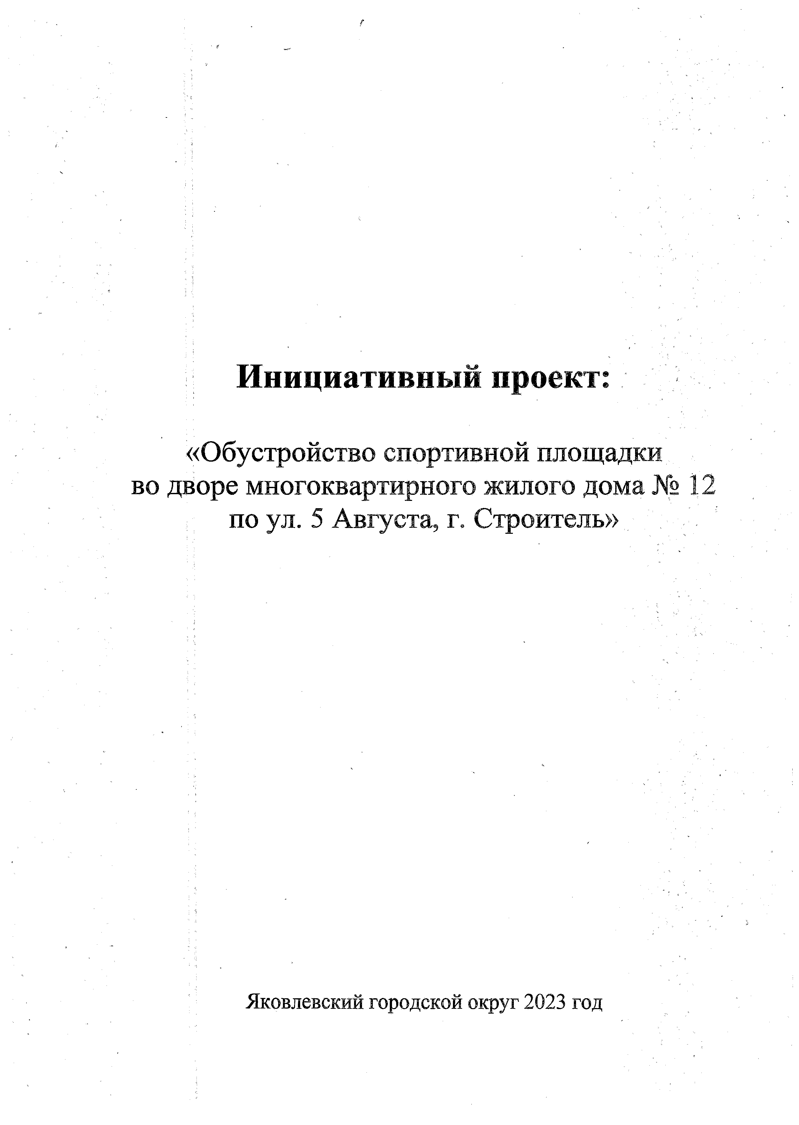

Инициативный проект:

«Обустройство спортивной площадки дворе многоквартирного жилого дома № по ул. 5 Августа, г. Строитель»

Яковлевский городской округ 2023 год

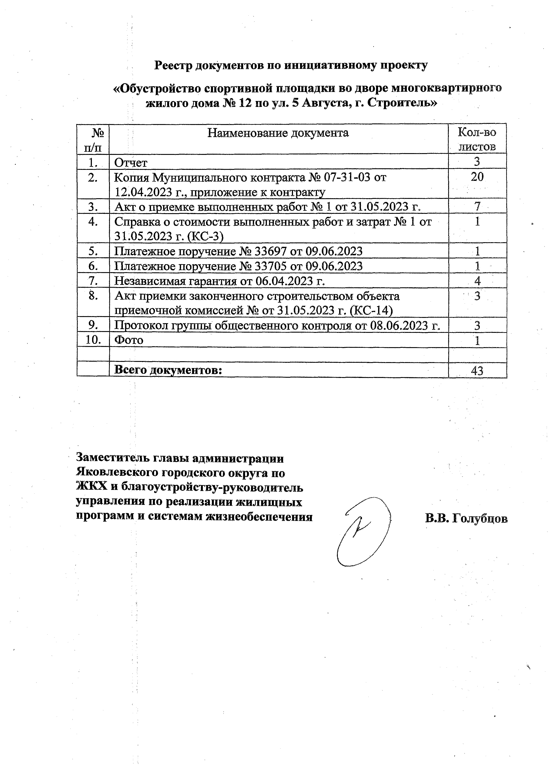Реестр документов по инициативному проекту

«Обустройство спортивной площадки во дворе многоквартирного жилого дома № 12 по ул. 5 Августа, г. Строитель»

№ п/п | Наименование документа | Кол-во  - листов
1. | Отчет | - 3
2. | Копия Муниципального контракта № 07-31-03 от 12,04.2023 г., приложение к контракту | 20
3. | Акт о приемке выполненных работ № 1 от 31.05.2023 г. | 7 •
4. | Справка о стоимости выполненных работ и затрат № 1 от  31.05.2023 г. (КС-3) | 1
5. | Платежное поручение № 33697 от 09.06.2023 | 1
6. | Платежное поручение №* 33705 от 09.06.2023 | 1 ~ .
7. | Независимая гарантия от 06.04.2023 г. | 4 ’
8. | Акт приемки законченного строительством объекта  приемочной комиссией № от 31.05.2023 г. (КС-14) | - 3
9. | Протокол группы общественного контроля от 08.06.2023 г. | 3
10. | Фото | 1
 | Всего документов г | . 43

Заместитель главы администрации Яковлевского городского округа по ЖКХ и благоустройству-руководитель управления по реализации жилищных

программ и системам жизнеобеспечения В.В. Голубцов

ОТЧЕТ
о реализации инициативного проекта

- Наименование проекта: Обустройство спортивной площадки во дворе многоквартирного жилого дома № 12 по ул. 5 Августа, г. Строитель
- Цель проекта: Обустройство спортивной площадки во дворе многоквартирного жилого дома № 12 по ул. 5 Августа, г. Строитель
- Фактическое место реализации проекта:
  - Городской округ или муниципальный район: Яковлевский городской округ _
  - Поселение:
  - Населённый пункт, улица, номер дома: г. Строитель, ул. 5 Августа,

д Л 2

- Описание состояния объекта после реализации проекта с указанием

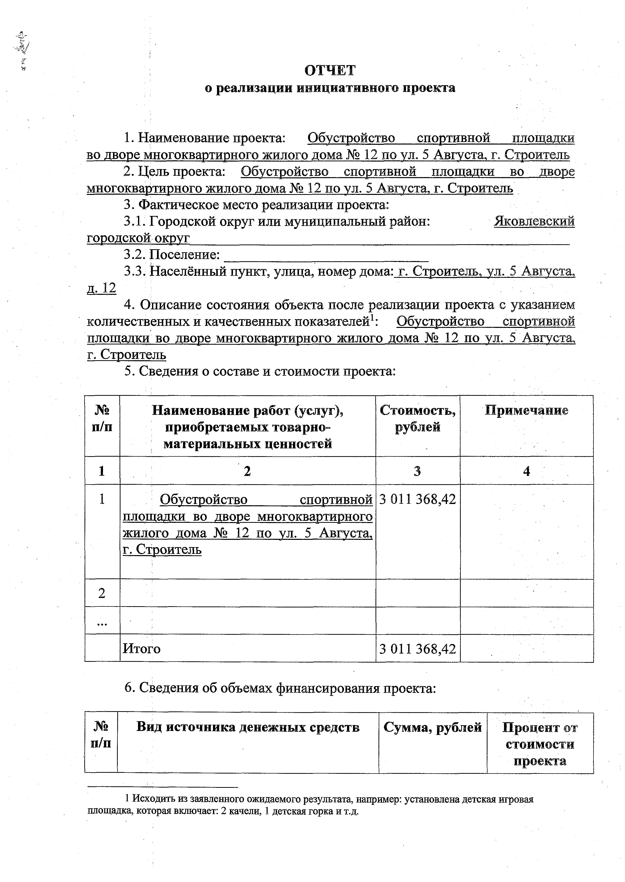
количественных и качественных показателей1: Обустройство спортивной площадки во дворе многоквартирного жилого дома № 12 по ул. 5 Августа г. Строитель
- Сведения о составе и стоимости проекта:

№ п/п | Наименование работ (услуг), приобретаемых товарно­ материальных ценностей | Стоимость, рублей | Примечание
1 | 2 | 3 | 4 '
1 | Обустройство спортивной | 3 011 368,42
площадки во дворе многоквартирного
жилого дома № 12 по ул. 5 Августа,
г. Строитель
2 |  |  | .
. . .
Итого |  | 3 011 368,42

- Сведения об объемах финансирования проекта:

№ | Вид источника денежных средств | Сумма, рублей | Процент от
п/п |  |  | стоимости
 |  |  | проекта

- Исходить из заявленного ожидаемого результата, например: установлена детская игровая площадка, которая включает: 2 качели, 1 детская горка и т.д.

1 | 2 | 3 | 4
1 | Общая стоимость реализованного инициативного проекта | 3 011 368,42
2 | Денежные средства, всего, в том числе за счет: | 3 011 368,42
2.1 | областного бюджета | 2 860 800,00
2.2 | местного бюджета | 150 568,42
2.3 | населения
2.5 | инициативных платежей
2.6 | индивидуальных предпринимателей, юридических лиц (за исключением бюджетных учреждений, государственных и муниципальных предприятий), общественных  организаций
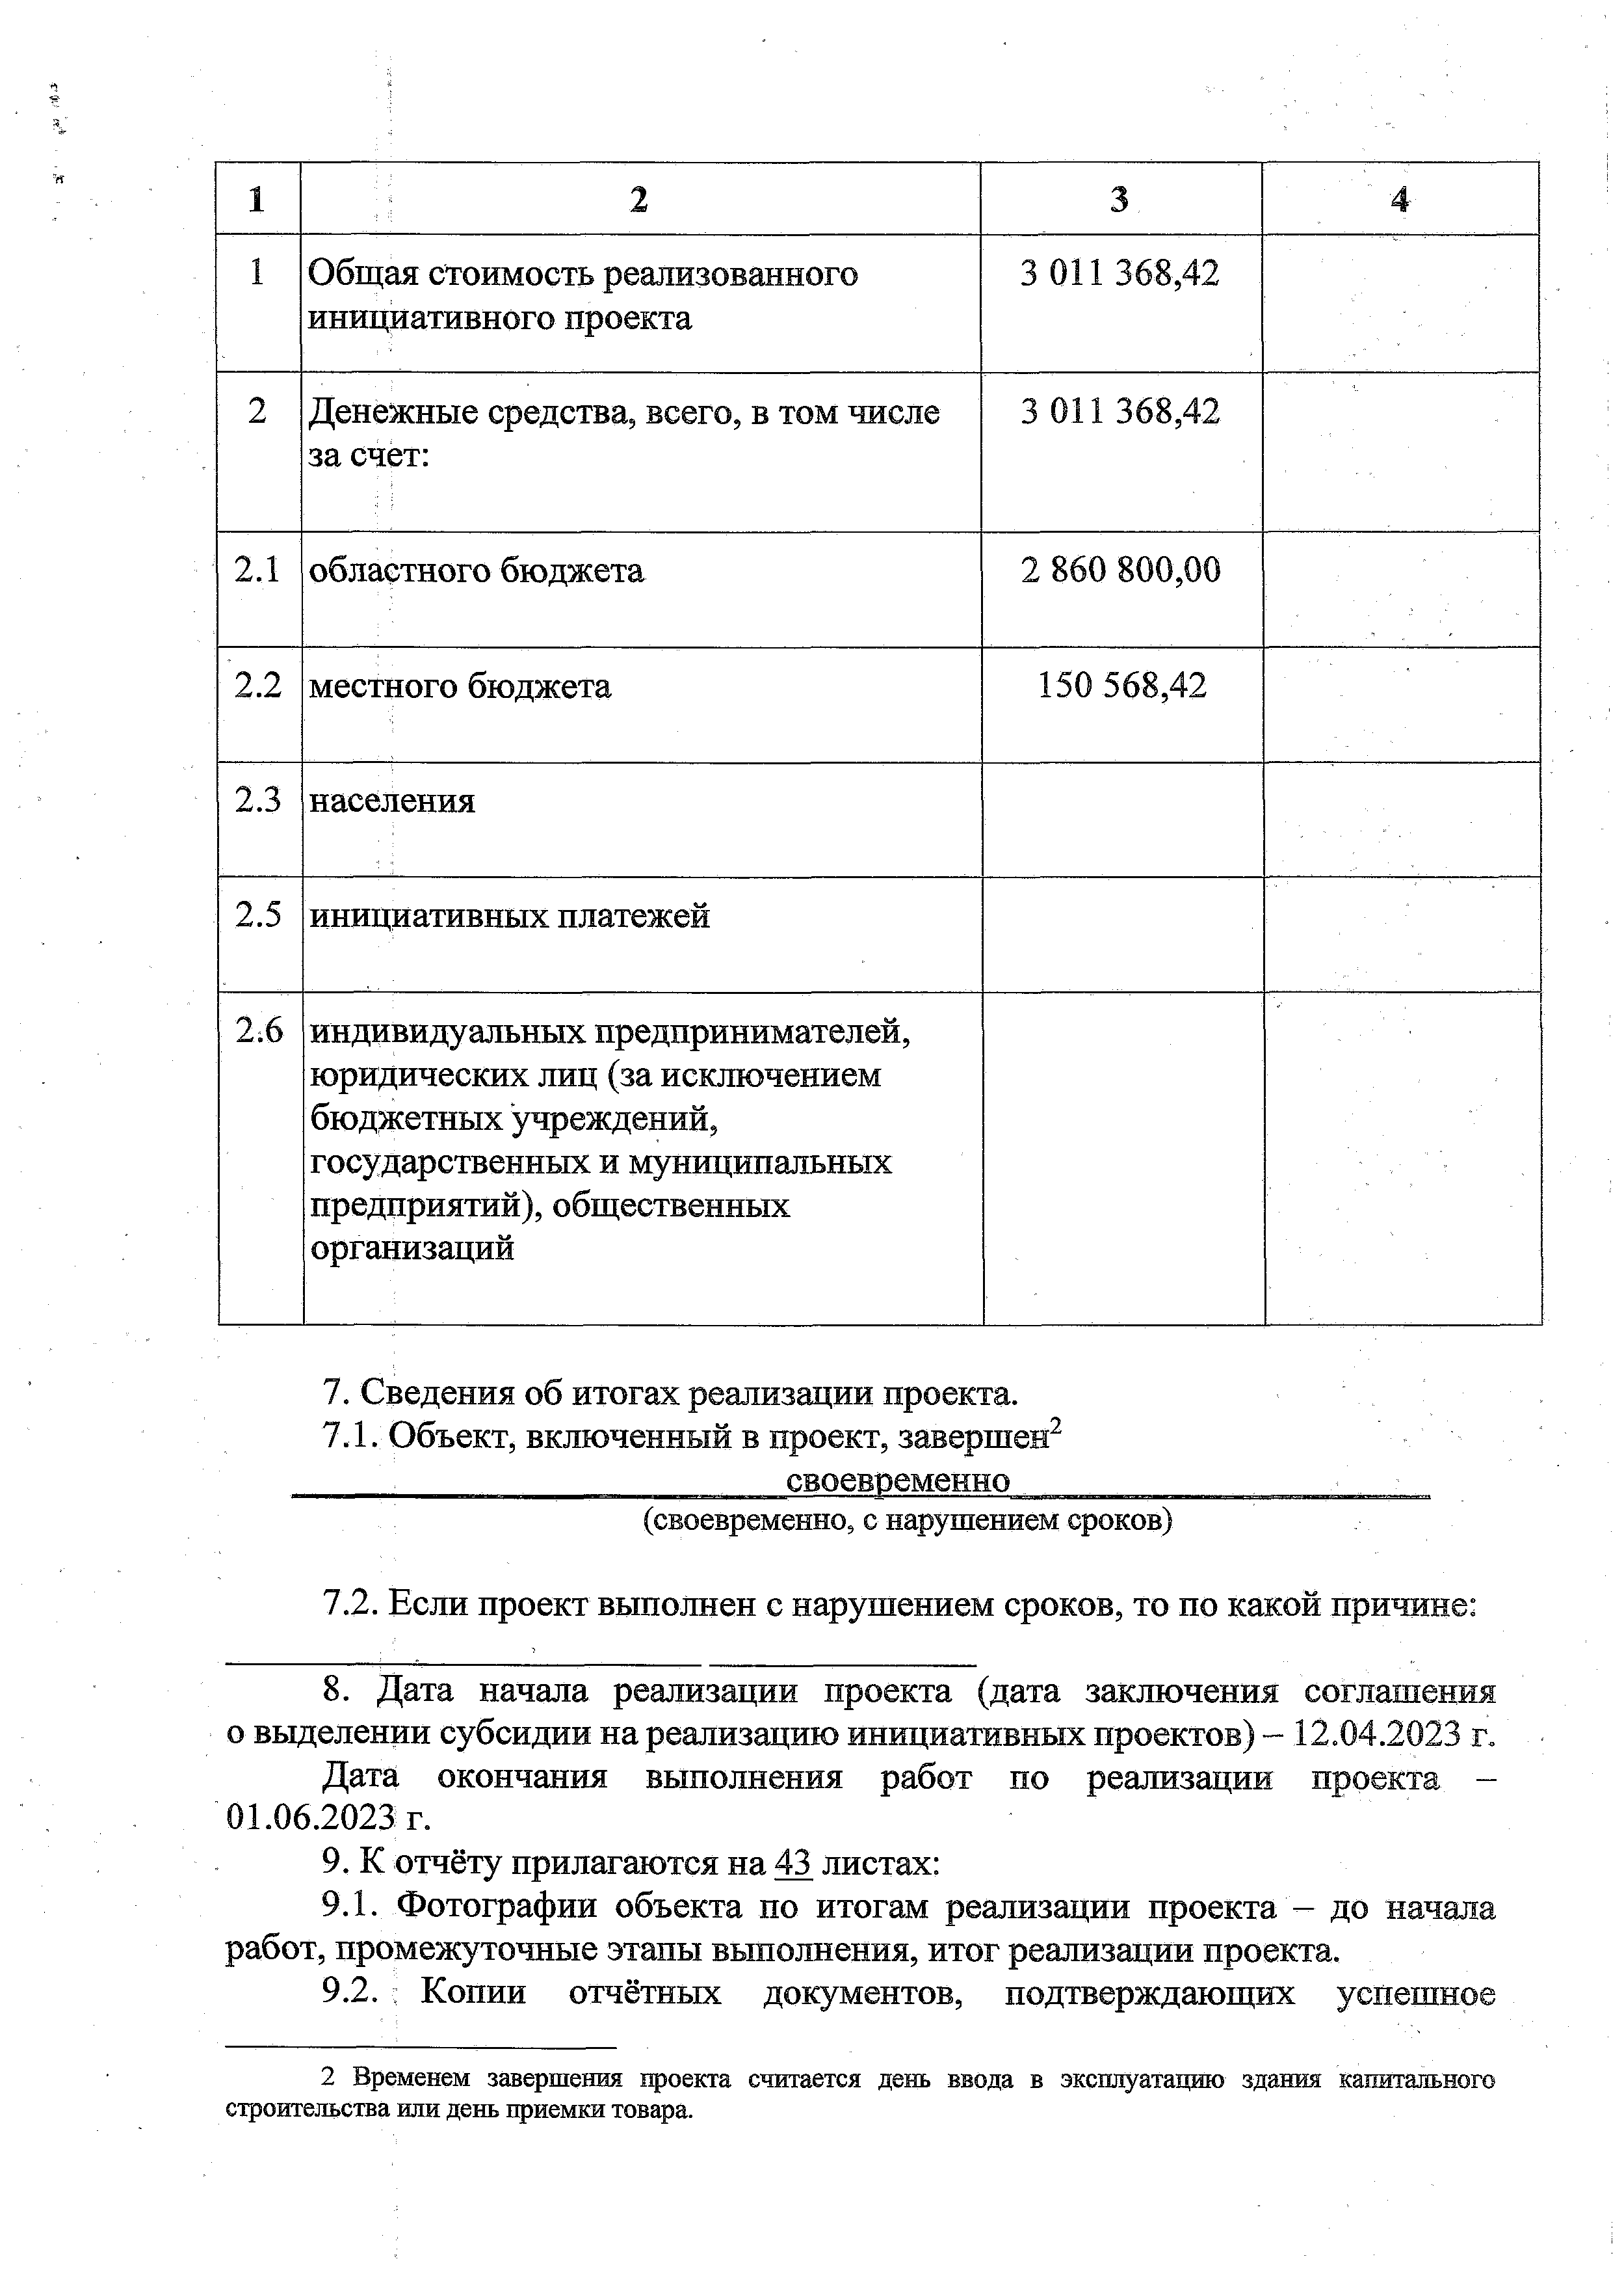
;'СЛ

- Сведения об итогах реализации проекта.
  - Объект, включенный в проект, завершен2

своевременно
(своевременно, с нарушением сроков)

  - Если проект выполнен с нарушением сроков, то по какой причине:

- Дата начала реализации проекта (дата заключения соглашения о выделении субсидии на реализацию инициативных проектов) - 12.04.2023 г. Дата окончания выполнения работ по реализации проекта -
01.06.2023 г.
- К отчёту прилагаются на 43 листах:
  - Фотографии объекта по итогам реализации проекта - до начала работ, промежуточные этапы выполнения, итог реализации проекта.
  - ; Копии отчётных документов, подтверждающих успешное

- Временем завершения проекта считается день ввода в эксплуатацию здания капитального строительства или день приемки товара.

завершение проекта, заверенные главой администрации муниципального образования (городского округа):
- копии контрактов (договоров); смет на выполнение работ;
-копии актов приёмки-передач; накладных, счетов; актов ввода в эксплуатацию; платёжных поручения; другие первичные документы, касающиеся реализации инициативного проекта;
  - Копия протокола группы общественного контроля за реализацией

инициативных проектов, подтверждающего инициативного проекта на 2 листах.
Достоверность сведений подтвер:

Глава администрации Яковлевского городского о

Заместитель главы администрации ЯковлевЬ&ого городского округа - руководитель управления финансов й налоговой политики
вершение

О.А. Медведев
*

"Д.И. Дахова

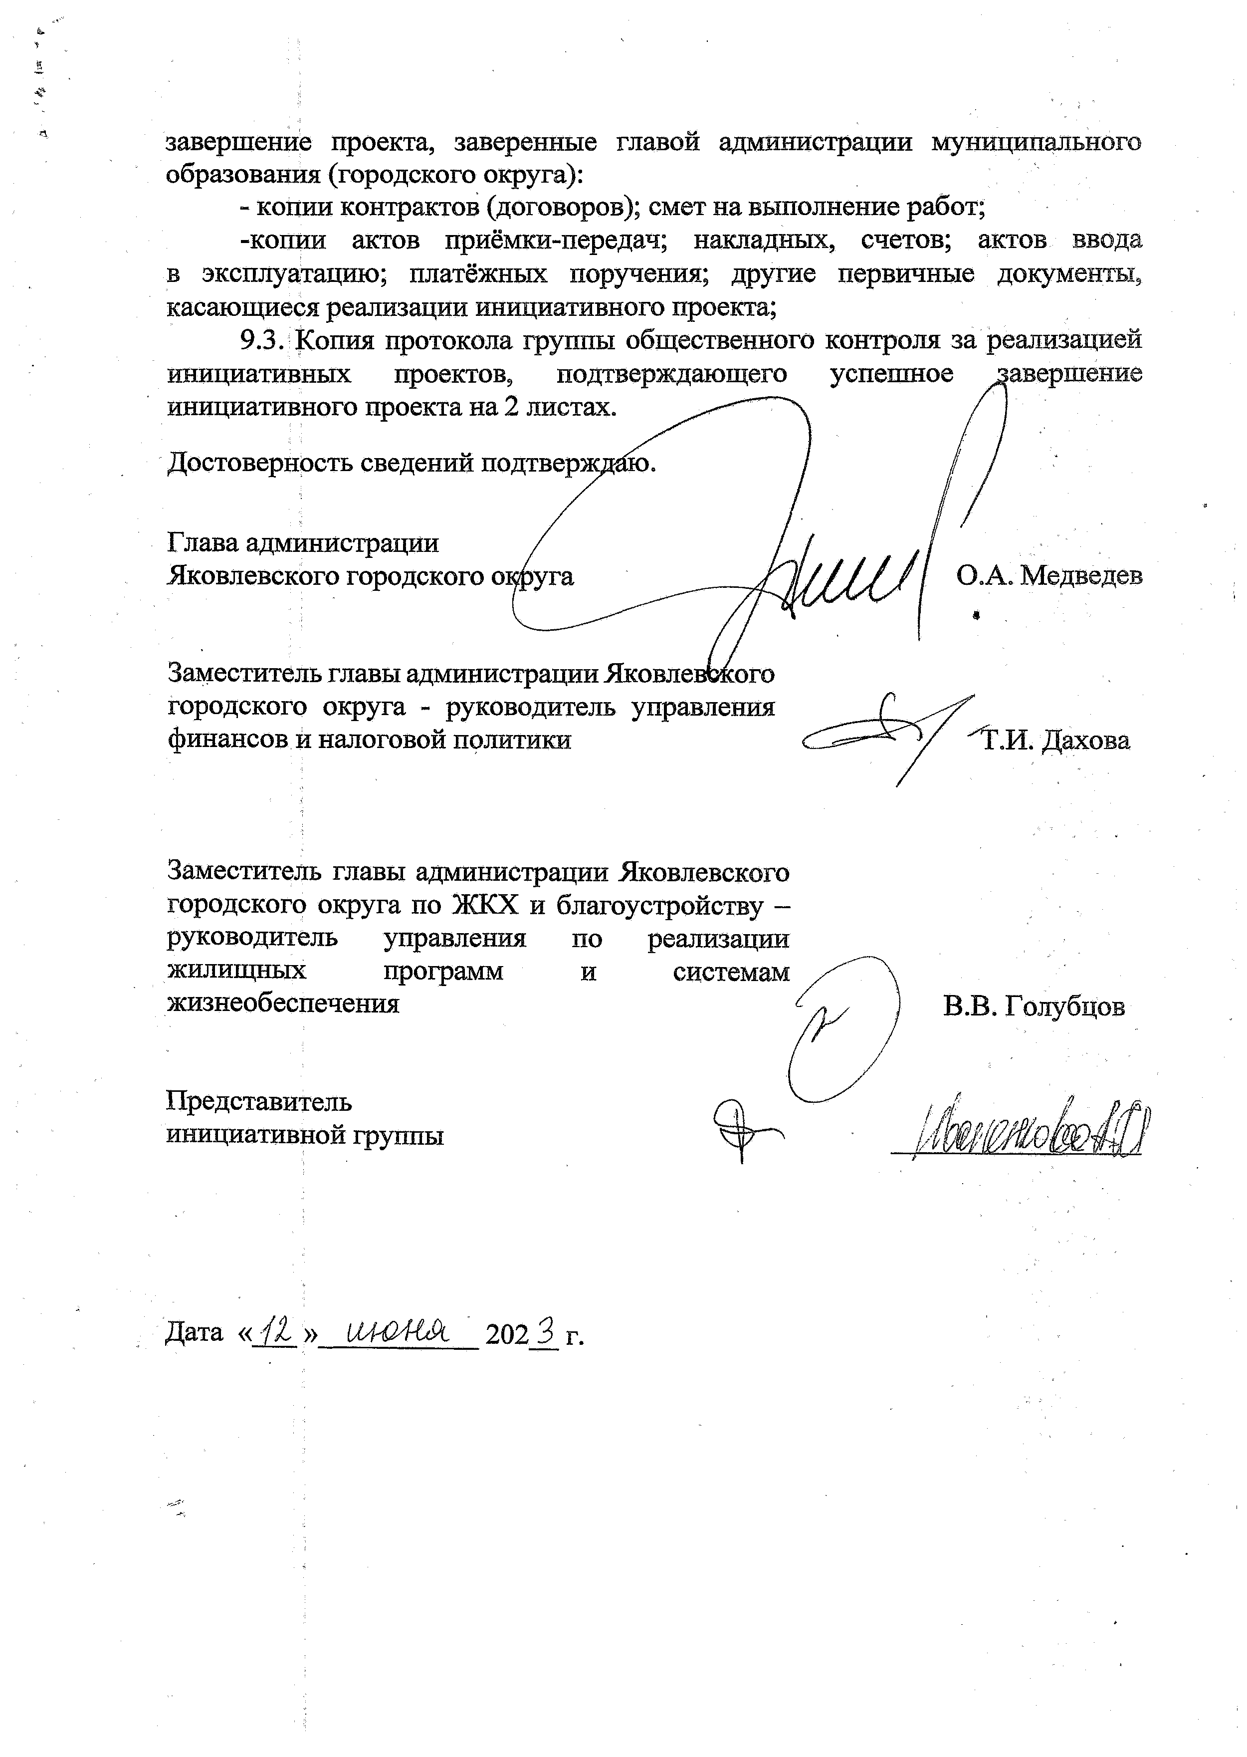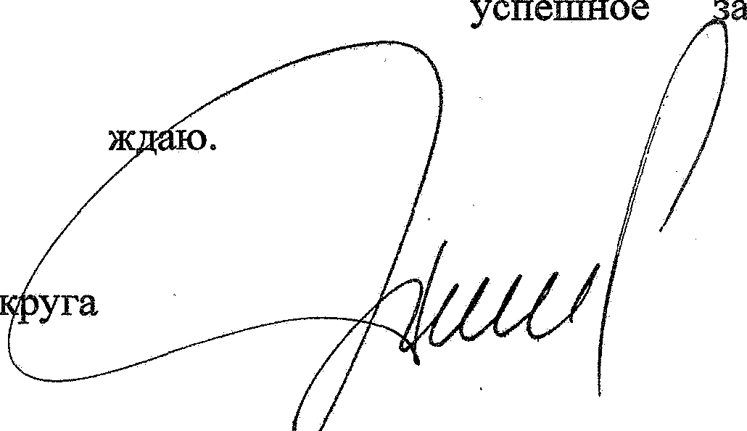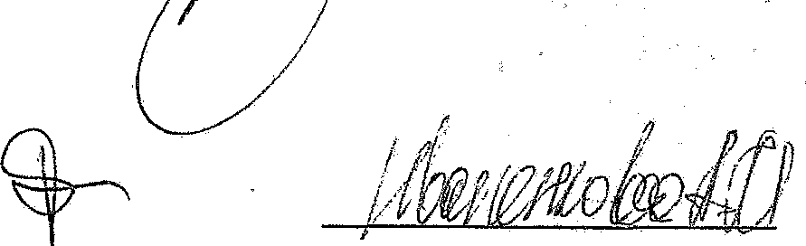

Заместитель главы администрации Яковлевского городского округа по ЖКХ и благоустройству - руководитель управления по реализации жилищных программ и системам
жизнеобеспечения ^л у ) В.В. Голубцов

Представитель инициативной группы

Дата « /X » 1 Ш Ш Ж 202 3 г.

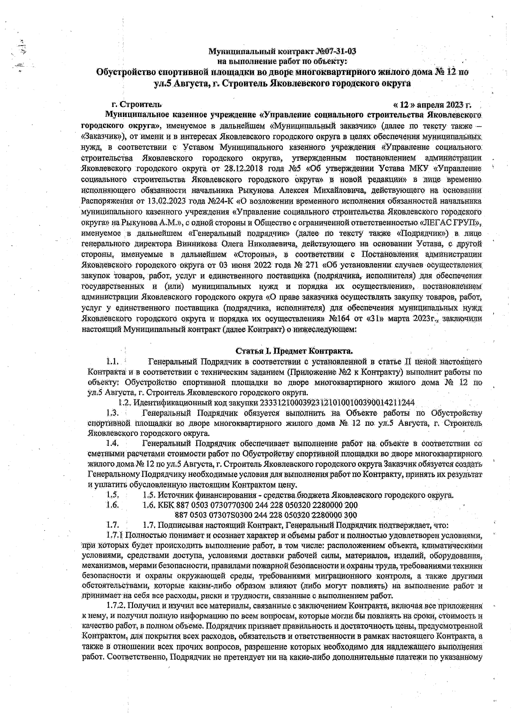
Му нивдиальный контракт .№07-31-03 на выполнение работ по объекту:

©^етройетво спортивной площадки во дворе многоквартирного акйлотв дома Л l i no ул.5 Августа, г Строитель Яковлевского городского округа

г. Строитель « 1 2 » апреля 2023 г, ;
Муниципальное казенное учреждение «Управление социального строитедьетаа Яковлевского городского; округа», именуемое в дальнейшем «Муниципальный заказчик» (далее до тексту также —
«Заказчик»), от имени и в интересах Яковлевского городского округа в целях обеспечения муниципальных нужд, в соответствии е Уставом Муниципального казенного учреждения «Управление социального строительства Яковлевского городского округа», утвержденным постановлением администрации Яковлевского городского округа от 28.12.2018 года №5 «Об утверждении Устава МКУ «Управление социального строительства Яковлевского городского округа» в новой редакции» в лице временно исполняющего обязанности начальника Рыкунова Алексея Михайловича, действующего на основании Распоряжения от 13.02.2023 года №24-К «О возложении временного исполнения обязанностей начальника муниципального казенного учреждения «Управление социального строительства Яковлевского городского округа» на Рыкунова А.М.», с одной стороны и Общество с ограниченной ответственностью «ЛЕГАС ТРУП», именуемое в дальнейшем «Генеральный подрядчик» (далее по тексту также «Подрядчик») в лице генерального директора Винникова Олега Николаевича, действующего на основании Устава, е другой стороны, именуемые в дальнейшем «Стороны», в соответствии с Постановления администрации Яковлевского городского округа от 03 июня 2022 года На 271 «Об установлении случаев осуществления закупок товаров, работ услуг и единственного поставщика (подрядчика, исполнителя) для обеспечения государственных и (или) муниципальных нужд и порядка их осуществления», постановлением администрации Яковлевского городского округа «О праве заказчика осуществлять закупку товаров, работ, услуг у единственного поставщика (подрядчика, исполнителя) для обеспечения муниципальных нужд Яковлевского городского округа й порядка их осуществления» №164 от «31» марта 2023г., заключили настоящий Муниципальный контракт (далее Контракт) о нищеследующем:

Статья I. Предмет Контракта.
1.1. ! Генеральный Подрядчик в соответствии С установленной в статье Ц Ценой щетОящего Контракта и в соответствии с техническим заданием (Приложение №2 к Контракту) выполнит работы по объекту: Обустройство спортивной площадки во дворе многоквартирного жилого дома № 12 йо
ул.5 Августа, г. Строитель Яковлевского городского округа.
1.2. Идентификационный код закупки 233312100039231210100100390014211244
  - Генеральный Подрядчик обязуется выполнить на Объекте работы по Обустройству спортивной площадки во дворе многоквартирного жилого дома №. 12 по. уя.5 Августа, г. Строитель Яковлевского городского округа.
  - Генеральный Подрядчик обеспечивает выполнение работ на; объекте в соответствии еб сметными расчетами стоимости работ по Обустройству спортивной площадки во дворе многоквартирного жилого дома № 12 по ул.5 Августа, г. Строитель Яковлевского городского округа Заказчик обязуется создать Генеральному Подрядчику необходимые условия для выполнения работ по Контракту, принять их результат и уплатить обусловленную настоящим Контрактом цену.
  - 1.5. Источник финансирования -средства бюджета Яковлевского городского округа. 16 . 1.6. КБК 887 0503 0730770300 244 228 050320 2280000 200
887 0503 07307S0300 244 228 050320 2280000 300
  - 1.7. Подписывая настоящий Контракт, Генеральный Подрядчик подтверждает, что *
    - Полностью понимает и осознает характер и объемы работ и полностью удовлетворен условиями, при которых будет происходить выполнение работ, в том числе: расположением: объекта, климатическими условиями, средствами доступа, условиями доставки рабочей силы, материалов,, изделий, оборудования, механизмов, мерами безопасности, правилами пожарной безопасности и охраны труда, требованиями техники безопасности и охраны окружающей среды, требованиями миграционного контроля, а также другими обстоятельствами, которые каким-либо образом влияют (либо могут повлиять) на выполнение работ и принимает на себя все расходы, риски и трудности, связанные с выполнением работ.
1.7.2. Получил и изучил все материалы, связанные с заключением Контракта, включая все приложения к нему, и получил полную информацию по веем вопросам, которые могли бы повлиять на сроки, стоимость и качество работ, в полном объеме. Подрядчик признает правильность и достаточность цены, предусмотренной Контрактом, для покрытия всех расходов, обязательств и ответственности в рамках настоящего Контракта, а
также в отношении всех прочих вопросов, разрешение которых необходимо для надлежащего выполнений работ. Соответственно, Подрядчик не претендует ни на какие-либо дополнительные платежи по указанному

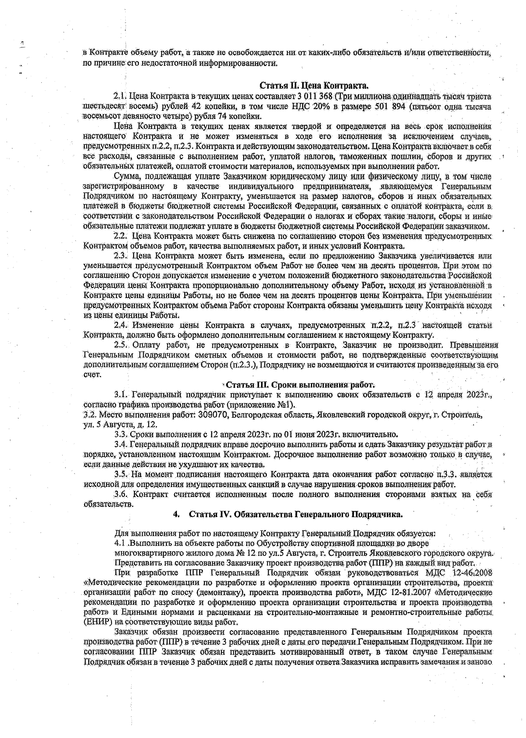
в Контракте объему работ,, а также не освобождается ни, ох каких-либо обязательств й/щ и етве'тетветоееш, по причине его недостаточной информированности.

Статья II. Цена Контракта.
  - Цена Контракта в текущих ценах составляет 3 ОН 368 (Три миллиона одиннадцать тысяч триста шестьдесят восемь) рублей 42 копейки, в том числе НДС 20% в размере 501 894 (пятьсот одна тысяча восемьсот девяносто четыре) рубля 74 копейки.
Цена Контракта в текущих ценах является твердой и определяется на весь срок исполнения настоящего Контракта и не может изменяться в ходе его исполнения за исключением случаев, предусмотренных п.2.2, п.2.3. Контракта и действующим законодательством. Цена Контракта включает в себя все расходы, связанные с выполнением работ, уплатой налогов, таможенных пошлин, сборов и других обязательных платежей, оплатой стоимости материалов, используемых при выполнении работ.
Сумма, подлежащая уплате Заказчиком юридическому лицу или физическому лицу, в том числе зарегистрированному в качестве индивидуального предпринимателя, являющемуся Генеральным Подрядчиком по настоящему Контракту, уменьшается на размер налогов, сборов и иных обязательных платежей в бюджеты бюджетной системы Российской Федерации, связанных с оплатой контракта, если в; соответствии с законодательством Российской Федерации о налогах и сборах такие налоги, сборы и иные обязательные платежи подлежат уплате в бюджеты бюджетной системы Российской Федерации заказчиком,
  - Цена Контракта может быть снижена по соглашению сторон без изменения предусмотренных Контрактом объемов работ, качества выполняемых работ, и иных условий Контракта.
  - , Цена Контракта может быть изменена, если по предложению Заказчика увеличивается или уменьшается предусмотренный Контрактом объем Работ не более чем на десять процентов. При этом по соглашению Сторон допускается изменение е учетом положений бюджетного законодательства Российской Федерации цены Контракта пропорционально дополнительному объему Работ, исходя из установленной в Контракте цены единицы Работы, но не более чем на десять процентов цены Контракта. При уменьшении предусмотренных Контрактом объема Работ стороны Контракта обязаны уменьшить цену Контракта исходя из цены единицы Работы.
  - Изменение цены Контракта в случаях, предусмотренных п.2.2, п.2.3 настоящей статьи Контракта, должно быть оформлено дополнительным соглашением к настоящему Контракту.
  - Оплату работ, не предусмотренных в Контракте, Заказчик не производит. Превышения Генеральным Подрядчиком сметных объемов и стоимости работ, не подтвержденные соответствующим дополнительным соглашением Сторон (п.2.3,), Подрядчику не возмещаются и считаются произведенным за его счет.
*Статья III, Сроки, выполнении рабол
3.1. Генеральный подрядчик приступает к выполнению своих' обязательств с 12 апреля 2023а ,
согласно графика производства работ (приложение X si),
3.2, Место выполнения работ: 309070 , Белгородская область, Яковлевский городской округ, А Строитель.,
■ул. 5 Августа, д. 12.
3.3. Сроки выполнения с 12 апреля 2023г. по 01 июня 2023г. включительно,
3.4- Генеральный подрядчик вправе досрочно выполнить работы и сдать Заказчику результат работ в порядке, установленном настоящим Контрактом. Досрочное выполнение работ возможно только в случае, если данные действия не ухудшают их качества,
  - На момент подписания настоящего Контракта дата окончания работ согласно н.З.З. является исходной для определения имущественных санкций в случае нарушения сроков выполнения работ.
  - Контракт считается исполненным после полного выполнения сторонами взятых на себя обязательств.
4, Статья IV. Обязательства Генерального Подрядчика.

Для выполнения работ по настоящему Контракту Генеральный Подрядчик обязуется;
4.1 .Выполнить на объекте работы по Обустройству спортивной площадки во дворе многоквартирного жилого дома № 12 по ул.5 Августа, г. Строитель Яковлевского городского округа. Представить на согласование Заказчику проект производства работ (ППР) на каждый вид работ.
При разработке ППР Генеральный Подрядчик обязан руководствоваться МДС 12-46Д008
«Методические рекомендации по разработке и оформлению проекта организации строительства, проекта организации работ по сносу (демонтажу), проекта производства работ», МДС 12-81,2007 «Методические рекомендации по разработке и оформлению проекта организации строительства и проекта производства работ» и Едиными нормами и расценками на строительно-монтажные: и ремонтно-строительные работы (ЕНИР) на соответствующие виды работ.
Заказчик обязан произвести согласование представленного Генеральным Подрядчиком проекта производства работ (ППР) в течение 3 рабочих дней с даты его передачи Генеральным Подрядчиком. При не согласовании ППР Заказчик обязан представить мотивированный омет, в таком случае Генеральным
Подрядчик обязан в течение 3 рабочих дней с даты получения ответа Заказчика исправить замечания и заново

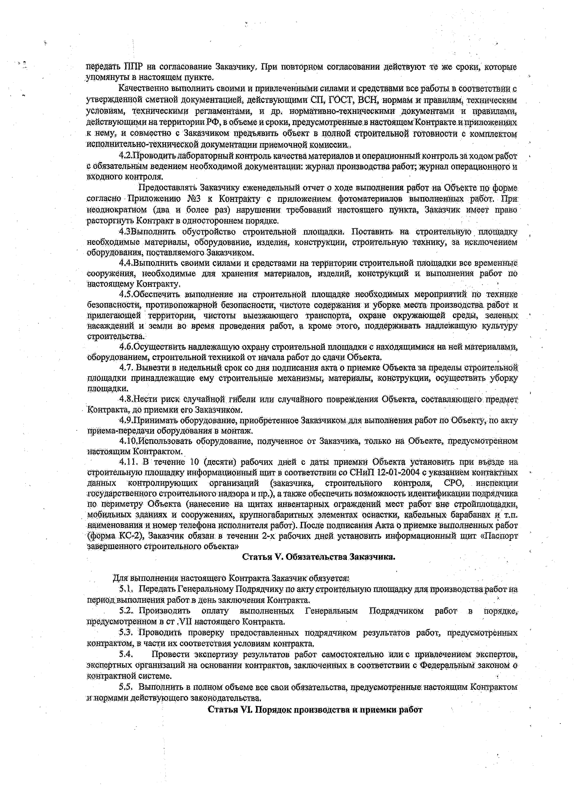
fiepHatb ППР на согласование Заказчику, При повторном согласовании действуют Те же сроки, которые упомянуты в настоящем пункте.
Качественно выполнить своими и привлеченными силами и средствами все работы в соответствен с утвержденной сметной документацией, действующими СП, ГОСТ, ВСН, нормам и правилам, техническим условиям, техническими регламентами, и др. нормативно-техническими документами и правилами, действующими на территории РФ, в объеме и сроки, предусмотренные в настоящем Контракте и приложениях к нему, и совместно с Заказчиком предъявить объект в полкой строительной готовности с комплектом исполнительно-технической документации приемочной комиссии..
4.2. Проводить лабораторный контроль качества материалов и операционный контроль за ходом работ с обязательным ведением необходимой документации: журнал производства работ; журнал операционного и входного контроля. -
Предоставлять Заказчику еженедельный отчет о ходе выполнения работ на Объекте по форме согласно Приложению №3 к Контракту с приложением фотоматериалов выполненных работ. При неоднократном (два и более раз) нарушении: требований настоящего пункта, Заказчик имеет право расторгнуть Контракт в односторонней порядке.
4,ЗВыполнить обустройство строительной площадки. Поставить на строительную площадку необходимые материалы, оборудование, изделия, конструкции, строительную Технику, за исключением оборудования, поставляемого Заказчиком.
  - 'Выполнкгь своими силами и средствами на территории: строительной площадки все временные Сооружения, необходимые для хранения: материалов, изделий, конструкций ж выполнения работ по настоящему Контракту.
  - ,Обеспечить выполнение на строительной площадке необходимых мероприятий по технике безопасности, противопожарной безопасности, чистоте содержания и уборке места производства работ и прилегающей территории, чистоты выезжающего транспорта, охране окружающей среды, зеленых насаждений и земли во время проведения работ, а кроме этого, поддерживать надлежащую культуру строительства.
4.6.0существить надлежащую охрану строительной площадки с находящимися на ней материалами, оборудованием, строительной техникой от начала работ до сдачи Объекта.
  - Вывезти в недельный срок со дня подписания акта о приемке Объекта за пределы строительной площадки принадлежащие ему строительные механизмы, материалы, конструкции, осуществить уборку площадки.
  - . Нести риск случайной гибели или случайного швреЖдёяш Объекта, составляющего предает Контракта, до приемки его Заказчиком.
  - Принимать оборудование, приобретенное Заказчиком Для выполнения работ по Объекту, по акту приема-передачи оборудования в монтаж.
  - Использовать оборудование, полученное От Заказчика, только на Объекте,, гщеяусмотрёшо» настоящим Контрактом.
  - В течение 10 (десяти) рабочих дней е даты приемки Объекта установить при въезде на строительную площадку информационный щит в соответствии со СНиП 12-01-2004 с указанием контактных данных контролирующих организаций (заказчика, строительного контроля, СРО, инспекции государственного строительного надзора и пр.), а также обеспечить возможность идентификации подрядчика по периметру Объекта (нанесение на щитах инвентарных ограждений мест работ вне стройплощадки, мобильных зданиях и сооружениях, крупногабаритных элементах оснастки, кабельных барабанах в т.п, наименования и номер телефона исполнителя работ). После подписания Акта о приемке выполненных работ (форма КС-2), Заказчик обязан в течении 2-х рабочих дней, установить информационный щит «Паспорт завершенного строительного объекта»
Статья V. Обязательства Заказчика.

Для выполнения настоящего Контракта Заказчик обязуется:
  - Передать Генеральному Подрядчику по акту строительную площадку д щ щзоизйодетваработ йд период выполнения работ в день заключения Контракта.
  - , Производить оплату выполненных Генеральным Подрядчиком работ в порядке,г предусмотренном в ст .VII настоящего Контракта.
  - Проводить проверку предоставленных подрядчиком результатов работ, ГЕредусмотрёндах контрактом, в части их соответствия условиям контракта,
  - Провести экспертизу результатов работ самостоятельно или с привлечением экспертов, экспертных организаций на основании контрактов, заключенных в соответствии с Федеральным законом о контрактной системе.
  - Выполнить в полном объеме все свои обязательства, предусмотренные;наешящюг Контрактом
ж,нормами действующего законодательства.
Статья VI. Порядок производства и приемки работ

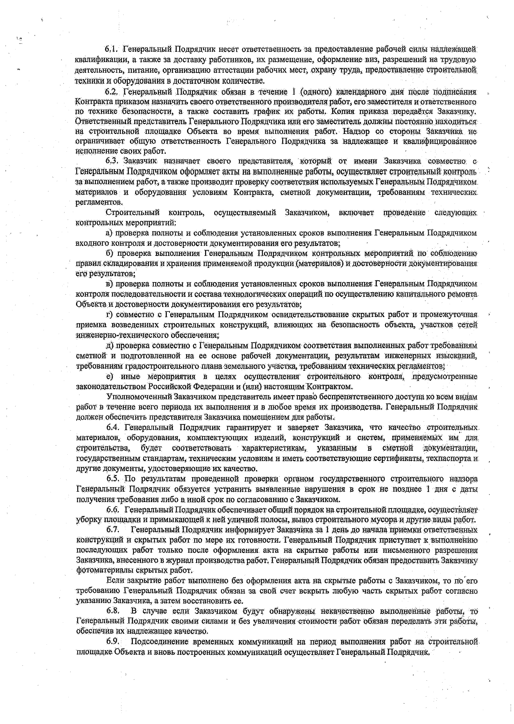
6Д, Генеральный Подрядчик несет ответственность за предоставление рабочей силы надлежащей квалификации, а также за доставку работников,, их размещение, оформление виз, разрешений на трудовую деятельность, питание, организацию аттестации рабочих мест, охрану труда, предоставление строительной техники и оборудования в достаточном количестве.
  - Генеральный Подрядчик обязан в течение I (одного) календарного дня после подписания Контракта приказом назначить своего ответственного производителя работ, его заместителя и ответственного по технике безопасности, а также составить график их работы. Копия приказа передается Заказчику, Ответственный представитель Генерального Подрядчика или его заместитель должны постоянно находиться на строительной площадке Объекта во время выполнения работ. Надзор со стороны Заказчика не ограничивает общую ответственность Генерального Подрядчика за надлежащее и квалифицированное исполнение своих работ.
  - Заказчик назначает своего представителя, который от имени Заказчика совместно с Генеральным Подрядчиком оформляет акты на выполненные работы, осуществляет строительный контроль за выполнением работ, а также производит проверку соответствия используемых Генеральным Подрядчиком материалов и оборудования условиям Контракта, сметной документации, требованиям технических регламентов.
Строительный контроль, осуществляемый Заказчиком, включает проведение следующих, контрольных мероприятий:
а) проверка полноты и соблюдения установленных сроков выполнения Генеральным Подрядчиком входного контроля и достоверности документирования его результатов;
б) проверка выполнения Генеральным Подрядчиком контрольных мероприятий по соблюдению правил складирования и хранения применяемой продукции (материалов) и достоверности документирования его результатов;
в) проверка полноты и соблюдения установленных сроков выполнения Генеральным Подрядчиком контроля последовательности и состава технологических операций по осуществлению капитального ремонта Объекта и достоверности документирования его результатов,
г) совместно с Генеральным Подрядчиком освидетельствование скрытых работ и промежуточная приемка возведенных строительных конструкций, влияющих на безошсноеть объекта, участков сетей инженерно-технического обеспечения;
д) проверка совместно с Генеральным Подрядчиком соответствия выполненных работ требованиям
сметной и подготовленной на ее основе рабочей документации, результатам инженерных изысканий, требованиям градостроительного плана земельного участка, требованиям технических регламентов;
е) иные мероприятия в целях осуществления строительного контроля, предусмотренные законодательством Российской Федерации и (или) настоящим Контрактом,
Уполномоченный Заказчиком представитель имеет право беспрепятственною доступа ко всем видам работ в течение всего периода их выполнения и в любое время их производства. Генеральный Подрядчик должен обеспечить представителя Заказчика помещением для работы.
  - Генеральный Подрядчик гарантирует и заверяет Заказчика, что качество строительных материалов, оборудования, комплектующих: изделий, конструкций и систем, применяемых им для строительства, будет соответствовать характеристикам, указанный в сметной документация, государственным стандартам, техническим условиям и иметь соответствующие сертификаты, техпаспорта и другие документы, удостоверяющие их качество.
  - По результатам проведенной проверки органом государственного строительного надзрра Генеральный Подрядчик обязуется устранить выявленные нарушения в срок не позднее 1 дня с даты получения требования либо в иной срок по согласованию с Заказчиком.
  - Генеральный Подрядчик обеспечивает общий порядок на строительной площадке, осуществляет уборку площадки и примыкающей к ней уличной полосы, вывоз строительного мусора и другие виды работ.
  - Генеральный Подрядчик информирует Заказчика за 1 день до начала приемки ответственных конструкций и скрытых работ по мере их готовности. Генеральный Подрядчик приступает к выполнению последующих работ только после оформления акта на скрытые работы или письменного разрешения Заказчика, внесенного в журнал производства работ. Генеральный Щдрядчйк обязан предоставить Заказчику фотоматериалы скрытых работ.
Если закрытие работ выполнено без оформления акта на скрытые работы с Заказчиком, то по его требованию Генеральный Подрядчик обязан за свой счет вскрыть любую часть скрытых работ согласно указанию Заказчика, а затем восстановить ее.
  - В случае если Заказчиком будут обнаружены некачественно выполненные работы, то Генеральный Подрядчик своими силами и без увеличения стоимости работ обязан переделать эти работы, обеспечив их надлежащее качество.
  - Подсоединение временных коммуникаций на период выполненш работ на Строительной-

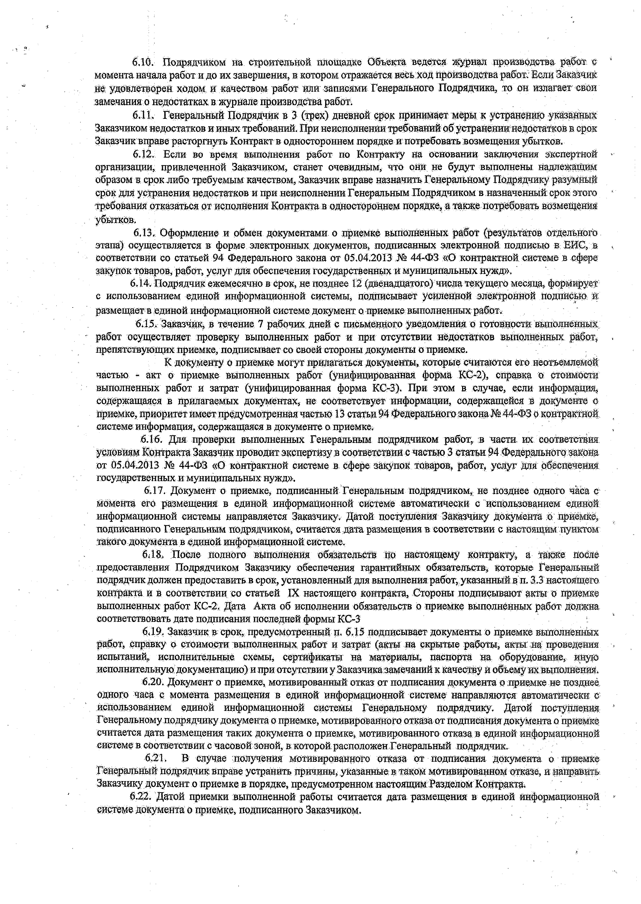
  - Подрядчиком на строительной площадке Объекта ведется журнал производства работ с момента начала работ и до их завершения, в котором отражается весь ход производства работ. Если Заказчик не удовлетворен ходом и качеством работ или записями Генерального Подрядчика, то он излагает свои замечания о недостатках в журнале производства работ.
  - Генеральный Подрядчик в 3 (трех) дневной срок принимает меры к устранению указанных Заказчиком недостатков и иных требований. При неисполнении требований об устранении недостатков в срок Заказчик вправе расторгнуть Контракт в одностороннем порядке и потребовать возмещения убытков.
  - Если во время выполнения работ по Контракту на основании заключения экспертной организации, привлеченной Заказчиком, станет очевидным, что они не будут выполнены надлежащим образом в срок либо требуемым качеством, Заказчик вправе назначить Генеральному Подрядчику разумный срок для устранения недостатков и при неисполнении Генеральным Подрядчиком в назначенный срок этого требования отказаться от исполнения Контракт в односшрййшм порядке, а также потребовать возмещения убытков.
  - Оформление и обмен документами о приемке выполненных работ (результатов отдельного
этапа) осуществляется в форме электронных документов, подписанных электронной подписью в ЕЙО, в соответствии со статьей 94 Федерального закона от 05.04.2013 № 44-ФЗ «О контрактной системе в сфере закупок товаров, работ, услуг для обеспечения государственных й муниципальных нужд».
  - Подрядчик ежемесячно в срок, не позднее 12 (двенадцатого) числа текущего месяца, формирует с использованием единой информационной системы, подписывает усиленной электронной подписью и
размещает в единой информационной системе документ о приемке выполненных работ,
6,15, Заказчик, в течение 7 рабочих дней с письменного уведомления о готовности выполненных работ осуществляет проверку выполненных работ и при отсутствии недостатков выполненных работ, препятствующих приемке, подписывает со своей стороны документы о приемке.
К документу о приемке могут прилагаться документы, которые считаются его неотъемлемой частью - акт о приемке выполненных работ (унифицированная форма КС-2), справка о стоимости выполненных работ и затрат (унифицированная форма КС-3). При этом в случае, если информация, содержащаяся в прилагаемых документах, не соответствует информации, содержащейся в документе с приемке, приоритет имеет предусмотренная частью 13 стать» Щ Федерального закона № 44-ФЗ о контрактной системе информация, содержащаяся в документе о приемке.
  - Для проверки выполненных Генеральным подрядчиком работ, :в части их соответствия условиям Контракта Заказчик проводит экспертизу и соответствии с частью 3 статьи 94 Федерального закона от 05.04.2013 № 44-ФЗ «О контрактной системе в сфере закупок товаров, работ, услуг для обеспечения государственных и муниципальных нужд».
  - Документ о приемке, подписанный Генеральным подрядчиком, не позднее одного часа с момента его размещения в единой информационной системе автоматически с использованием единой информационной системы направляется Заказчику. Датой поступления Заказчику документа о приемке, подписанного Генеральным подрядчиком, считается дата размещения в соответствии с настоящим пунктом такого документа в единой информационной системе.
  - После полного выполнения обязателвсгв НО настоящему контракту, а также После предоставления Подрядчиком Заказчику обеспечения гарантийных обязательств, которые Генеральный подрядчик должен предоставить в срок, установленный д а выполнения работ, указанный в п. 3.3 настоящего контракта и в соответствии со статьей Щ настоящего контракта, Стороны подписывают акты о приемке выполненных работ КС-2. Дата Акта об исполнении обязательств о приемке выполненных работ должна соответствовать дате подписания последней формы КС-3
  - Заказчик в срок, предусмотренный п. 6.15 подписывает документы о приемке выполненных работ, справку о стоимости выполненных работ и затрат (акты на скрытые работы, акты на проведения испытаний,, исполнительные схемы, сертификаты на материалы, паспорта на оборудование, иную исполнительную документацию) и при отсутствии у Заказчика замечаний к качеству и объему их выполнения.
  - Документ о приемке, мотивированный отказ от подписания документа о приемке не позднее одного часа с момента размещения в единой информационной системе направляются автоматически с использованием единой информационной системы Генеральному подрядчику. Датой поступления Генеральному подрядчику документа о приемке, мотивированного отказа от подписания документа о приемке считается дата размещения таких документа о приемке, мотивированного отказа в единой информационной системе в соответствии с часовой зоной, в которой расположен Генеральный подрядчик.
  - В случае получения мотивированного отказа от подписания документа о приемке Генеральный подрядчик вправе устранить причины, указанные в таком мотивированном отказе, и направить Заказчику документ о приемке в порядке, предусмотренном настоящим Разделом Контракта.
  - Датой приемки выполненной работы считается дата размещения в единой информационной системе документа о приемке, подписанного Заказчиком. ‘

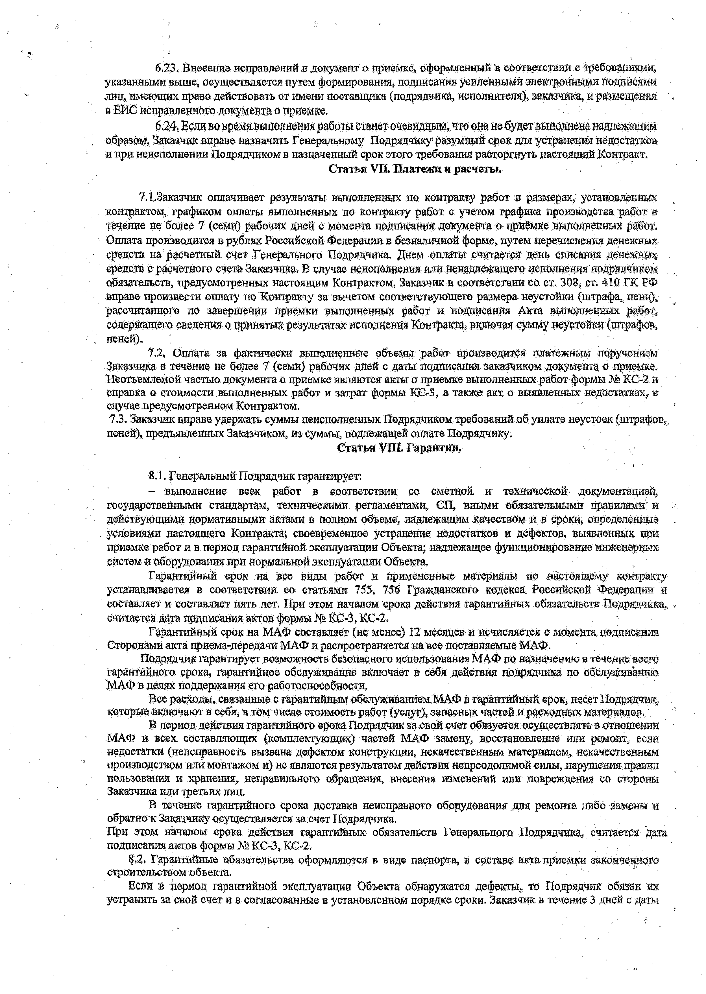
  - Внесение исправлений в документ о приемке, оформленный в соответствии с требованиями, указанными выше, осуществляется путем формирования, подписания усиленными электронными подписями лиц, имеющих право действовать от имени поставщика (подрядчика, исполнителя), заказчика, и размещения , в ЕИС исправленного документа о приемке.
  - Если во время выполнения работы станет очевидным, что она не будет выполнена надлежащим образом. Заказчик вправе назначить Генеральному Подрядчику разумный срок для устранения недостатков и при неисполнении Подрядчиком в назначенный срок этого требования расторгнуть настоящий Контракт.
Статья VII. Платежи и расчеты.

7.1.Заказчик оплачивает результаты выполненных по контакту работ в размерах, установленных контрактом, графиком оплаты выполненных по контракту работ с учетом графика производства работ в течение не более 7 (семи) рабочих дней с момента подписания документа о приёмке выполненных работ. Оплата производится в рублях Российской Федерации в безналичной форме, путем перечисления денежных средств на расчетный счет Генерального Подрядчика. Днем оплаты считается день списания денежных , средств с расчетного счета Заказчика. В случае неисполнения или ненадлежащего исполнения подрядчиком обязательств, предусмотренных настоящим Контрактом, Заказчик в соответствии со ст. 308, ст. 410 ГК РФ вправе произвести оплату по Контракту за вычетом соответствующего размера неустойки (штрафа, пени), рассчитанного по завершении приемки выполненных работ и подписания Акта выполненных работ, содержащего сведения о принятых результатах исполнения Контракта, включая сумму неустойки (штрафов, пеней).
  - , Оплата за фактически выполненные объемы работ производится платежным поручением Заказчика в течение не более 7 (семи) рабочих дней с даты подписания заказчиком документа о приемке.
Неотъемлемой частью документа о приемке являются акты о приемке выполненных работ формы М КС-2 к справка о стоимости выполненных работ и затрат формы КС-3, а также акт о выявленных недостатках, в случае предусмотренном Контрактом. ‘
  - . Заказчик вправе удержать суммы неисполненных Подрядчиком, требований об уплате неустоек (штрафов,,, пеней), предъявленных Заказчиком, из суммы, подлежащей оплате Подрядчику.

8.1, Генеральный Подрядчик гарантирует:
- выполнение всех работ в соответствии со сметной, и технической документацией, государственными стандартам, техническими регламентами, СП, иными обязательными правилами и < действующими нормативньши актами в полном объеме, надлежащим качеством и в сроки, определенные условиями настоящего Контракта; своевременное устранение недостатков и дефектов, выявленных при приемке работ и в период гарантийной эксплуатации Объекта; надлежащее функционирование инженерных систем и оборудования при нормальной эксплуатации Объекта.
Гарантийный срок на все виды работ и примененные материалы по настоящему контракту устанавливается в соответствии со статьями 755, 756 Гражданского кодекса Российской Федерации и составляет и составляет пять лет. При этом началом срока действия гарантийных обязательств Подрядчика,, , считается дата подписания актов формы № КС-3, КС-2.
Гарантийный срок на МАФ составляет (не менее) 12 месяцев и исчисляется с момента, подписания Сторонами акта приема-передачи МАФ и распространяется на все поставляемые МАФ.
Подрядчик гарантирует возможность безопасного использования МАФ по назначению в течение всего гарантийного срока, гарантийное обслуживание включает в себя действия подрядчика по обслуживанию МАФ в целях поддержания его работоспособности.
Все расходы, связанные с гарантийным обслуживанием МАФ в гарантийный срок, несет Подрядчик, . которые включают в себя, в том числе стоимость работ (услуг), запасных частей и расходных материалов. !
В период действия гарантийного срока Подрядчик за свой счет обязуется осуществлять в отношении МАФ и всех составляющих (комплектующих) частей МАФ замену, восстановление или ремонт, если недостатки (неисправность вызвана дефектом конструкции, некачественным материалом, некачественным производством или монтажом и) не являются результатом действия непреодолимой силы, нарушения,правил пользования и хранения, неправильного обращения, внесения изменений или повреждения со стороны Заказчика или третьих лиц,
В течение гарантийного срока доставка неисправного оборудования . д а ремонта либо замены и , обратно к Заказчику осуществляетсяна счет Подрядчика.
При этом началом срока действия гарантийных обязательств .Генерального Подрядчика,. считается дата подписания актов формы № КС-3, КС-2.
  - Гарантийные обязательства оформляются в виде: паспорта, в составе акта приемки законченного Строительством объекта.
Если в период гарантийной эксплуатации Объекта обнаружатся дефекты, то Подрядчик обязан их устранить за свой счет и в согласованные в установленном порядке сроки. Заказчик, в течение 3 дней с даты

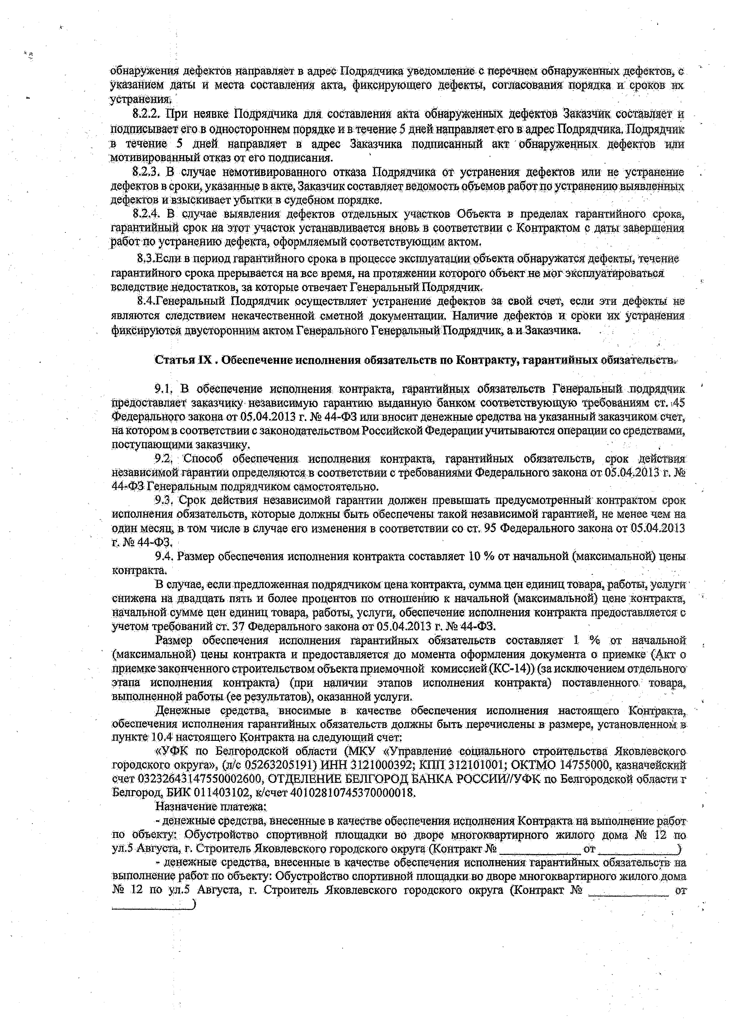
обнаружения дефектов направляет в адрес Подрядчика уведомление с перечнем обнаруженных дефектов, с указанием даты и места составления акта фиксирующего дефекты, согласования порядка и сроков их устранения;
    - При неявке Подрядчика для составления акта обнаруженных дефектов Заказчик составляет и подписывает его в одностороннем порядке и в течение 5 дней направляет его в адрес Подрядчика. Подрядчик в течение 5 дней направляет в адрес Заказчика подписанный акт обнаруженных дефектов илй мотивированный отказ от его подписания.
    - В случае немотивированного отказа Подрядчика от устранения дефектов или не устранение дефектов в сроки, указанные в акте, Заказчик составляет ведомость объемов работ по устранению выявленных дефектов и взыскивает убытки в судебном порядке.
    - В случае выявления дефектов отдельных участков Объекта в пределах гарантийного срока, гарантийный срок на этот участок устанавливается вновь в соответствии с Контрактом с даты завершения работ по устранению дефекта, оформляемый соответствующим актом.
  - Если в период гарантийного срока в процессе эксплуатации объекта обнаружатся дефекты, течение гарантийного срока прерывается на вес время, на протяжении которого объект не мог эксплуатироваться вследствие недостатков, за которые отвечает Генеральный Подрядчик.
  - Генералышй Подрядчик осуществляет устранение дефектов за свой счет, если эти дефекты не являются следствием некачественной сметной документации. Наличие дефектов и: еррки их устранения фиксируются двусторонним актом Генерального Генеральный Подрядчик, а и Заказчика,

Статья I X . Обеспечение исполнения обязател ьств по Контракту^ гардатийньщ об я а а т ед ь ет

  - В обеспечение исполнения Контракта, гарантийных обязательств Генеральный подрядчик предоставляет заказчику независимую гарантию выданную банком соответствующую требованиям ст. 45 Федерального закона от 05.04.2013 г. № 44-ФЗ или вносит денежные средства на указанный заказчиком счет, на котором в соответствии с законодательством Российской федерации учитываются операции со средствами, поступающими заказчику.
  - Способ обеспечения исполнения контракта, гарантийных обязательств, срок действия независимой гарантии определяются в соответствии е требованйяМИ Федерального закона от^05.04,20.13 г, Ж 44-ФЗ Генеральным подрядчиком самостоятельно.
  - Срок действия независимой гарантии должен превышать предусмотренный контрактом срок исполнения обязательств, которые должны быть обеспечены такой независимой гарантией, не менее чем на один месяц, в том числе в случае его изменения в соответствии со ст, 95 Федерального закона от 05.04.2013 г. № 44-ФЗ,
  - Размер обеспечения исполнения контракта составляет 10 % от начальной (максимальной) цены контракта,
В случае, если предложенная подеядчиком цена контракта, сумма.цен единиц товара, работы, услуги' снижена на двадцать пять и более процентов по отношению к начальной (максимальной) цене контракта, начальной сумме цен единиц товара, работы,, услуги, обеспечение: исполнения контракта предоставляется с учетом требований ст. 37 Федерального закона от 05.04.2013 г, Ла 44-ФЗ. ;
Размер обеспечения исполнения гарантийных обязательств составляет 1 % от начальной (максимальной) цены контракта и предоставляется до момента оформления документа о приемке (Акт о приемке законченного строительством объекта приемочной комиссией (КС-14)) (за исключением отдельного этапа исполнения контракта) (при наличии этапов исполнения контракта) поставленного товара, выполненной работы (ее результатов), оказанной услуги.
Денежные средства, вносимые в качестве обеспечения исполнения настоящего Контракта, ооеспечения исполнения гарантийных обязательств должны быть перечислены .в размере, установленной: в пункте 10.4 настоящего Контракта на следующий счет:
«УФК по Белгородской области (МКУ «Управление социального строительства Яковлевского городского округа», (л/с 05263205191) ИНН 3121000392; КПП 312101001; ОКТМО 14755000, казначейский счет 03232643147550002600, ОТДЕЛЕНИЕ БЕЛГОРОД БАНКА РОССИИ//УФК по Белгородской области г Белгород, БИК 011403102, к/счет 40102810745370000018,
Назначение платежа:
- денежные средства, внесенные в качестве обеспечения исполнения Контракта на выполнение работ по объекту: Обустройство спортивной площадки во дворе- многоквартирного жилого дома $ 2 12 по ул.5 Августа, г. Строитель Яковлевского городского округа (Контракт № . .. ,-от )
- денежные средства, внесенные в качестве обеспечения исполнения гарантийных обязательств на выполнение работ по объекту: Обустройство спортивной гшощадки во дворе многоквартирного ждаого дома Ла 12 по ул.5 Августа, г. Строитель Яковлевского городского округа (Контракт _ от
... . . . )

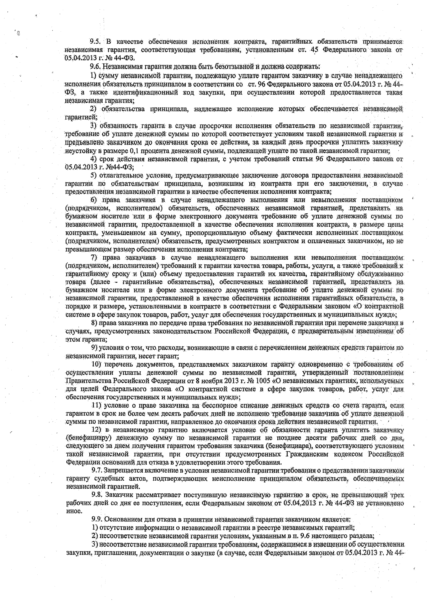
  - В качестве обеспечения исполнения контракта, гарантийных, обязательств принимается независимая гарантия, соответствующая требованиям, установленным от. 45 Федерального закона от 05.04.2013 г. № 44-ФЗ.
  - Независимая гарантия должна быть безотзывной и должна содержать:
- сумму независимой гарантии, подлежащую уплате гарантом заказчику в случае ненадлежащего исполнения обязательств принципалом в соответствии со ст. 96 Федерального закона от 05.04.2013 г. Ка 44“ ФЗ а также идентификационный код закупки, при осуществлении которой предоставляется такая независимая гарантия;
- обязательства принципала, надлежащее исполнение которых обеспечивается независимой гарантией;
- обязанность гаранта в случае просрочки исполнения обязательств по независимой гарантии, требование об уплате денежной суммы по которой соответствует условиям такой независимой гарантии и предъявлено заказчиком до окончания срока ее действия, за каждый день просрочки уплатить заказчику неустойку в размере 0,1 процента денежной суммы, подлежащей уплате по такой независимой гарантии;
- срок действия независимой гарантии, с учетом требований статьи 96 Федерального закона от 05.04.2013 г. №44-ФЗ; ,
- отлагательное условие, предусматривающее заключение договора предоставления .независимой гарантии по обязательствам принципала, возникшим из контракта при его заключении, в случае предоставления независимой гарантии в качестве обеспечения исполнения контракта;
- права заказчика в случае ненадлежащего выполнения или невыполнения поставщиком (подрядчиком, исполнителем) обязательств, обеспеченных независимой гарантией, представлять на бумажном носителе или в форме электронного документа требование об уш ате денежной суммы по независимой гарантии, предоставленной в качестве обеспечения исполнения контракта, в размере цены контракта, уменьшенном на сумму, пропорциональную объему фактически исполненных поставщиком (подрядчиком, исполнителем) обязательств, предусмотренных контрактом и оплаченных заказчиком, но не превышающем размер обеспечения исполнения контракта;
- права заказчика в случае ненадлежащего выполнения или невыполнения поставщиком (подрядчиком, исполнителем) требований к гарантии качества товара, работы, услуги, а также требований к гарантийному сроку и (или) объему предоставления гарантий их качества, гарантийному обслуживанию товара (далее - гарантийные обязательства), обеспеченных независимой гарантией, представлять на бумажном носителе или в форме электронного документа требование об уплате денежной суммы по независимой гарантии, предоставленной в качестве обеспечения исполнения гарантийных обязательств, в порядке и размере, установленными в контракте в соответствии с Федеральным законом «О контрактной системе в сфере закупок товаров, работ, услуг для обеспечения государственных и муниципальных нужд»;
- права заказчика по передаче права требования по независимой гарантии яри перемене заказчика в случаях, предусмотренных законодательством Российской Федерации, с предварительным извещением об ЭТОМгаранта;
- условия о том, что расходы, возникающие в связи с йеречйОДенйещ дШжйЫх:средств' гаращом .да независимой гарантии, несет гарант;
- перечень документов, представляемых заказчиком гаранту одновременно с требованием об осуществлении уплаты денежной суммы по независимой гарантии, утвержденный постановлением Правительства Российской Федерации от 8 ноября 2013 г. № 1005 «О независимых гарантиях, используемых для целей Федерального закона «О контрактной системе в сфере закупок товаров, работ, услуг для обеспечения государственных и муниципальных нужд»;
- условие о праве заказчика на бесспорное списание денежных средств со счета гаранта, если гарантом в срок не более чем десять рабочих дней не исполнено требование заказчика об уплате денежной суммы по независимой гзраятищ направленное до окончания срока действия независимой гарантии.
- в независимую гарантию включается условие об обязанности гаранта уплатить заказчику (бенефициару) денежную сумму по независимой гарантии не позднее десяти рабочих дней со дня, следующего за днем получения гарантом требования заказчика (бенефициара), соответствующего условиям такой независимой гарантии, при отсутствии предусмотренных Гражданским кодексом Российской Федерации оснований для отказа в удовлетворении этого требования.
  - Запрещается включение в условия независимой гарантии требования о представлении заказчиком гаранту судебных актов, подтверждающих неисполнение: принципалом обязательств, обеспечиваемых независимой гарантией.
  - Заказчик рассматривает поступившую независимую гарантию в срок, не превышающий трех
рабочих дней со: дня- ее поступления, если Федершвным законом, от 05.04.2013 г. № 44-ФЗ не установлено иное.
  - Основанием для отказа в принятии независимой гарантии заказчиком является:
- отсутствие информации о независимой гарантии в реестре независимых гарантий;
- несоответствие независимой гарантии условиям, указанным в п. 9,6 настоящего раздела;
- несоответствие независимой гарантии требованиям, содержащимся в извещении об осуществлении закупки, приглашении, документации о закупке (в случае, если Федеральным законом от 05.04.2013 г. № 44 -

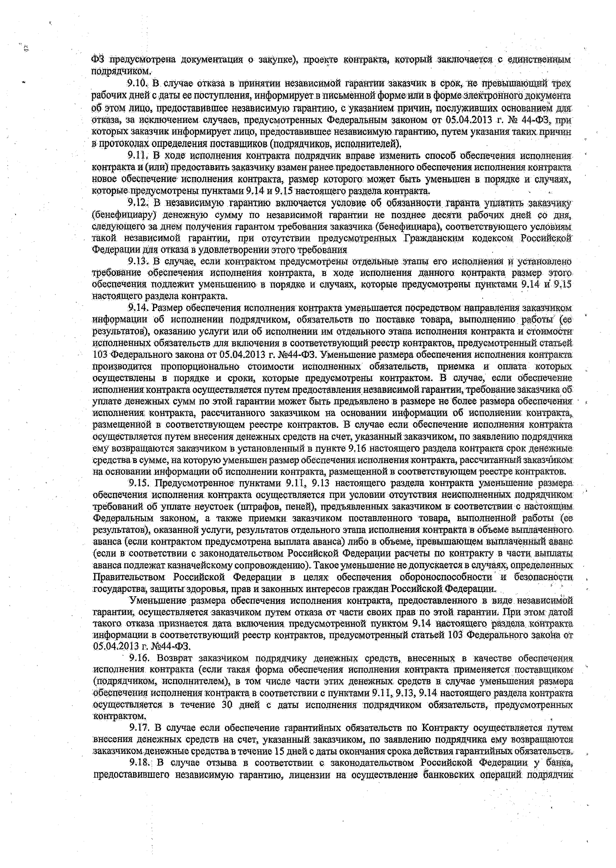
ФЗ предусмотрена Документацш! о закупке), проекте контракта, который заключается с единственным подрядчиком.
  - В случае отказа в принятии независимой гарантии заказчик в срок, не превышающий трех рабочих дней с даты ее поступления, информирует в письменной форме или в форме электронного документа об этом лицо, предоставившее независимую гарантию, с указанием причин, послуживших основанием для отказа, за исключением случаев, предусмотренных Федеральным законом от 05.04.2013 г. № 44-ФЗ, при которых заказчик информирует лицо, предоставившее независимую гарантию, путем указания таких причин в протоколах определения поставщиков (подрядчиков, исполнителей).
  - В ходе исполнения контракта подрядчик вправе изменить способ обеспечения исполнения,
контракта и (или) предоставить заказчику взамен ранее предоставленного обеспечения исполнения контракт новое обеспечение исполнения контракта, размер которого может быть уменьшен в порядке и случаях, которые предусмотрены пунктами 9.14 и 9.15 настоящего раздела контракта.
    - 9.12. В независимую гарантию включается условие об обязанности гаранта уплатить заказчику (бенефициару) денежную сумму по независимой гарантии не позднее десяти рабочих дней со дня, следующего за днем получения гарантом требования заказчика (бенефициара), соответствующего условиям такой независимой гарантии, при отсутствии предусмотренных Гражданским кодексом Российской Федерации для отказа в удовлетворении этого требования
  - , В случае, если контрактом предусмотрены отдельные этапы его исполнения и установлено требование обеспечения исполнения контракта, в ходе исполнения данного контракта размер этого обеспечения подлежит уменьшению в порядке и случаях, которые предусмотрены пунктами 9.14 й 9.15 настоящего раздела контракта.
  - Размер обеспечения исполнения контракта уменьшается посредством направления заказчиком информации об исполнении подрядчиком;, обязательств по поставке товара, выполнению работы (ее результатов), оказанию услуги или об исполнении им отдельного этапа исполнения контракта и стоимости исполненных обязательств для включения в соответствующий реестр контрактов, предусмотренный статьей 103 Федерального закона от 05.04.2013 г, №44-ФЗ. Уменьшение размера обеспечения исполнения контракта производится пропорционально стоимости исполненных обязательств, приемка и оплата которых осуществлены в порядке и сроки, которые предусмотрены контрактом. В случае, если обеспечение исполнения контракта осуществляется путем предоставления независимой гарантии, требование заказчика об уплате денежных сумм по этой гарантии может быть предъявлено в размере не более размера обеспечения исполнения; контракта, рассчитанного заказчиком на основании информации об исполнений: контракта, размещенной в соответствующем реестре контрактов. В случае если обеспечение исполнения контракта осуществляется путем внесения денежных средств на счет, указанный заказчиком, по заявлению подрядчика ему возвращаются заказчиком в установленный в пункте 9.16 настоящего раздела контракта срок денежные средства в сумме, на которую .уменьшен размер обеспечения исполнения контракта, рассчитанный заказчиком на оснований информации об исшлнешш контракта, размещенной в соответствующем реестре контрактов.
  - Предусмотренное пунктами 9 .П , 9.13 т е т о я щ е т раздела контракта уменьшение размера обеспечения исполнения контракта осуществляется при условии отсутствия неисполненных подрядчиком требований об уплате неустоек (штрафов, пеней), предъявленных заказчиком в соответствии с настоящим Федеральным законом, а также приемки заказчиком поставленного товара, выполненной работы (ее результатов), оказанной услуги, результатов отдельного этапа исполнения контракта в объеме выплаченного аванса (если контрактом предусмотрена выплата аванса) либо в объеме, превышающем выплаченный аванс (если в соответствии е законодательством Российской Федерации расчеты по контракту в части выплаты аванса подлежат казначейскому сопровождению). Такоеуменьшение не допускается в случаях, определенных Правительством: Российской Федерации в целях обеспечения обороноспособности и безопасности государства, защиты здоровья, прав и законных интересов граждан Российской Федерации.
Уменьшение размера обеспечения исполнения контракта, предоставленного в виде независимой гарантии, осуществляется заказчиком путем отказа от части своих прав по этой гарантии. При этом датой такого отказа признается дата включения предусмотренной пунктом 9.14 настоящего раздела контракта информации в соответствующий реестр контрактов, предусмотренный статьей 103 Федерального закоИа от 05.04.2013 г. №44-ФЗ.
  - Возврат заказчиком подрядчику денежных средств, внесенных в качестве обеспечения исполнения контракта (если такая форма обеспечения исполнения контракта применяется поставщиком (подрядчиком, исполнителем), в том числе части этих денежных средств в: случае уменьшения размера обеспечения исполнения контракта в соответствии с пунктами 9 .11 ,9 .13 ,9 .14 настоящего раздела контракта осуществляется в течение 30 дней с даты исполнения подрядчиком обязательств, предусмотренных контрактом.
  - В случае если обеспечение гарантийных обязательств по Контракту осуществляется путем внесения денежных средств на счет, указанный заказчиком, по заявлению подрядчика ему возвращаются заказчиком денежные средства в течение 15 дней с даты окончания срока действия гарантийных обязательств.
  - В случае отзыва в соответствии с законодательством Российской Федерации у банка,
предоставившего независимую гарантию, лицензии на осуществление банковских операций, подрядчик

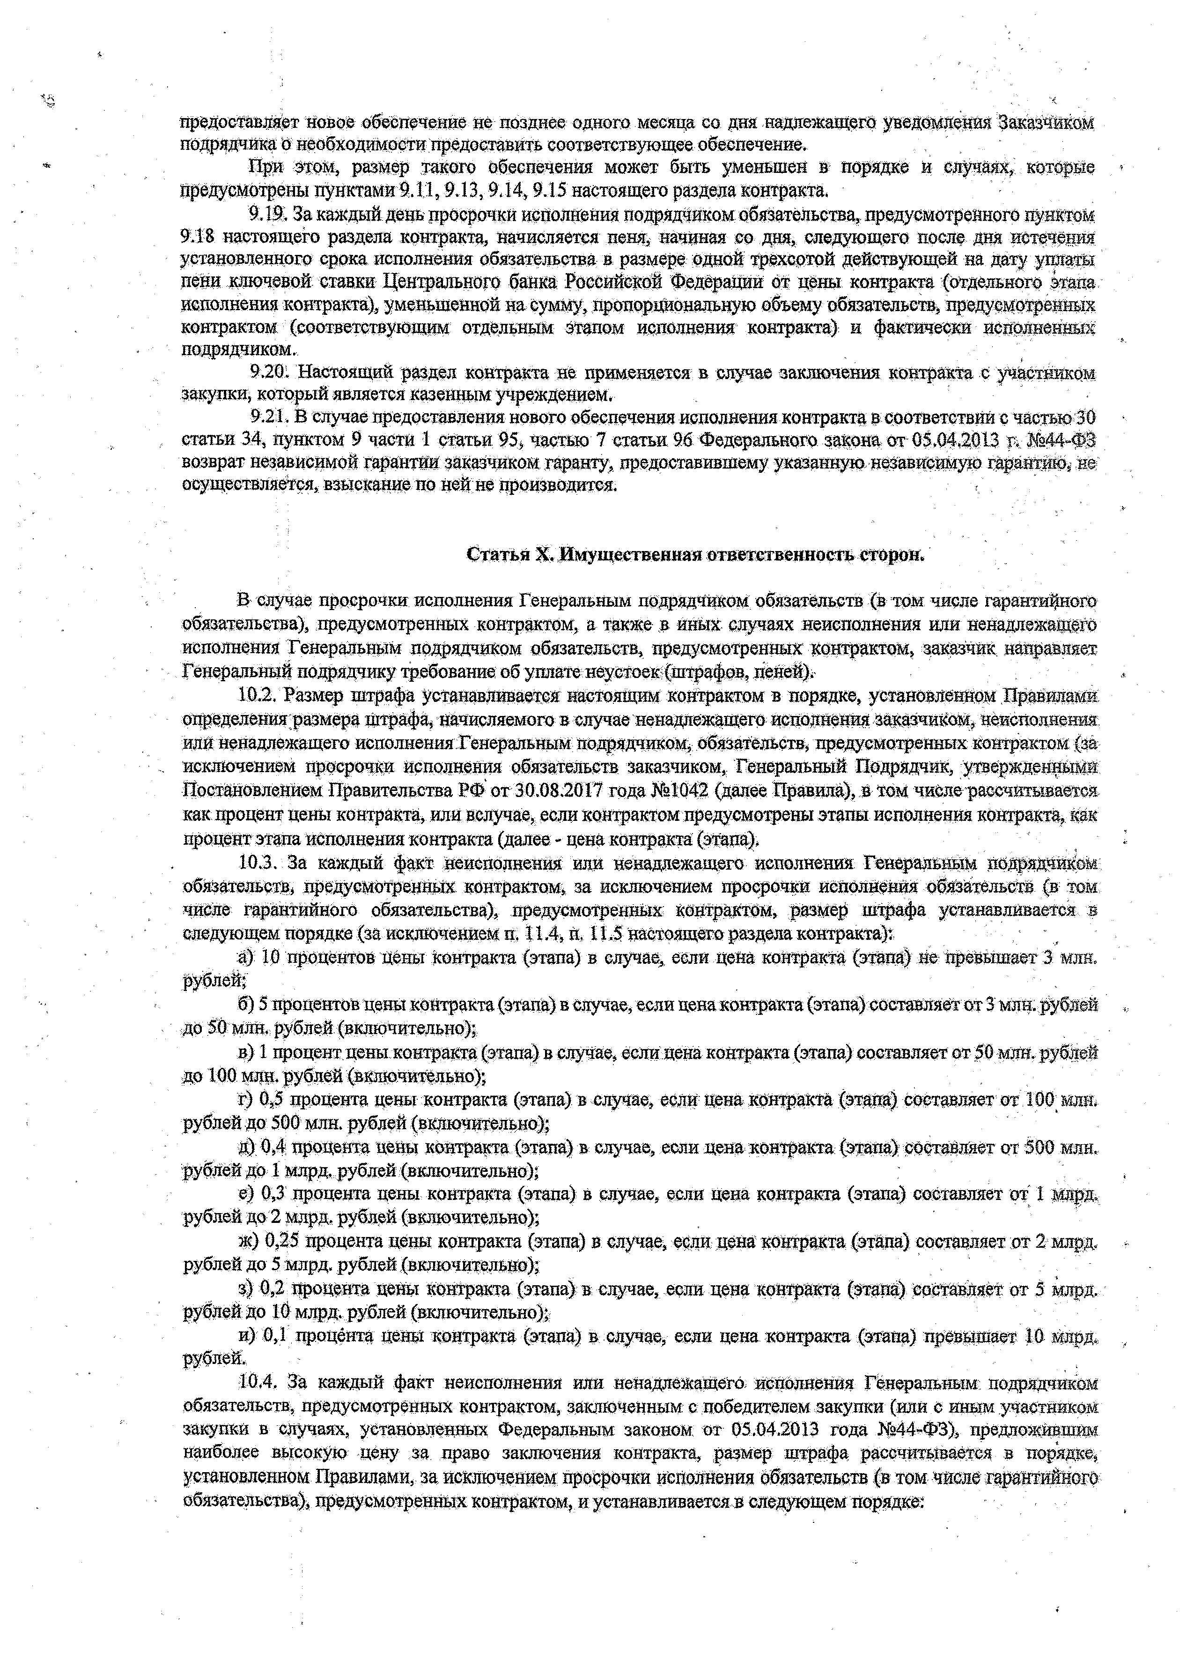
предоставляет новое обеспечение не позднее о д н о т месяца со дня надлежащего уведомления Заказчиком подрядчика о необходимости предоставить соответствующее обеспечение.
При этом, размер такого обеспечения может быть уменьшен в порядке й случаях, которые предусмотрены пунктами 9. J1,9.13, 9 .14,9.15 настоящего раздела контракта.
  - За каждый день просрочки исполнения подрядчиком обязательства, предусмотренного пунктом
9.18 настоящего раздела контракта, начисляется пеня, начиная со дня, следующего после дня истечения установленного срока исполнения обязательства в размере одной трехсотой действующей на дату уплаты пени ключевой ставки Центрального банка Российской Федерации от цены контракта (отдельного этапа исполнения контракта), уменьшенной на сумму, пропорциональную объему обязательств, предусмотренных контрактом (соответствующим отдельным этапом исполнения контракта) и фактически исполненных подрядчиком.
  - Настоящий раздел контракта не применяется в случае заключения контракта с уШстйжом закупки, который является казенным учреждением.
  - В случае предоставления нового обеепеченш исполнения контракта в соответствии с частью 30 статьи 34, пунктом 9 части 1 статьи 95, частью 7 статьи 96 Федерального закона от 05.04.2013 г. №44-ФЗ возврат независимой гарантии заказчиком гаранту, предоставившему указанную независимую гарантию, не осуществляется, взыскание по ней не производится.

Статья X. Имущественная ответственность сторон.

В случае просрочки исполнения Генеральным по|щядя‘ЙКОМ обязательств (в том числе гарантийного обязательства), предусмотренных контрактом, а также в иных случаях неисполнения или ненадлежащего исполнения Генеральным подрядчиком обязательств, предусмотренных контрактом, заказчик направляет Генеральный подрядчику требование об уплате неустоек (штрафов, пеней).-
  - Размер штрафа устанавливается настоящим контрактом в порядке, установленном Правилами определения размера штрафа, начисляемого в случае ненадлежащего исполнения заказчиком, неисполнения или ненадлежащего исполнения Генеральным подрядчиком, обязательств, предусмотренных контрактом (за исключением просрочки исполнения обязательств заказчиком, Генеральный Подрядчик, утвержденными Постановлением Правительства РФ от 30.08.2017 года № 1042 (далее Правила), в том числе рассчитывается как процент цены контракта, или вслучае, если контрактом предусмотрены этапы исполнения контракта, как процент этапа исполнения контракта (далее - цена контракта (этапа).
  - За каждый факт неисполнения или ненадлежащего исполнения Генеральным подрядчиком обязательств, предусмотренных контрактом, за исключением просрочки исполнения обязательств (в том, числе гарантийного обязательства), предусмотренных контрактом, размер штрафа устанавливается в следующем порядке (за исключением п. 11.4, п. 11.5 настоящего раздела контракта);
а) 10 процентов цены контракта (этапа) в случае, если цена контракта (этапа) не превышает 3 млн. рублей;
б) 5 процентов цены контракта (этапа) в случае, если цена контракта (этапа) составляет от 3 млн. рублей до 50 млн. рублей (включительно);
в) 1 процент цены контракта (этапа) в случае, если йена контракта (этапа) составляет от 50 мдн. рублей до 100 млн. рублей (включительно);
г) 0,5 процента цены контракта (этапа) в случае, если цена контракта (этапа) составляет от 100 млн. рублей до 500 млн. рублей (включительно);
д) 0,4 процента цены контракта (этапа) в случае, если цена контракта (этапа) составляет от 500 млн, рублей до 1 млрд, рублей (включительно); ;
е) 0,3 процента цены контракта (этапа) в случае, если цена контракта (этапа) составляет от 1 млрд, рублей до 2 млрд, рублей (включительно);
ж) 0,25 процента цены контракта (этапа) в случае^ если цена контракта (этапа) составляет от 2 млрд, рублей до 5 млрд, рублей (включительно);
з) 0,2 процента цены контракта (этапа) в случае, если цена контракта (этапа) составляет от 5 млрд, рублей до 10 млрд, рублей (включительно);
и) 0,1 процента цены контракта (этапа) в случае, если цена контракта (этана) превышает 10 млрд, рублей,
  - За каждый факт неисполнения или ненадлежащего- яеййяяеНйя Генеральным: подрядчиком обязательств, предусмотренных контрактом, заключенным с победителем закупки (или с иным участником закупки в случаях, установленных Федеральным законом от 05.04.2013 года №44-ФЗ), предложившим наиболее высокую цену за право заключения контракта, размер штрафа рассчитывается в порядке, установленном Правшами, за исключением просрочки исполнения обязательств (в том числе гарантийного обязательства), предусмотренных контрактом, и устанавливается в следующем порядке:

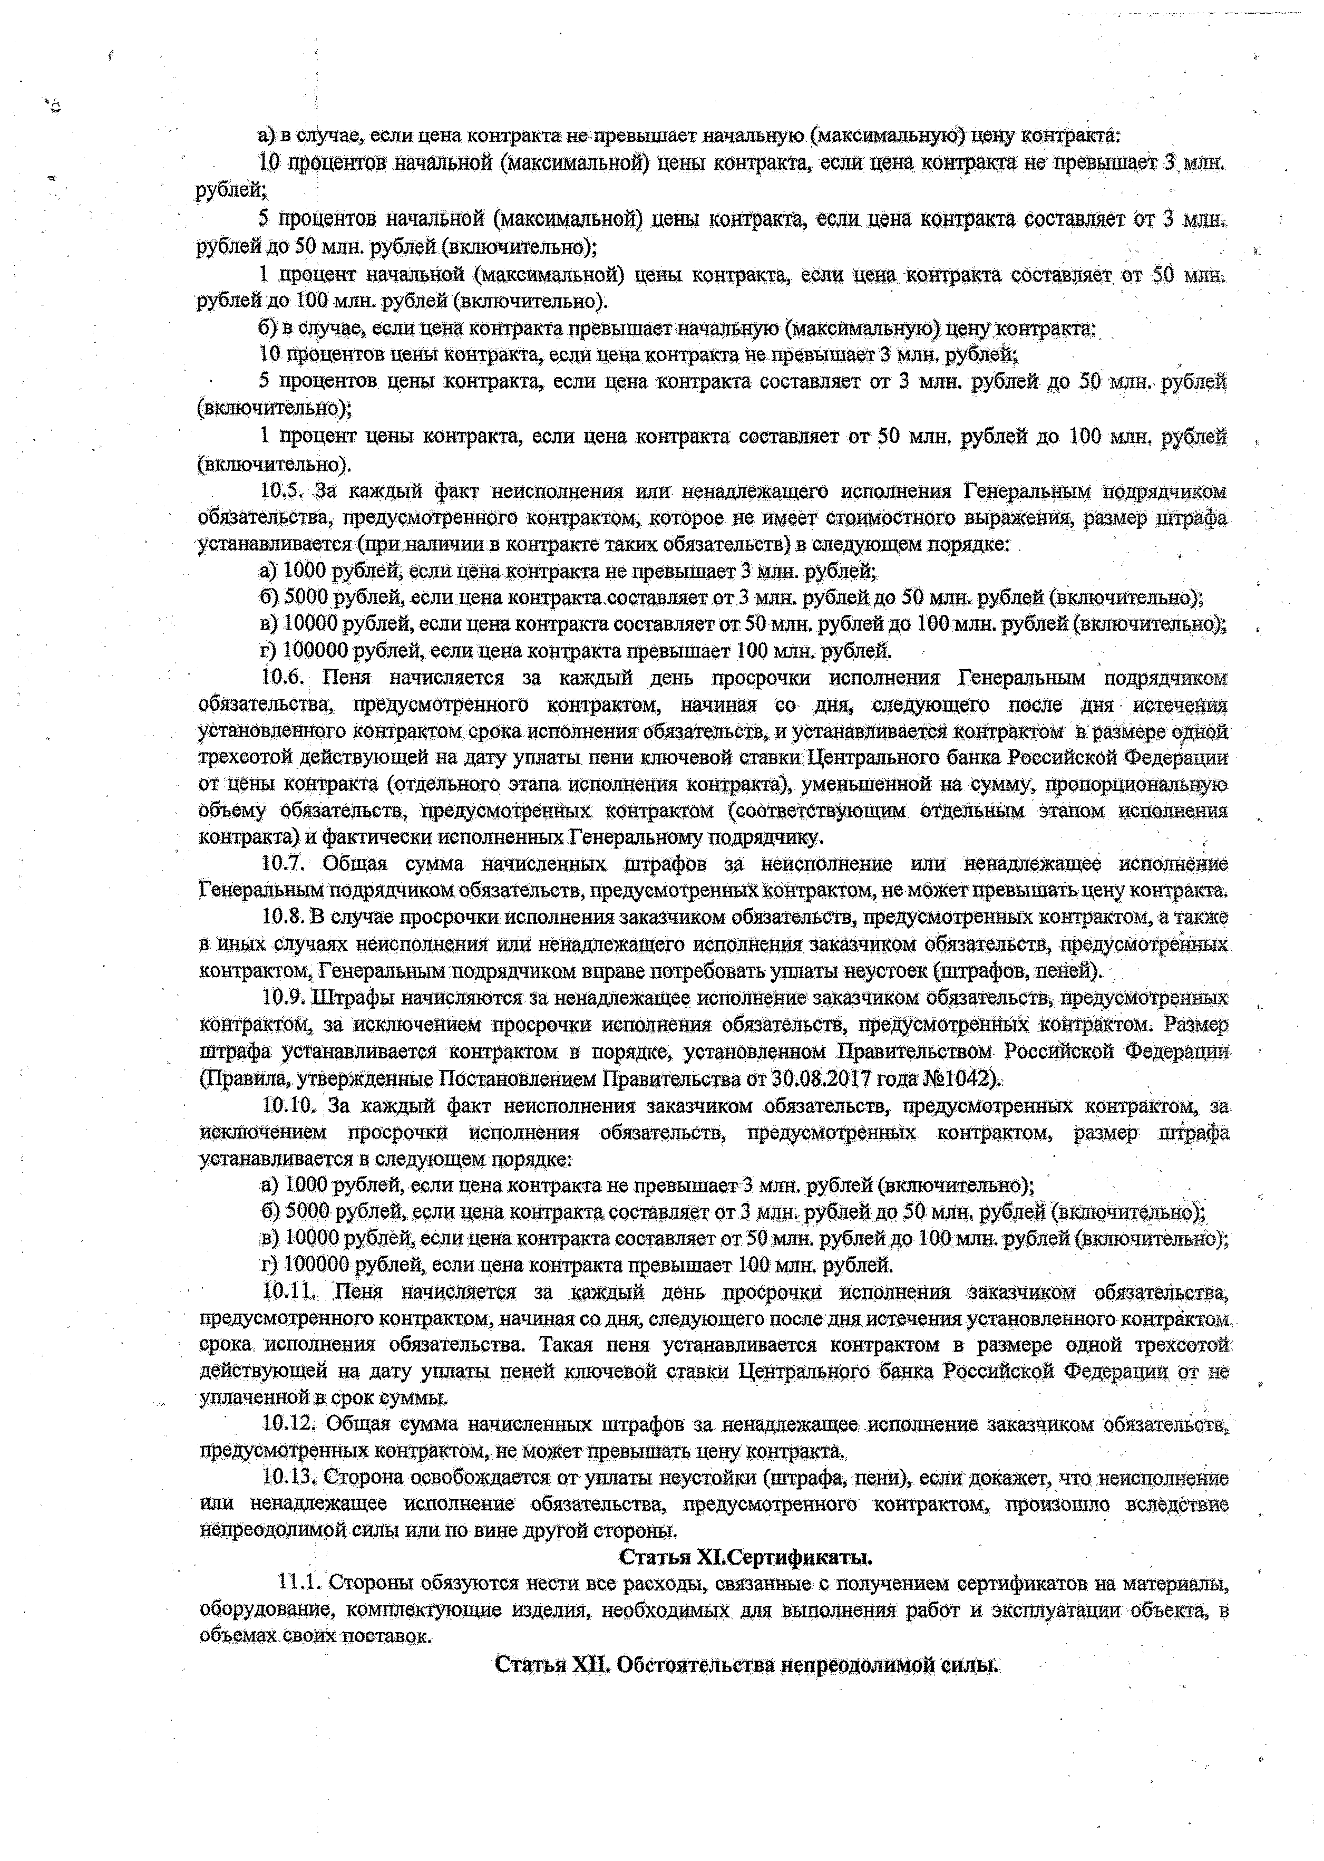
а) в случае, если цена контракта не-превышает начальную (максимальную) цену контракта?
10 процентов начальной (максимальной) цены контракта, если цена контракта; не превышает 3; щщ рублей;
5 процентов начальной (максимальной) цены контракта, Ш и цена контракта составляет От 3 млш рублей до 50 млн. рублей (включительно);
1 процент начальной (максимальной) цены контракта, если цена контракта составляет от 50 мда. рублей до 100 млн. рублей (включительно).
б) в случае, если цена контракта превышает начальную (максимальную) цену контракта:. 10 процентов цены контракта, если цена контракта не превышает 3 млн. рублей;
5 процентов цены контракта, если цена контракта составляет от 3 млн. рублей до 50 млн, рублей (включительно);
1 процент цены контракта, если цена контракта составляет от 50 млн, рублей до 100 млн, рублей (включительно).
  - За каждый факт неисполнения или ненадлежащего исполнения Генеральным подрядчиком обязательства, предусмотренного контрактом, которое не имеет стоимостного выражения, размер штрафа устанавливается (при наличии в контракте таких обязательств) в следующем порядке:
а) 1000 рублей, если цена контракта не превышает 3 Млн. рублей;
б) 5000 рублей, если цена контракта составляет от З млн. рублей до 50 ю н , рублей (включительно);
в) 10000 рублей, если цена контракта составляет от 50 млн. рублей до ШОмлн. рублей (включительно); г) 100000 рублей, если цена контракта превышает 100 млн. рублей.
  - Пеня начисляется за каждый день просрочки исполнения Генеральным подрядчиком обязательства, предусмотренного контрактом, начиная со дня, следующего после дня истечения установленного контрактом срока исполнения обязательств, и устанавливается контрактом в размере одной трехсотой действующей на дату уплаты пени ключевой ставки Центрального банка Российской Федерации от цены контракта (отдельного этапа исполнения контракта), уменьшенной на сумму, пропорциональную объему обязательств, предусмотренных контрактом (соответствующим отдельным этапом исполнения контракта) и фактически исполненных Генеральному подрядчику.
  - Общая сумма начисленных штрафов за неисполнение или ненадлежащее исполнение Генеральным подряд чиком обязательств, предусмотренных контрактом, не может превышать цену контракта,
  - В случае просрочки исполнения заказчиком обязательств, предусмотренных контрактом, а также в иных случаях неисполнения или ненадлежащего исполнения заказчиком обязательств, предусмотренных контрактом, Генеральным подрядчиком вправе потребовать уплаты неустоек (штрафов, пеней).
  - Штрафы начисляются за ненадлежащее исполнение заказчиком обязательств, предусмотренных контрактом, за исключением просрочки исполнения обязательств, предусмотренных контрактом. Размер- штрафа устанавливается контрактом в порядке, установленном Правительством Российской Федерации (Правила, утвержденные Постановлением Правительства от 30,08.2017 года № 1042).
  - За каждый факт неисполнения заказчиком обязательств, предусмотренных контрактом, за исключением просрочки исполнения обязательств, предусмотренных контрактом, размер штрафа устанавливается в следующем порядке:
а) 1000 рублей, если цена контракта не превышает 3 млн. рублей (включительно);
б) 5000 рублей, если цена контракта составляет от 3 млн. рублей до 50 млн. рублей (включительно);
в) 10000 рублей, если цена контракта составляет от 50 млн. рублей до 100 млн. рублей (включительно); г) 100000 рублей, если цена контракта превышает 100 млн. рублей,
  - Пеня начисляется за каждый день просрочки исполнения заказчиком обязательства, предусмотренного контрактом, начиная со дня, следующего после дня истечения установленного контрактом срока исполнения обязательства. Такая пеня устанавливается контрактом в размере одной трехсотой действующей на дату уплаты пеней ключевой ставки Центрального банка Российской Федераций от це уплаченной в срок суммы.
  - Общая сумма начисленных штрафов за ненадлежащее; .исполнение заказчиком обязательств, предусмотренных контрактом, не может превышать цену контракта.
  - Сторона освобождается от уплаты неустойки (штрафа, пени), если докажет, что неисполнение или ненадлежащее исполнение обязательства, предусмотренного контрактом,; произошло вследствие непреодолимой силы ш и цо в ш е другой стороны.
Статья ХГСертификаты.
11.1, Стороны обязуются нести все расходы, связанные е получением сертификатов на материалы, оборудование, комплектующие изделия, необхоДймьйс, для выполнения работ и эксплуатации объекта, в
объемах своих поставок.
Статья XII, Обстоятельства непреодолимой силы.

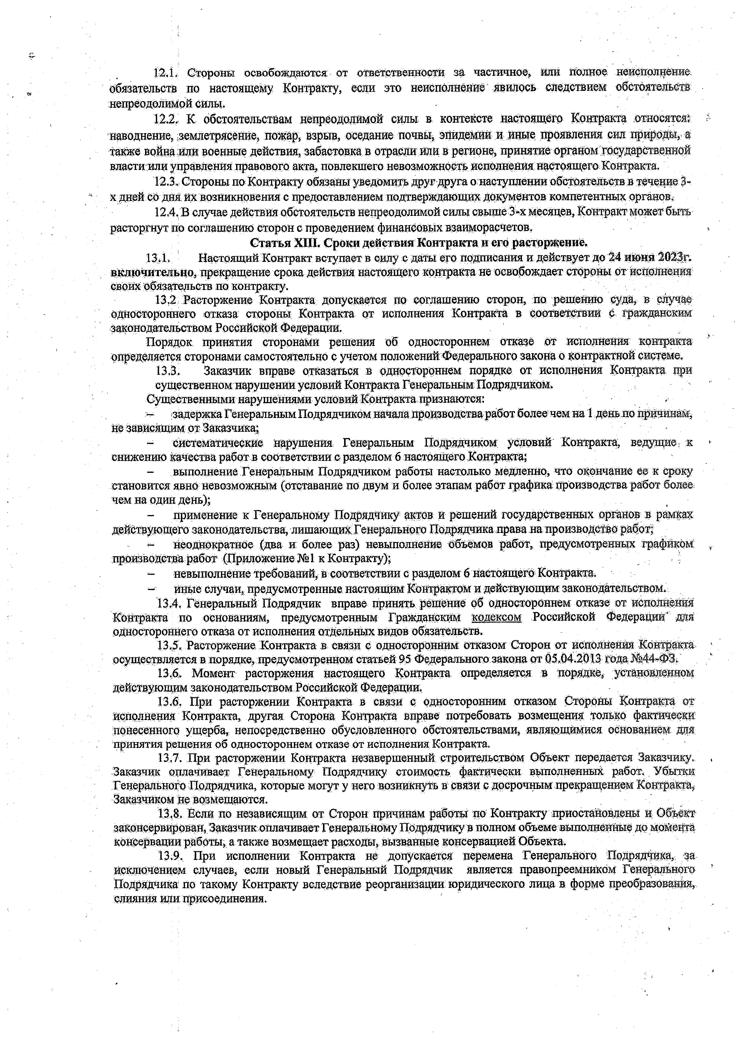
  - Стороны освобождаются от ответственности: за частичное, Или полное неисполнение, обязательств по настоящему Контракту, если это неисполнение' .явилось следствием обстоятельств непреодолимой силы.
  - К обстоятельствам непреодолимой силы в контексте настоящего Контракта относятся; наводнение, землетрясение, пожар, взрыв, оседание почвы, эпидемии и иные проявления сил природы, а акже война или военные действия, забастовка в отрасли или в регионе, принятие органом государственной власти или управления правового акта, повлекшего невозможность исполнения настоящего Контракта.
  - Стороны по Контракту обязаны уведомить друг друга о наступлении обстоятельств в течение 3- х дней со дня их возникновения с предоставлением подтверждающих документов компетентных органов.
  - В случае действия обстоятельств непреодолимой силы свыше 3-х месяцев, Контракт может быть расторгнут по соглашению сторон с проведением финансовых взаиморасчетов.
Статья XIII. Сроки действия Контракта и его расторжение.
13.1. Настоящий Контракт вступает в силу с даты его подписания и действует до 24 июня 2023г.
включительно, прекращение срока действия настоящего контракта не освобождает стороны от исполнения своих обязательств по контракту,
13.2 Расторжение Контракта допускается по соглашению сторон, по решению суда, в случае одностороннего отказа стороны Контракта от исполнения Контракта в соответствии с гражданским законодательством Российской Федерации.
Порядок принятия сторонами решения об одностороннем отказе от исполнения контракта определяется сторонами самостоятельно с учетом положений Федерального закона 6 контрактной системе,
  - Заказчик вправе отказаться в одностороннем порядке от исполнения Контракта при существенном нарушении условий Контракта Генеральным Подрядчиком.
Существенными нарушениями условий Контракта признаются:
- задержка Генеральным Подрядчиком начала производства работ более нем на 1 день по причинам, pfe зависящим от Заказчика;
- систематические Нарушения Генеральным Подрядчиком условий Контракта, ведущие; к снижению качества работ в соответствии с разделом 6 настоящего Контракта;
- выполнение Генеральным Подрядчиком работы настолько медленно, что окончание ее к сроку становится явно невозможным (отставание по двум и более этапам работ графика производства работ более чем на один день);
применение к Генеральному Подрядчику актов и решений государственных органов в рамках действующего законодательства, лишающих Генерального Подрядчика права на производство работ;
- неоднократное (два и более раз) невыполнение объемов работ, предусмотренных графиком производства работ (Приложение №1 к Контракту);
- невыполнение требований, в соответствии с разделом б настоящего Контракта.
- иные Случаи, предусмотренные настоящим Контрактом и действующим законодательством.
  - Генеральный Подрядчик вправе принять решение об одностороннем отказе от исполнения Контракта по основаниям, предусмотренным Гражданским кодексом Российской Федерации' для одностороннего отказа от исполнения отдельных видов обязательств.
  - Расторжение Контракта в связи с односторонним отказом Сторон от исполнения Контракта осуществляется в порядке, предусмотренном статьей 95 Федерального закона от 05.04.2013 года М44-ФЗ.
  - Момент расторжения настоящего Щщтракта определяется в порядке, установленном действующим законодательством Российской Федерации.
  - При расторжении Контракта в связи о односторонним отказом ртороны Контракта от исполнения Контракта, другая Сторона Контракта вправе потребовать возмещения только фактически понесенного ущерба, непосредственно обусловленного обстоятельствами, являющимися основанием для принятия решения об одностороннем отказе от исполнения Контракта.
  - При расторжении Контракта незавершенный строительством Объект передается Заказчику. Заказчик оплачивает Генеральному Подрядчику стоимость фактически выполненный работ. Убытки 'Генерального Подрядчика, которые могут у него возникнуть в связи с досрочным прекращением Контракта, Заказчиком не возмещаются.
  - Если по независящим от Сторон причинам работы по Контракту приостановлены и Объект законсервирован, Заказчик оплачивает Генеральному Подрядчику в полном объеме выдал тениь е до момента консервации работы, а также возмещает расходы, вызванные консервацией Объекта,
  - При исполнении Контракта не допускается перемена Генерального Подрядчика, за Исключением случаев, если новый Генеральный Подрядчик является правопреемником Генерального Подрядчика да такому Контракту вследствие реорганизации юридического лида в форме преобразования, слияния или присоединения.

Статья XIV. Особые условия.

  - . Если при выполнений работ на объекте обнаружйвщотея препятствия к щ длеш щ ему исполнению Контракта, каждая из сторон обязана принята все зависящие от нее разумные -меры по устранению таких препятствий.
Обмен документами при применении мер ответственности и совершении иных действий в связи с нарушением Подрядчиком или Заказчиком условий контракта осуществляется с использованием единой информационной системы путем направления электронных уведомлений. Такие уведомления формируются с использованием единой информационной системы, подписываются усиленной электронной подписью лица, имеющего право действовать от имени Заказчика, Подрядчика, и размещаются в единой информационной системе без размещения на официальном сайте в порядке, установленном частью 16 статьи 94 Федерального закона М44-ФЗ.
  - При исполнении Контракта изменение его условий допускается в соответствии со статьей 95 Федерального закона от 05.04.2013 года №44-ФЗ. Все изменения и дополнения к настоящему Контракту считаются действительными, если оформлены в надлежащем порядке и подписаны сторонами,
  - Во всем остальном, что не предусмотрено настоящим Контрактом, применяются нормы законодательства Российской Федерации.
  - Спорные вопросы, возникающие в ходе исполнения настоящего Контракта, разрешаются по взаимному согласию, а при невозможности разрешить вопросы по согласию, они разрешаются арбитражным судом Белгородской области в установленном порядке.
  - Ущерб, нанесенный третьему лицу в результате выполнения работ на Объекте по вине Генерального Подрядчика, компенсируется Генеральным Подрядчиком, а по вине Заказчика- соответственно Заказчиком,.
  - Все указанные в Контракте Приложения являются его неотъемлемой частью.
  - Настоящий Контракт составлен в электронном виде, который Стороны вправе изготовить и подписать в трех экземплярах на бумажном носителе по одному для каждой из сторон и финансирующему органу.
Приложение к Контракту;
    - График производства работ,
    - Техническое задание.
    - Форма еженедельного отчета подрядчика о ходе выполнения работ по объекту
4,, График оплаты выполненных по контакту работ.
5, Проект сметы контракта

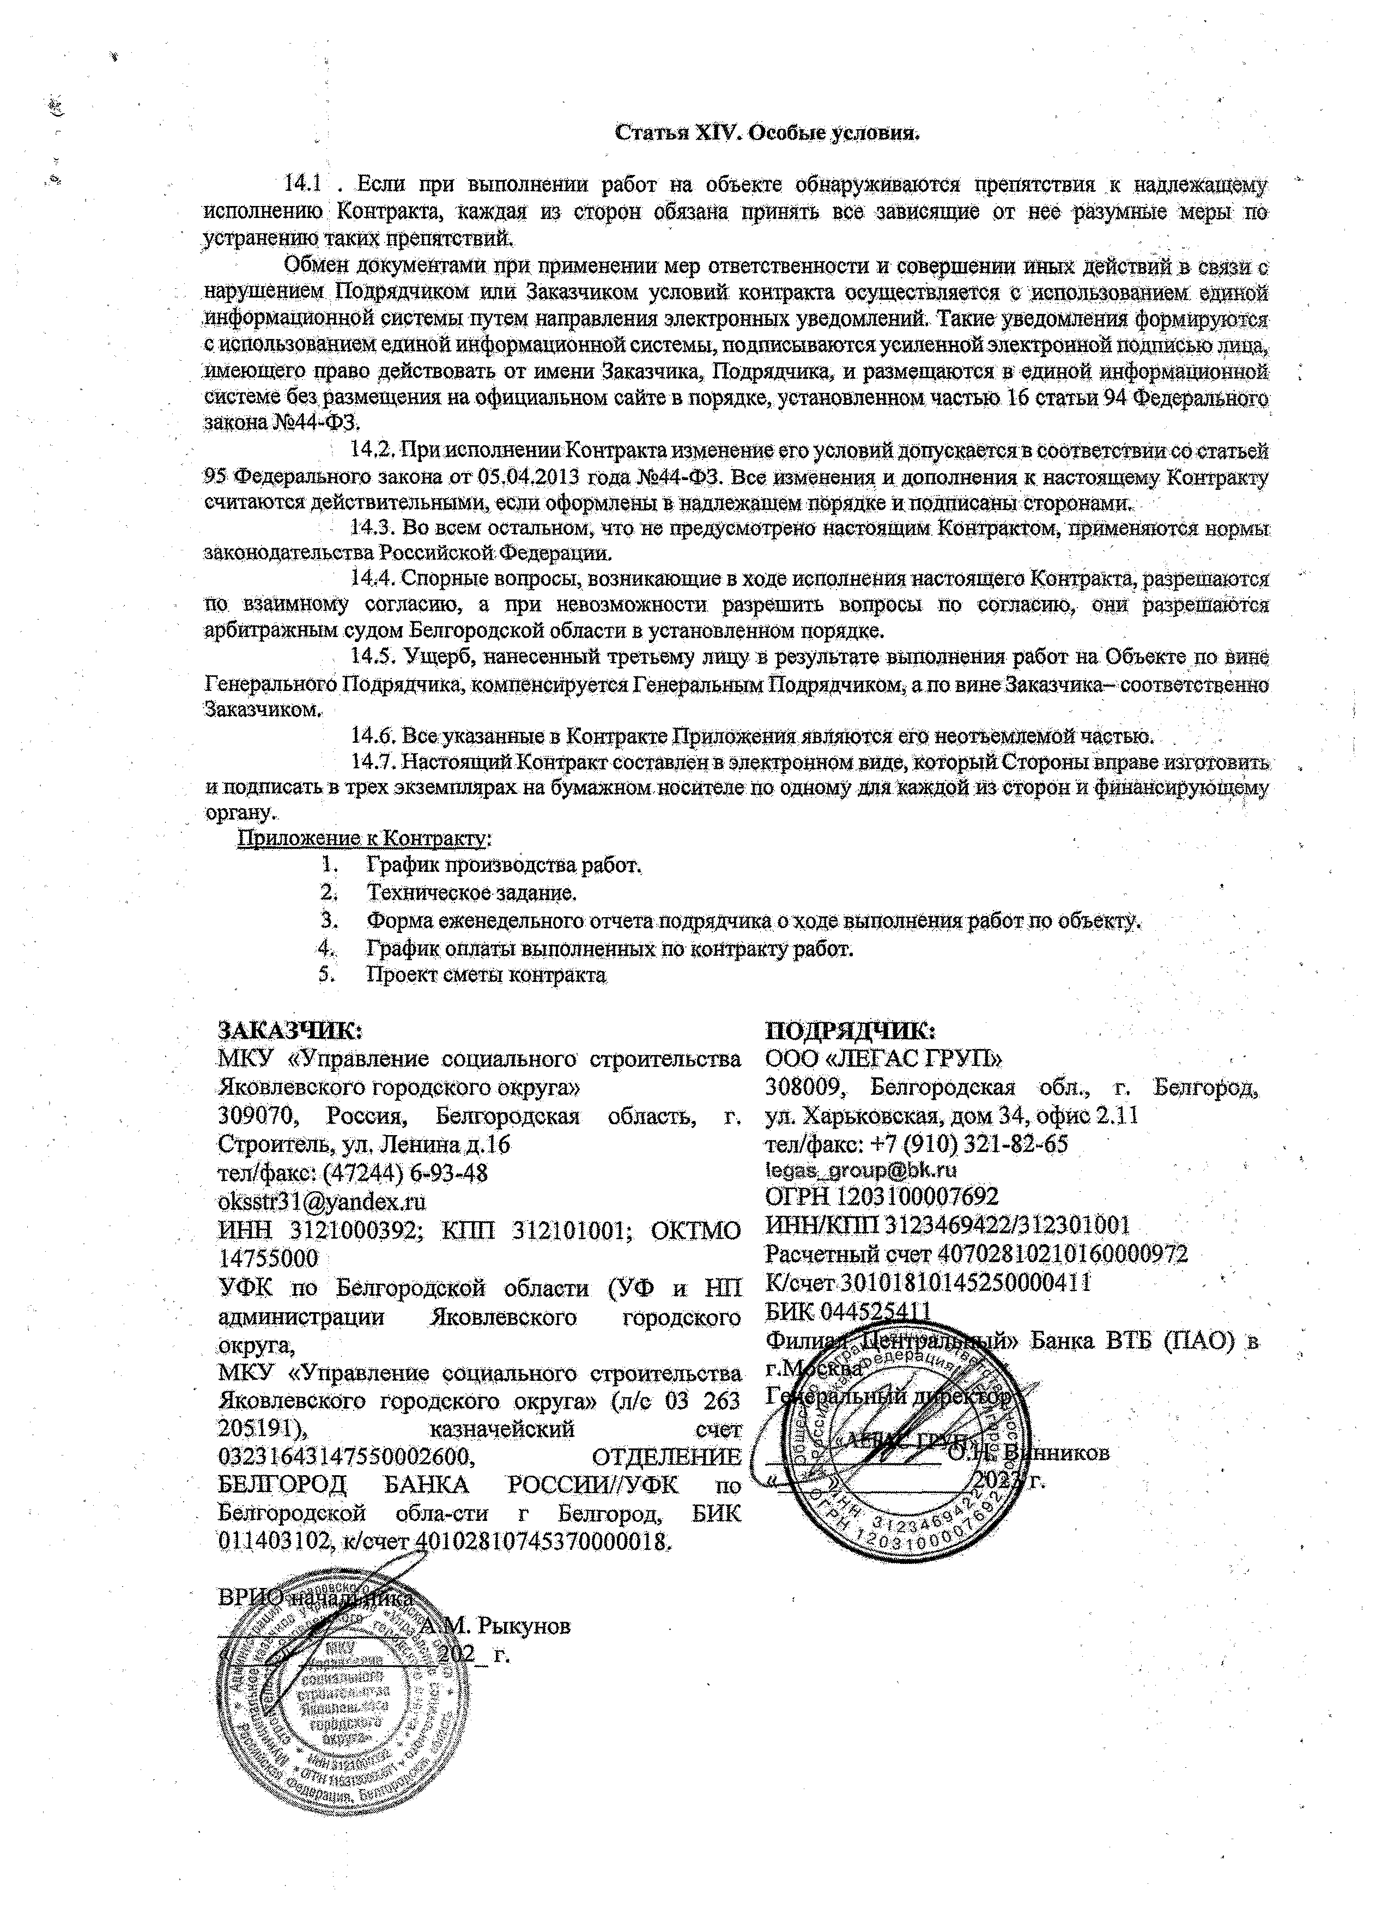ЗАКАЗЧИК:
МКУ «Управление социального строительства Яковлевского городского округа»
3Q9Q70, Россия, Белгородская область, г.
Строитель, ул. Ленина д.1 б тел/факс: (47244) 6-93-48 oksstr31@yandex.ru
ИНН 3121000392; КПП 312ЮЮ01; OKIMO 14755000
УФК по Белгородской области (УФ и НП администрации Яковлевского городского округа,
МКУ «Управление социального строительства Яковлевского городского округа» (л/с 03 263
205191), казначейский счет
03231643147550002600, ОТДЕЛЕНИЕ БЕЛГОРОД БАНКА РОССИИ//УФК по
Белгородской обла-сти г Белгород, БИК
ПОДРЯДЧИК:
ООО «ЛЕГАС ТРУП»
308009, Белгородская обл,, г, Белгород, ул. Харьковская, дом 34, офис 2 Д.1
тел/факс: +7 (910) 321-82-65
legas group@bk.ru 4
ОГРН 1203100007692
ИНН/КПП 3123469422/312301001
Расчетный счет 40702810210160000972
К/счет 30101810145250000411

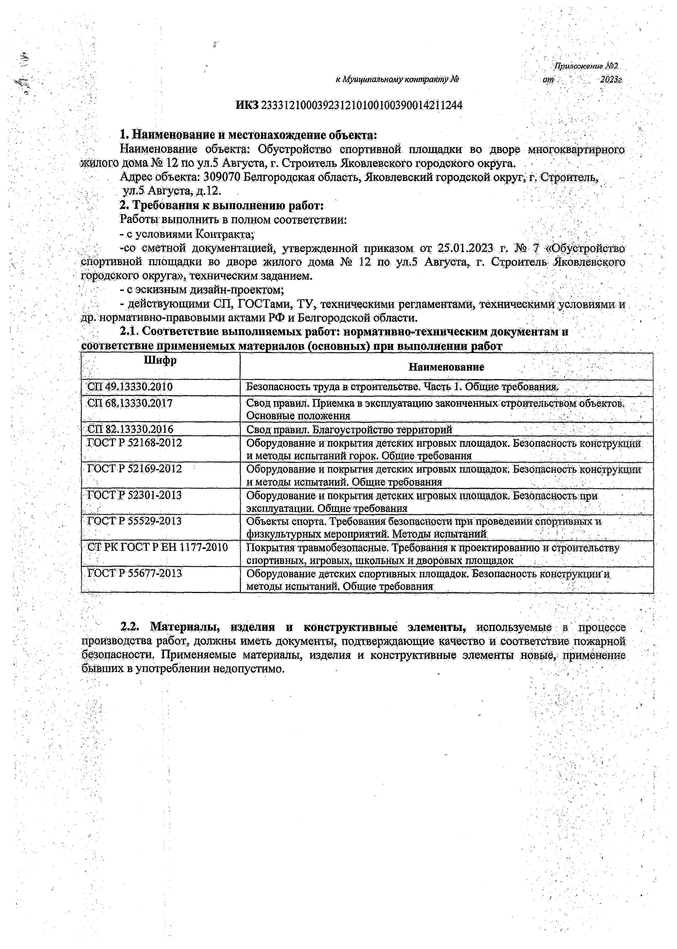
' П рт ож & иие М 2 ,
кЫрыцттттукот%раШрШ . от 2023г.

ИКЗ 233312100039231210100100390014211244

Наименование и местонахождение объекта:
Наименование объекта: Обустройство спортивной площадки во дворе многоквартирного жилого дома № 12 по ул.5 Августа, г. Строитель Яковлевского городского округа.
Адрес объекта: 309.070 Веягородркал область, Яковлевский городской округ, г. Строитель, ул.5 Августа, д. 12.

Требования к выполнению работ:
Работы выполнить в полном соответствий:
- с условиями Контракта;
-со сметной документацией, утвержденной приказом от 25.01.2023 г. № 7 «Обустройство спортивной площадки во дворе жилого дома № 12 по ул.5 Августа, г. Строитель Яковлевского городского округа», техническим заданием.
- с эскизным дизайн-проектом;
- действующими СП, ГОСТами, ТУ, технащскйш регламеш'ами;, техническими условиями и др. нормативно-правовыми актами РФ и Белгородской области.

Соответствие выполняемых работ: нормативно-техническим документам и соответствие применяемых материалов (основных) при выполнении работ
Шифр | Наименование
СП 49.13330.2010 | Безопасность труда в строительстве. Часть 1. Общие требования.
СП 68.13330.2017 | Свод правил. Приемка в эксплуатацию законченных строительством объектов. Основные положения ; .' .
СП 82.13330.2016 | Свод правил. Благоустройство территорий -
ГОСТ Р 52168-2012 | Оборудование и покрытия детских игровых площадок. Безопасность конструкции и методы испытаний горок. Общие требования
ГОСТ Р 52169-2012 | Оборудование и покрытия детских игровых площадок. Безопасность конструкции  и методы испытаний. Общие требования . . ;
ГОСТ Р 52301-2013 | Оборудование и покрытия детских игровых площадок. Безопасность при эксплуатации. Общие требования . -
ГОСТ Р 55529-2013 | Объекты спорта. Требования безопасности при проведении спортивных и  физкультурных мероприятий. Методы испытаний
СТ РК ГОСТ Р EH 1177-2010 | Покрытия травмобезопасные. Требования к проектированию и строительству спортивных, игровых, школьных и дворовых площадок
ГОСТ Р 55677-2013 | Оборудование детских спортивных площадок. Безопасность конструкции'и методы испытаний. Общие требования . . . . . . .

  - Материалы, изделия и конструктивные элементы, используемые в процессе производства работ, должны иметь документы, подтверждающие качество и соответствие пожарной безопасности. Применяемые материалы, изделия и конструктивные элементы новые, применение бывших в употреблении недопустимо. . ■

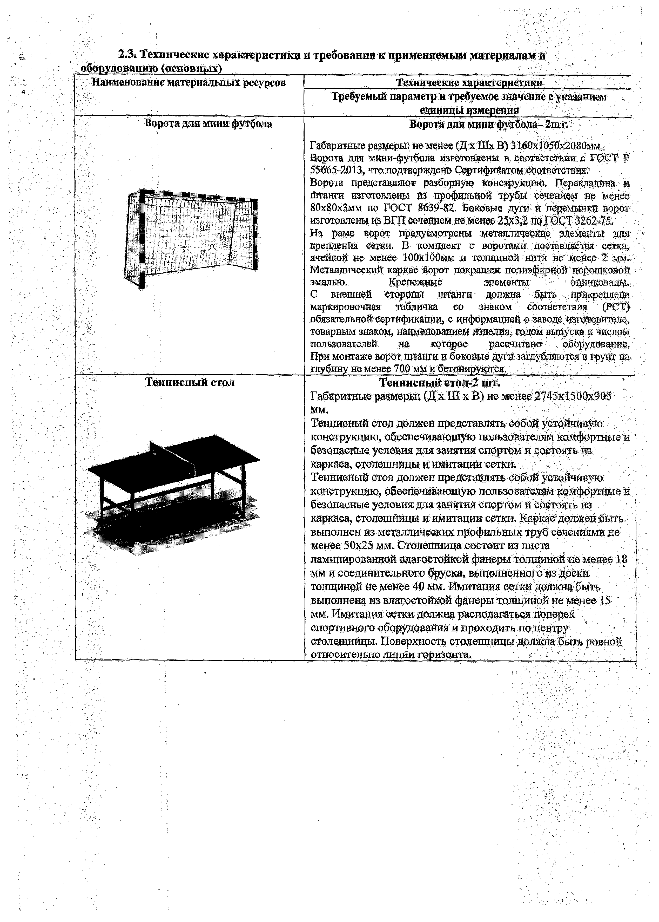
  - . Т ехн и ч еск и е харак тери сти к и и тр ебов ани я к п р и м ен яем ы м м атер и ал ам и оборудован и ю (осн ов н ы х) . - w
. Наименование материальных ресурсов | Технические характеристики
Требуемый параметр и требуемое значение с указанием •
единицы измерения
Ворота для мини футбола | Ворота для мини ф утбола-2ш т.  Габаритные размеры: не менее (Д х Шх В) 3 160x1050x2080мм, Ворота для мини-футбола изготовлены в соответствии с ГОСТ Р 55665-2013, что подтверждено Сертификатом соответствия.  Ворота представляют разборную конструкцию. Перекладина и штанги изготовлены из профильной трубы сечением не менее 80x80x3мм по ГОСТ 8639-82. Боковые дуги и перемычки ворот изготовлены из ВГП сечением не менее 25x3,2 по ГОСТ 3262-75,  На раме ворот предусмотрены металлические элементы для  крепления сетки. В комплект с воротами поставляется сетка, ячейкой не менее 100x100мм и толщиной нити не менее 2 мм. Металлический каркас ворот покрашен полиэфирной порошковой эмалью. Крепежные элементы оцинкованы. С внешней стороны штанги должна быть прикреплена маркировочная табличка со знаком соответствия (РСТ) обязательной сертификации, с информацией о заводе изготовителе, товарным знаком, наименованием изделия, годом выпуска и числом пользователей на которое рассчитано оборудование. При монтаже ворот штанги и боковые дуги заглубляются в грунт на  глубину не менее 700 мм и бетонируются.
Т ен н и сн ы й стол | Т ен ни сн ы й стол -2 ш т.  Габаритные размеры: (Д х Ш х В ) не м енее 2745 x 1500 x 905 мм,  Теннисный стол долж ен представлять собой устойчивую конструкцию, обеспечиваю щ ую пользователям комфортные и безопасны е условия для занятия спортом и состоять из каркаса, столешницы и имитации сетки.  Теннисный стол долж ен представлять собой устойчивую конструкцию, обеспечиваю щ ую пользователям комфортные и безопасны е условия для занятия спортом и состоять из каркаса, столешницы и имитации сетки. Каркас долж ен быть выполнен из металлических профильных труб сечениями не м енее 50x 25 мм. Столешница состоит из листа ламинированной влагостойкой фанеры толщ иной не м енее 18 м м и соединительного бруска, вы полненного из доски  толщ иной не м енее 40 мм. Имитация сетки долж на быть выполнена из влагостойкой фанеры толщ иной не м енее 15 мм. Имитация сетки долж на располагаться поперек спортивного оборудования и проходить по центру столешницы. Поверхность столешницы долж на быть ровной  относительно линии горизонта. , '

1

Баскетбольная башня -2 шт.
Габаритные размеры Де менее (Дх Шх В), 900мм х 1200мм х, 2500мм.
Баскетбол - превосходная игра, развивающая не только выносливость, но и силу, меткость, внимательность. И, как известно, всё гениальное - просто! Всё, что нужно для этой игры - мяч и баскетбольная башня с кольцом, которая поможет не только развить физические данные, но и вытянуться даже самым маленьким. * Материалы!
Влагостойкая фанера, металл, акриловая краска, порошковая краска.
Опорные стойки изготовлены из металлического профиля сечением не менее 80x80x2,2 мм. Все имеющиеся металлические детали покрыты порошковой полиэфирной краской. Весь крепеж оцинкованный.
Декоративные фанерные элементы изготовлены из высокопрочной, влагостойкой фанеры толщиной не менее 2,1 мм. Фанерные конструкции окрашены в два слоя акриловой краской. '-ч

Щит информационный (без учета нанесения информации)
Щит информационный (без учета нанесения информации)

-1 шт.
Габаритаые размеры: (Ш х В) не менее 48x2120 мм. •

Информационный щит предназначен для размещения организационной информации на территории мест отдыха. ‘ Информационный щит должен представлять собой
Конструкцию из 2-х несущих стоек и стенда. Стойки должны быть выполнены из металлической трубы диаметром не менее 48 мм. Стенд должен быть изготовлен из единого листа влагостойкой окрашенной фанеры толщиной не менее 21 мм.

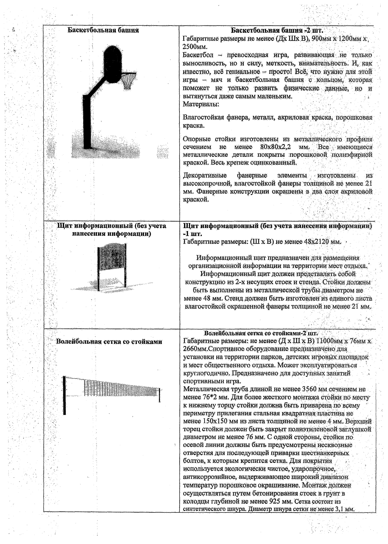
Волейбольная сетка со стойками

1 1
Волейбольная сетка со стойками-2 шт.
Габаритные размеры: не менее (Д х Ш х В) 11000мм х 76мм х 2660мм.Спортивное оборудование предназначено для установки на территории парков, детских игровых площадок и мест общественного отдыха. Может эксплуатироваться круглогодично. Предназначено для доступных занятий • спортивными игра.
Металлическая труба длиной не менее 3560 мм сечением не менее 76*2 мм. Для более жесткого монтажа стойки по месту к нижнему торцу стойки должна быть приварена по всему периметру прилегания стальная квадратная пластина не менее 150x150 мм из листа толщиной не менее 4 мм. Верхний торец стойки должен быть закрыт полиэтиленовой заглушкой диаметром не менее 76 мм. С одной стороны, стойки по, осевой линии должны быть предусмотрены несквозные отверстия для последующей приварки шестианкерных болтов, к которым крепится сетка. Для покрытия используется экологически чистое, ударопрочное, антикоррозийное, выдерживающее широкий диапазон температур порошковое окрашивание. Монтаж должен осуществляться путем бетонирования стоек в грунт в колодцы глубиной не менее 925 мм. Сетка состоит из синтетического шнура. Диаметр шнура сетки не менее 3,1 мм.

Покрытие бесшовное пористое водопроницаемое дли детских игровых площадок, цветное в один цвет, толщиной не менее 10 мм
Покрытие бесшовное пористое водопроницаемое для Детских игровых площадок, цветное в один цвет, толщиной не менее 10 мм -506 м2

Мягкое покрытие площадки резиновой крошкой решает целый комплекс задач. Благодаря резиновому покрытию на детской площадке гораздо легче поддерживать чистоту.
Резиновое покрытие не меняет своих свойств под воздействием высоких или низких температур, повышенной влажности или напротив, сухого воздуха, Качественное покрытие для детской площадки не крошится, не плавится, не выделяет пахучих веществ, не деформируется.

Но главной задачей резинового покрытия для детских и. спортивных площадок является обеспечение безопасности , при падении. Ударопоглощающие свойства - самая важная характеристика резинового покрытия. Его упругость, мягкость, способности поглощать силу удара позволяет избегать серьезных травм на площадке. Для этого проектировщики тщательно рассчитывают толщину покрытия в различных зонах. Толщина резинового покрытия зависит от максимальной высоты падения, возможного в этом месте. Скажем, вокруг качелей, на которых ребенок может сильно раскачаться, покрытие должно быть значительно толще, чем вокруг низенькой качалки-пружинки. Причем зона, возможного падения определяется в радиусе не менее 1,5 м, и в этом месте толщина резинового покрытия максимальна. Существуют также зона безопасности и зона приземления, для которых тоже есть свои нормативы ТОЛЩИНЫ покрытия. _

Толщина покрытия зависит и от свойств материала. Более качественные материалы обеспечивают высокие ударопоглощающие свойства при небольшой толщине, а менее качественные покрытия должны быть толще для достижения нормативных показателей ударопоглощения.

Резиновое покрытие для детских площадок, спортзалов, бассейнов, беговых дорожек

Резиновые покрытия используются не только на детских игровых площадках. Без них теперь не обходится.ни одна спортивная площадка. Мягкие покрытия на основе резины применяются даже в помещениях - в игровых зонах или спортзалах. Все чаще можно увидеть беговые дорожки с резиновым покрытием. Бежать по ним легче и приятнее, а в случае падения удар будет не слишком сильным, и с большой' вероятностью удается избежать травмы.

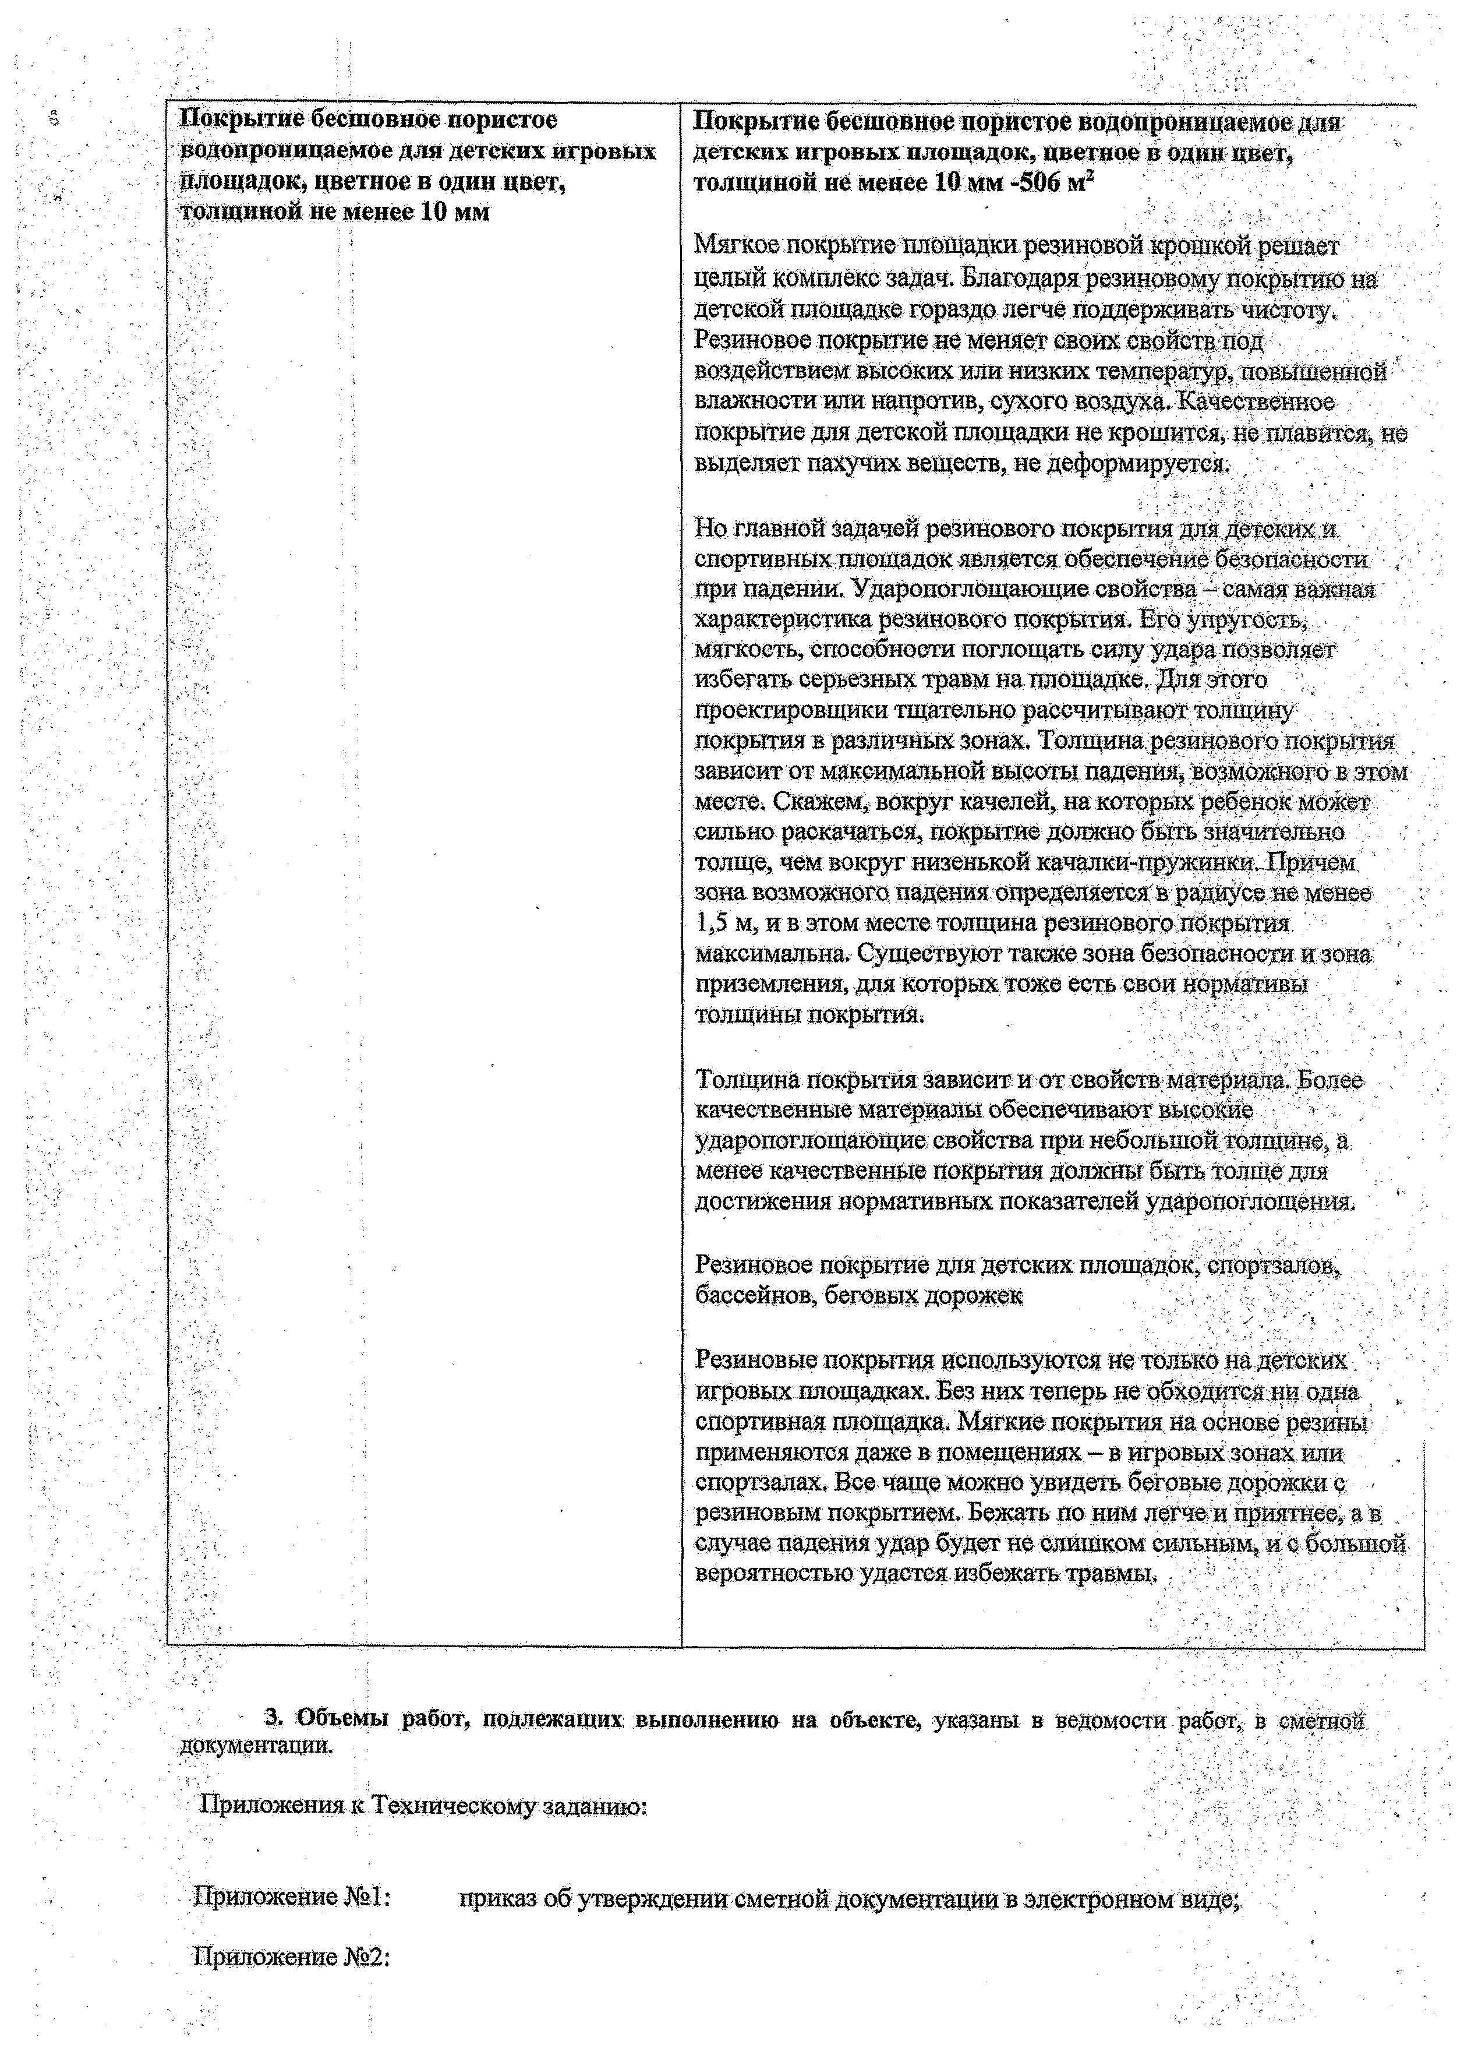

3 , ШъеМы работ, педдеж ацих выполнению на объекте, указаны в ведомости работ, в сметной документации. - , :

Приложения к Техническому заданию:

Приложение №1: приказ об утверждении сметной документации в электронном виде;. Приложение Jf§2:

0401060
проекта®* Докумвнтацйяв составе: сметная документация в электронном виде»

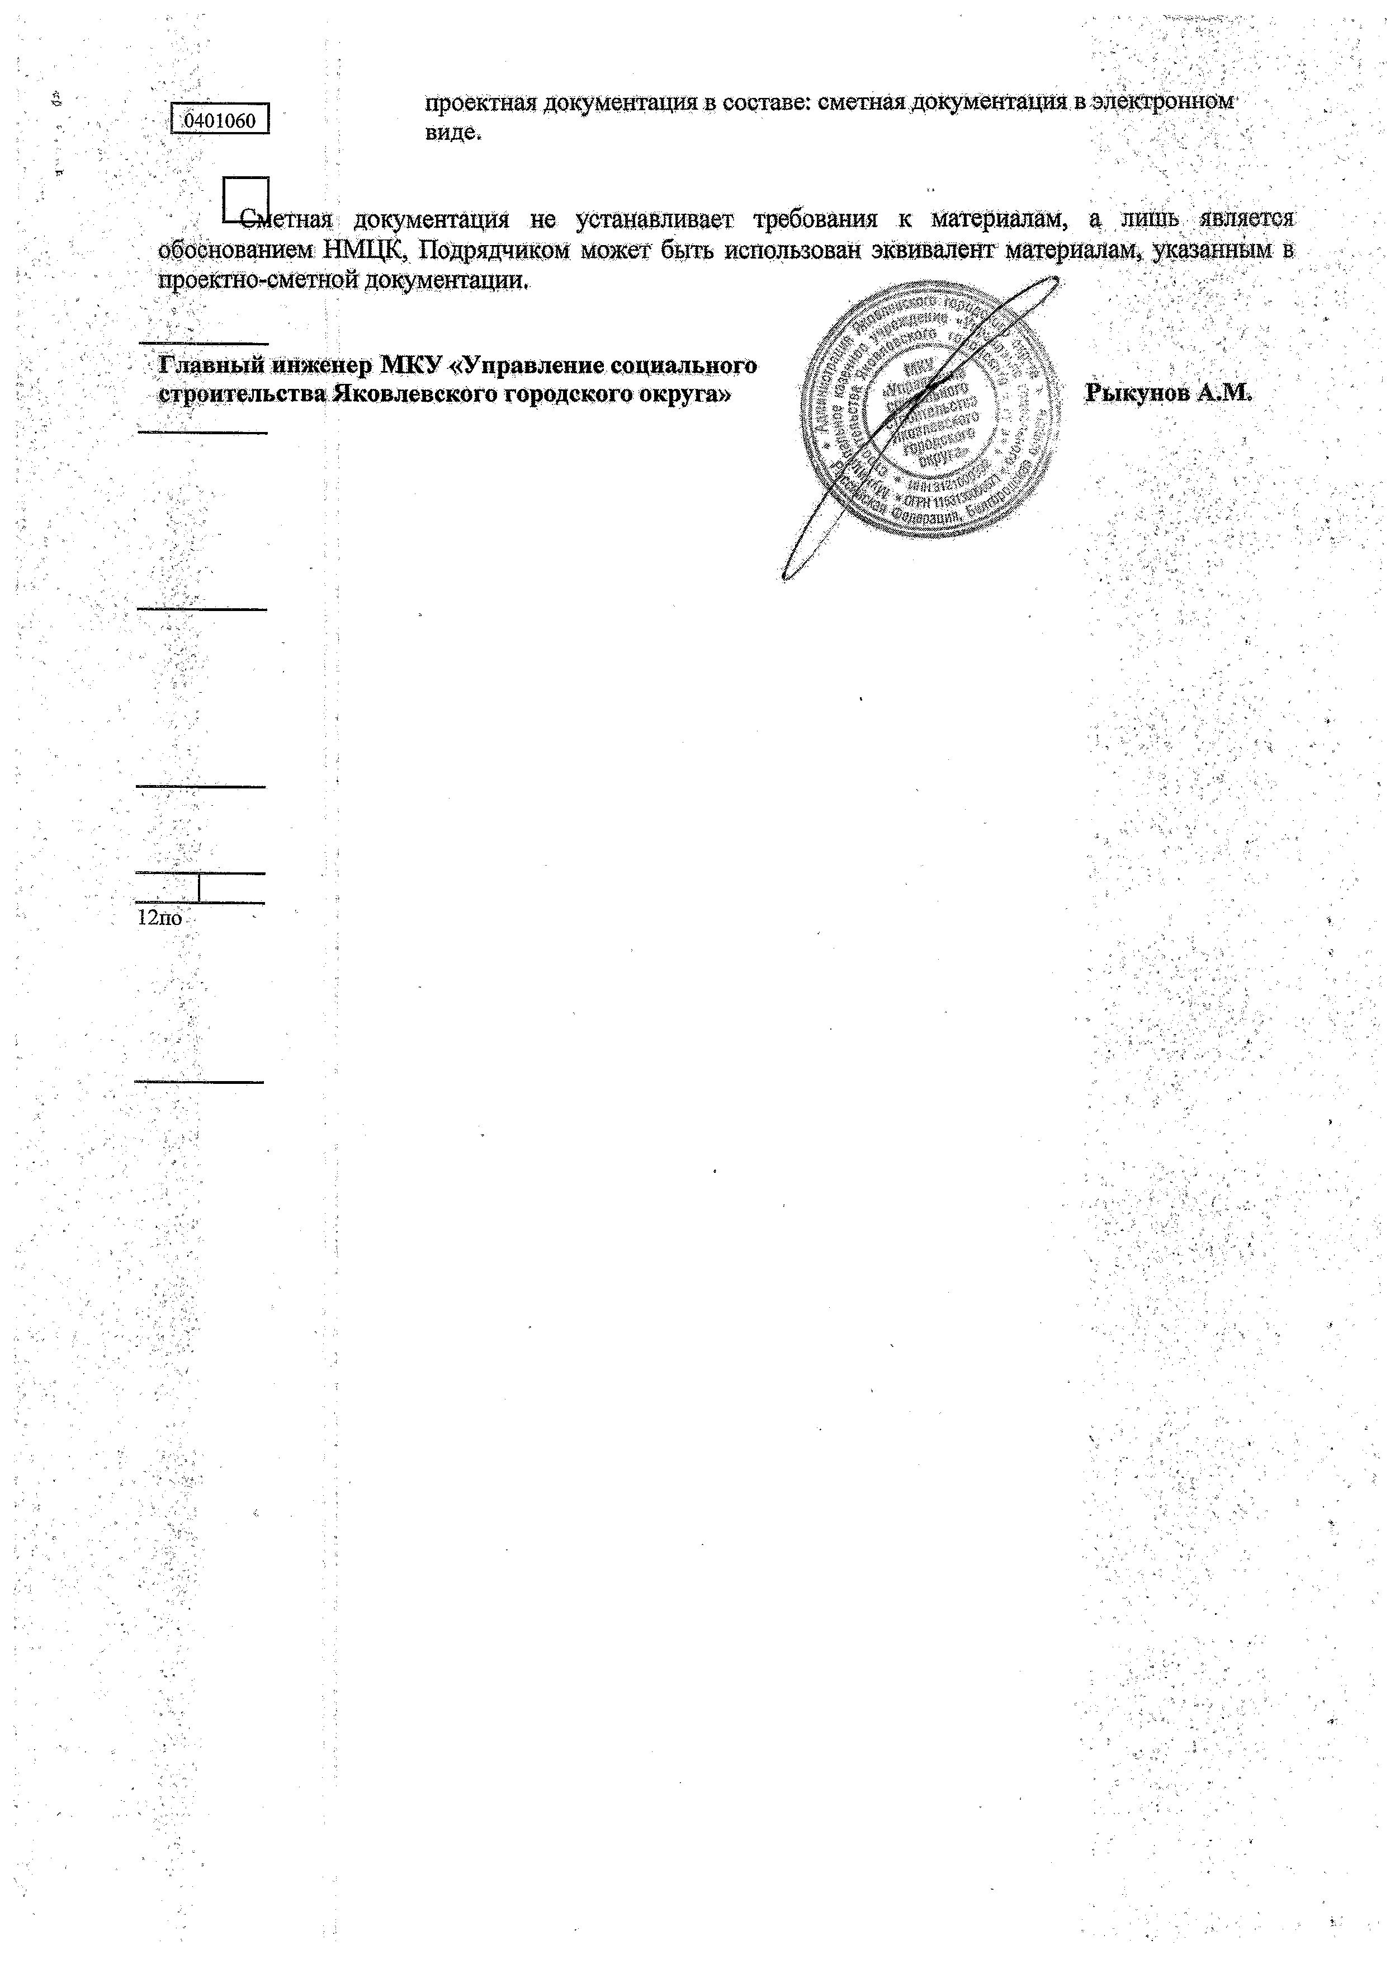

-Сметная документация не устанавливает требования к материалам, а лишь является обоснованием НМЦК, Подрядчиком может быть использован эквивалент материалам, указанным в проектно-сметной документации.

Главный Инженер МКУ «Управление социального
строительства Яковлевского городского округа» Рыкунов А.М.

Izno

:0 i ■■■■Ш Щ

Графикоп/шм вьикшопия работ«о объекту!
“Обустройте спортивной влоишки водворе многоквартирногожвлото-дома 12воуд. 8Августа» г.Стровтвл'ь

- 0ш<) • штягясз ра&йг.«(>ш%
*шя&работя
; (ИДИ}Ч80?)Т
работ '...«гэд?ьИот
4 Ш $б Ш

■-.Й»мЩ1Щапи|,

. V .
Суммакшчше*
руб.(укалмачаетс*
^нзшктнм
хъмртьш
«ТОШ. >
яршдегиш?
; срок«wimaTtrfisancs- , ъ ^ ф т т м т ш т , . ;>аукф|%Ш-с-:

С$ш\тп&$42 ш р ш

Ди«»аз«Г(йи*Н

Л* yctptniivi'iio|^ea«»OKP?:e : ' •. ШЖПЫ'ШН . ,/-■. ..;.
- ■'; ч Ч

;ч $ ■;: МЛФЫ .-'г ''. :' /Я&й»; ‘ Ирг
X Шмеивйж;. .■ ЙЮйЬСОНге» ,:. Ч V
■ ■ ■-

Ч

1 :....- ;•
"ОбустройствоCrtOjirilBIIOft
ш»я;0дйД:Вр!ДпО(1е 7
маосоюжргиряоп» жилого дома
" V; л ;.-Y ' \

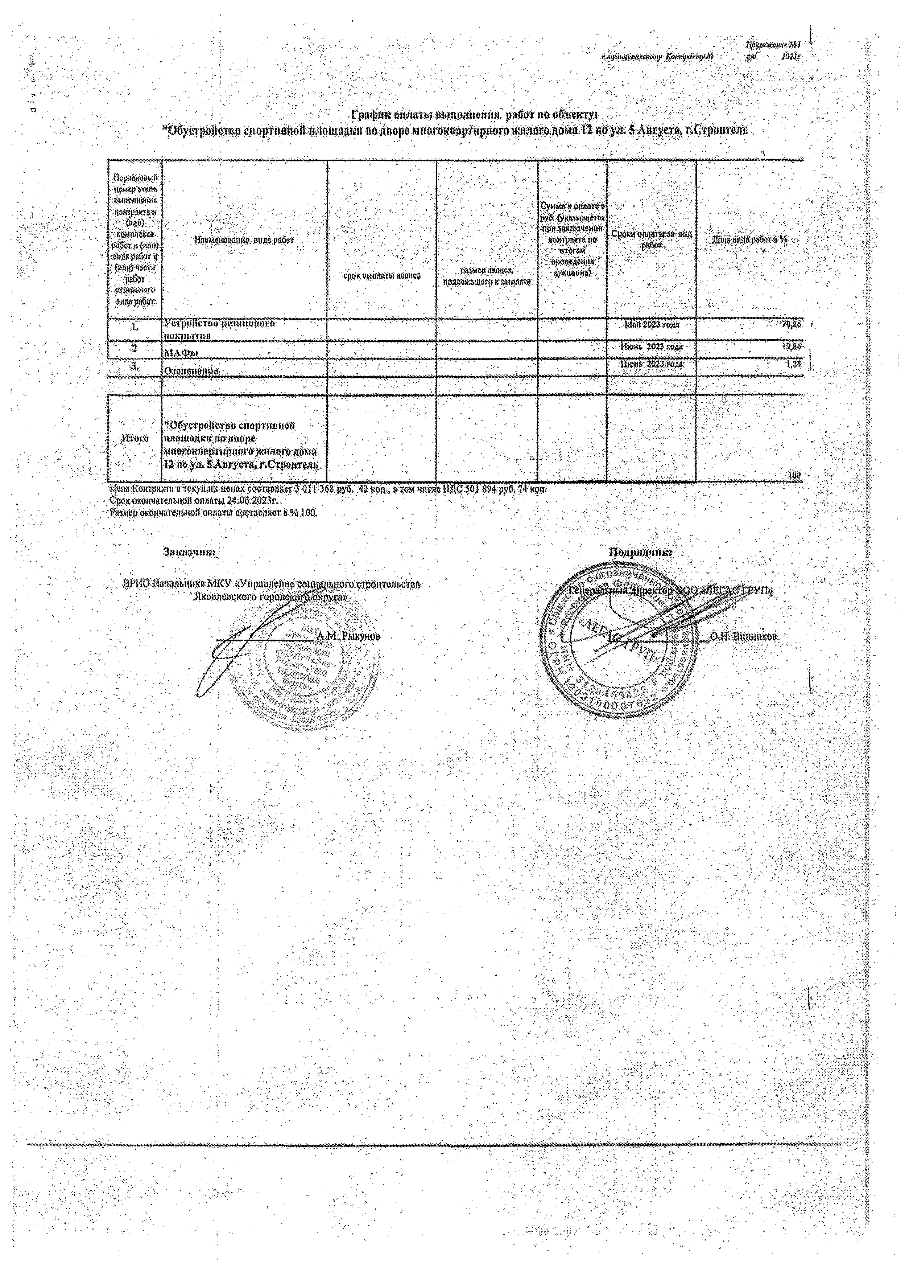%огйк01матслыю1оплйш24;ОЙ;ШЗг., > ; <-. ■ :; ' v \ ' Ра»’роЕСмчота1Ы(ОйойИ'гне<я?»8Ляет*%,1О0, • , . ■' ; V.
Зяпю чит : , ; . Шмрядаше!

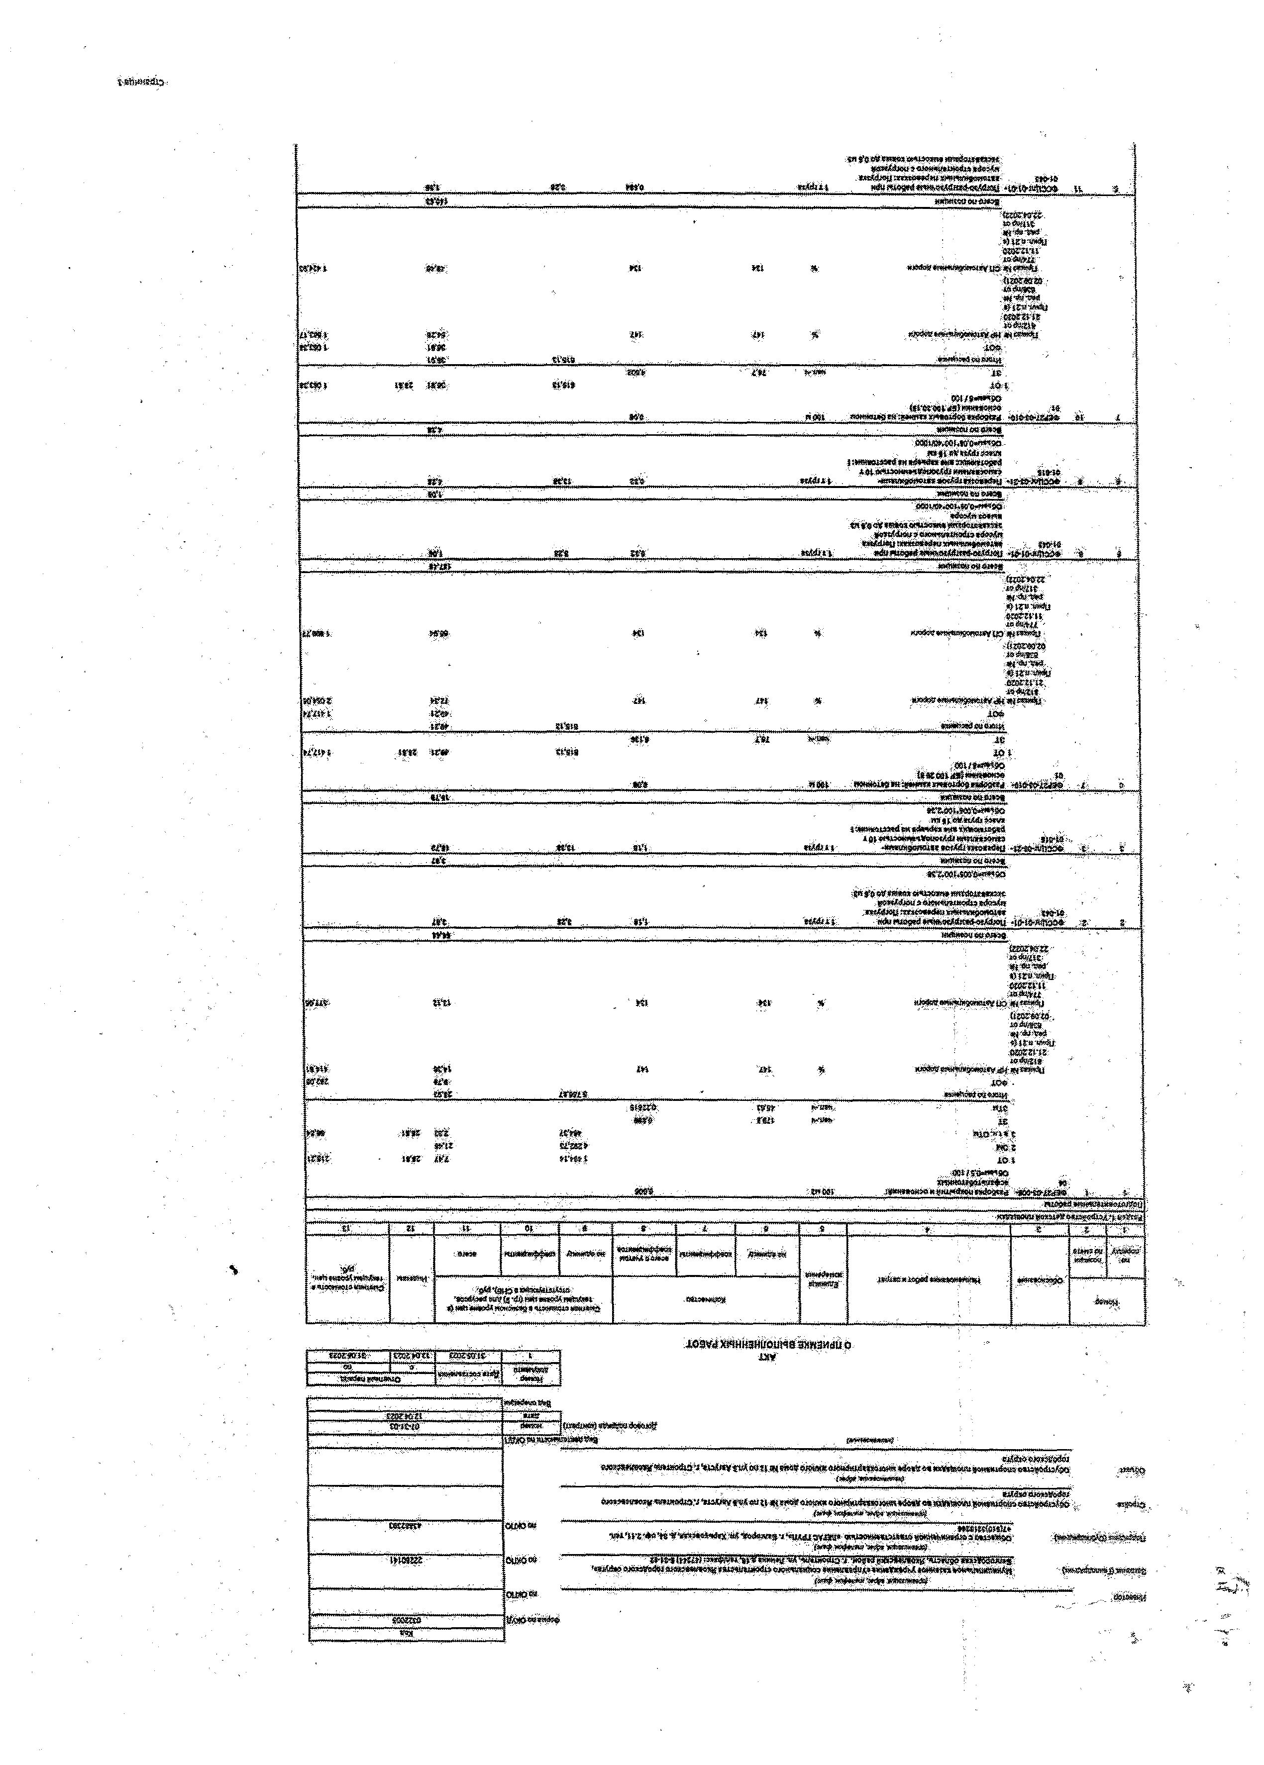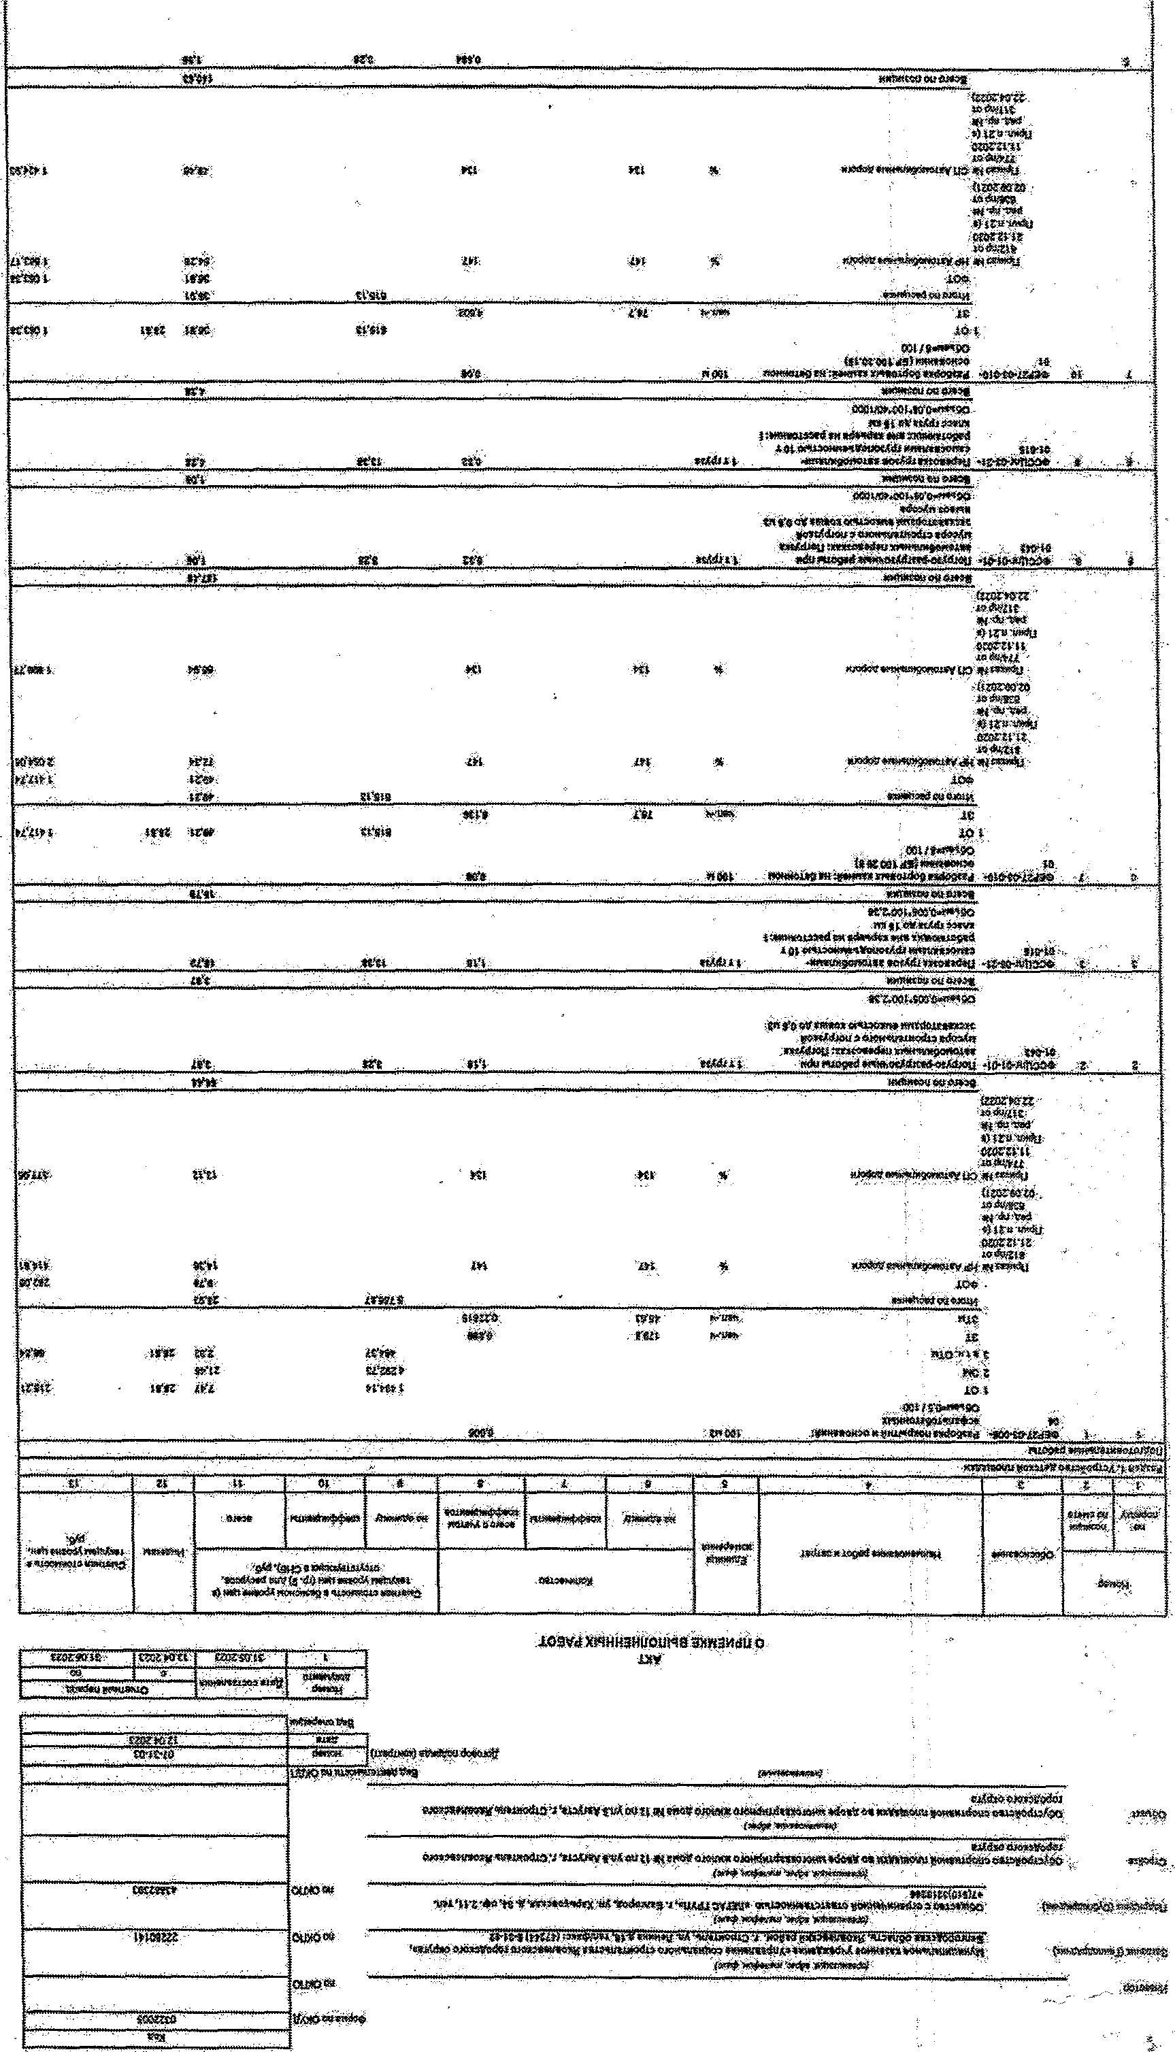««bit . ‘UHfriutoOfc .и.
■A'
p; \i , ?i f ’-*
ж
1

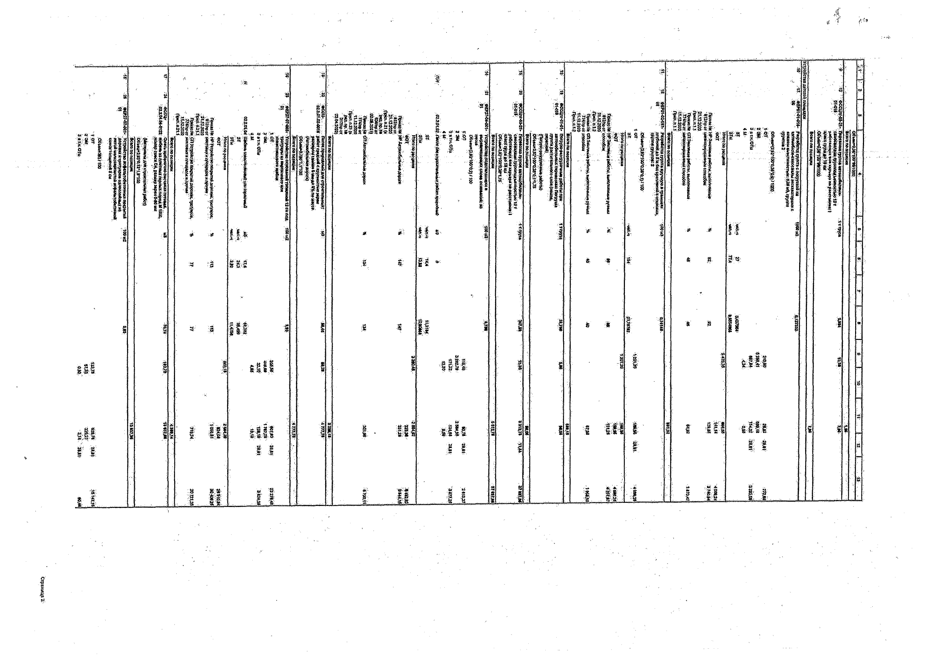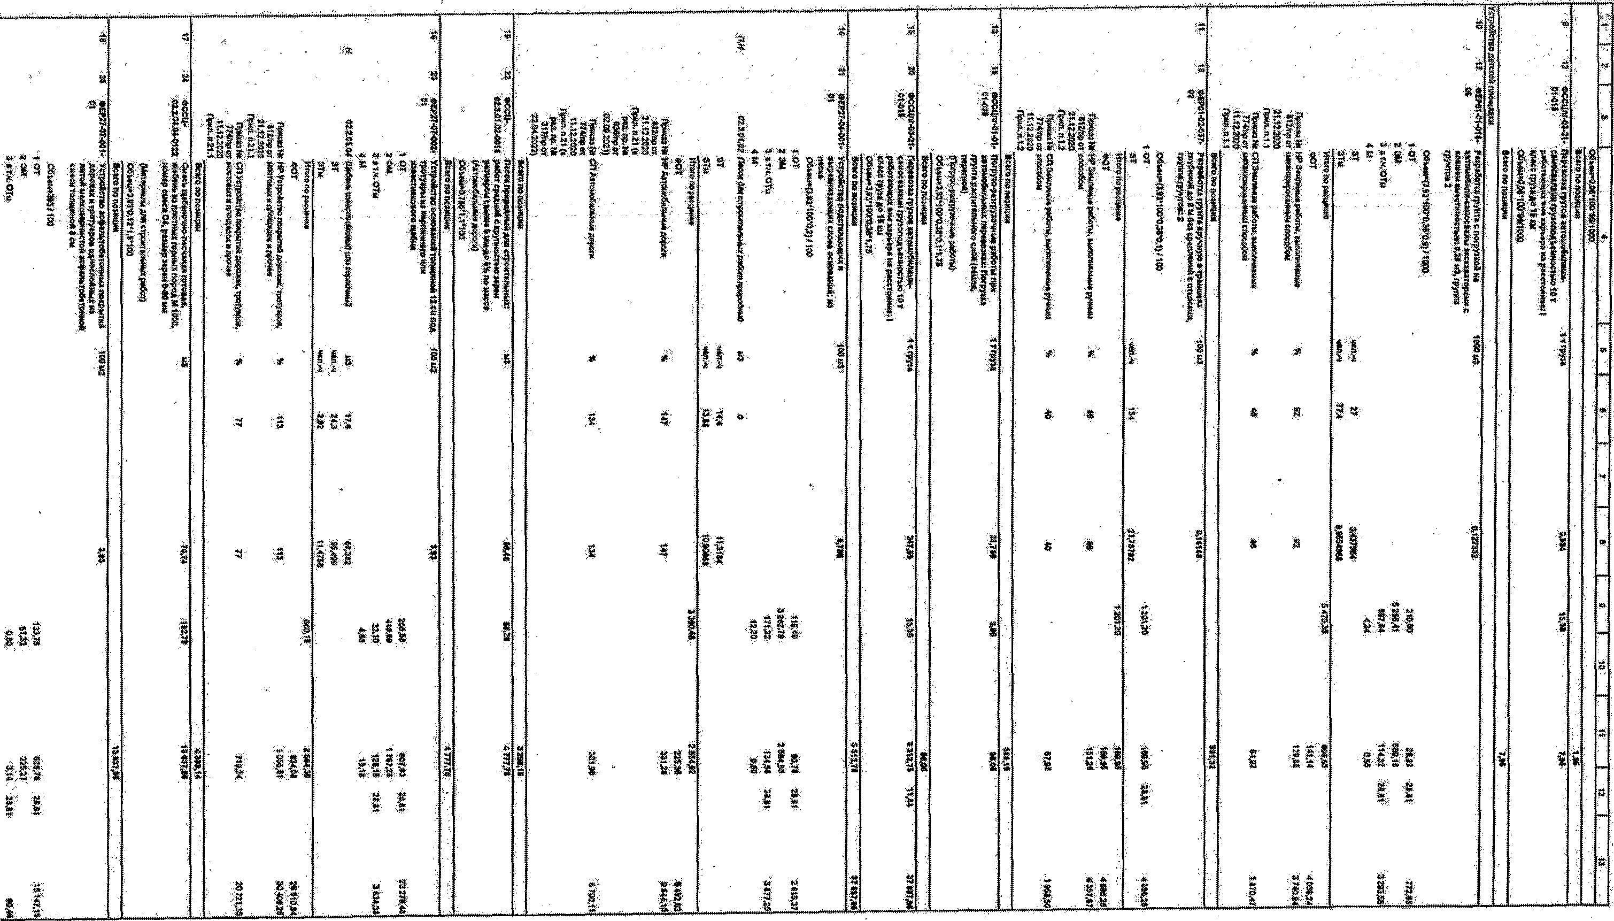J:

•?

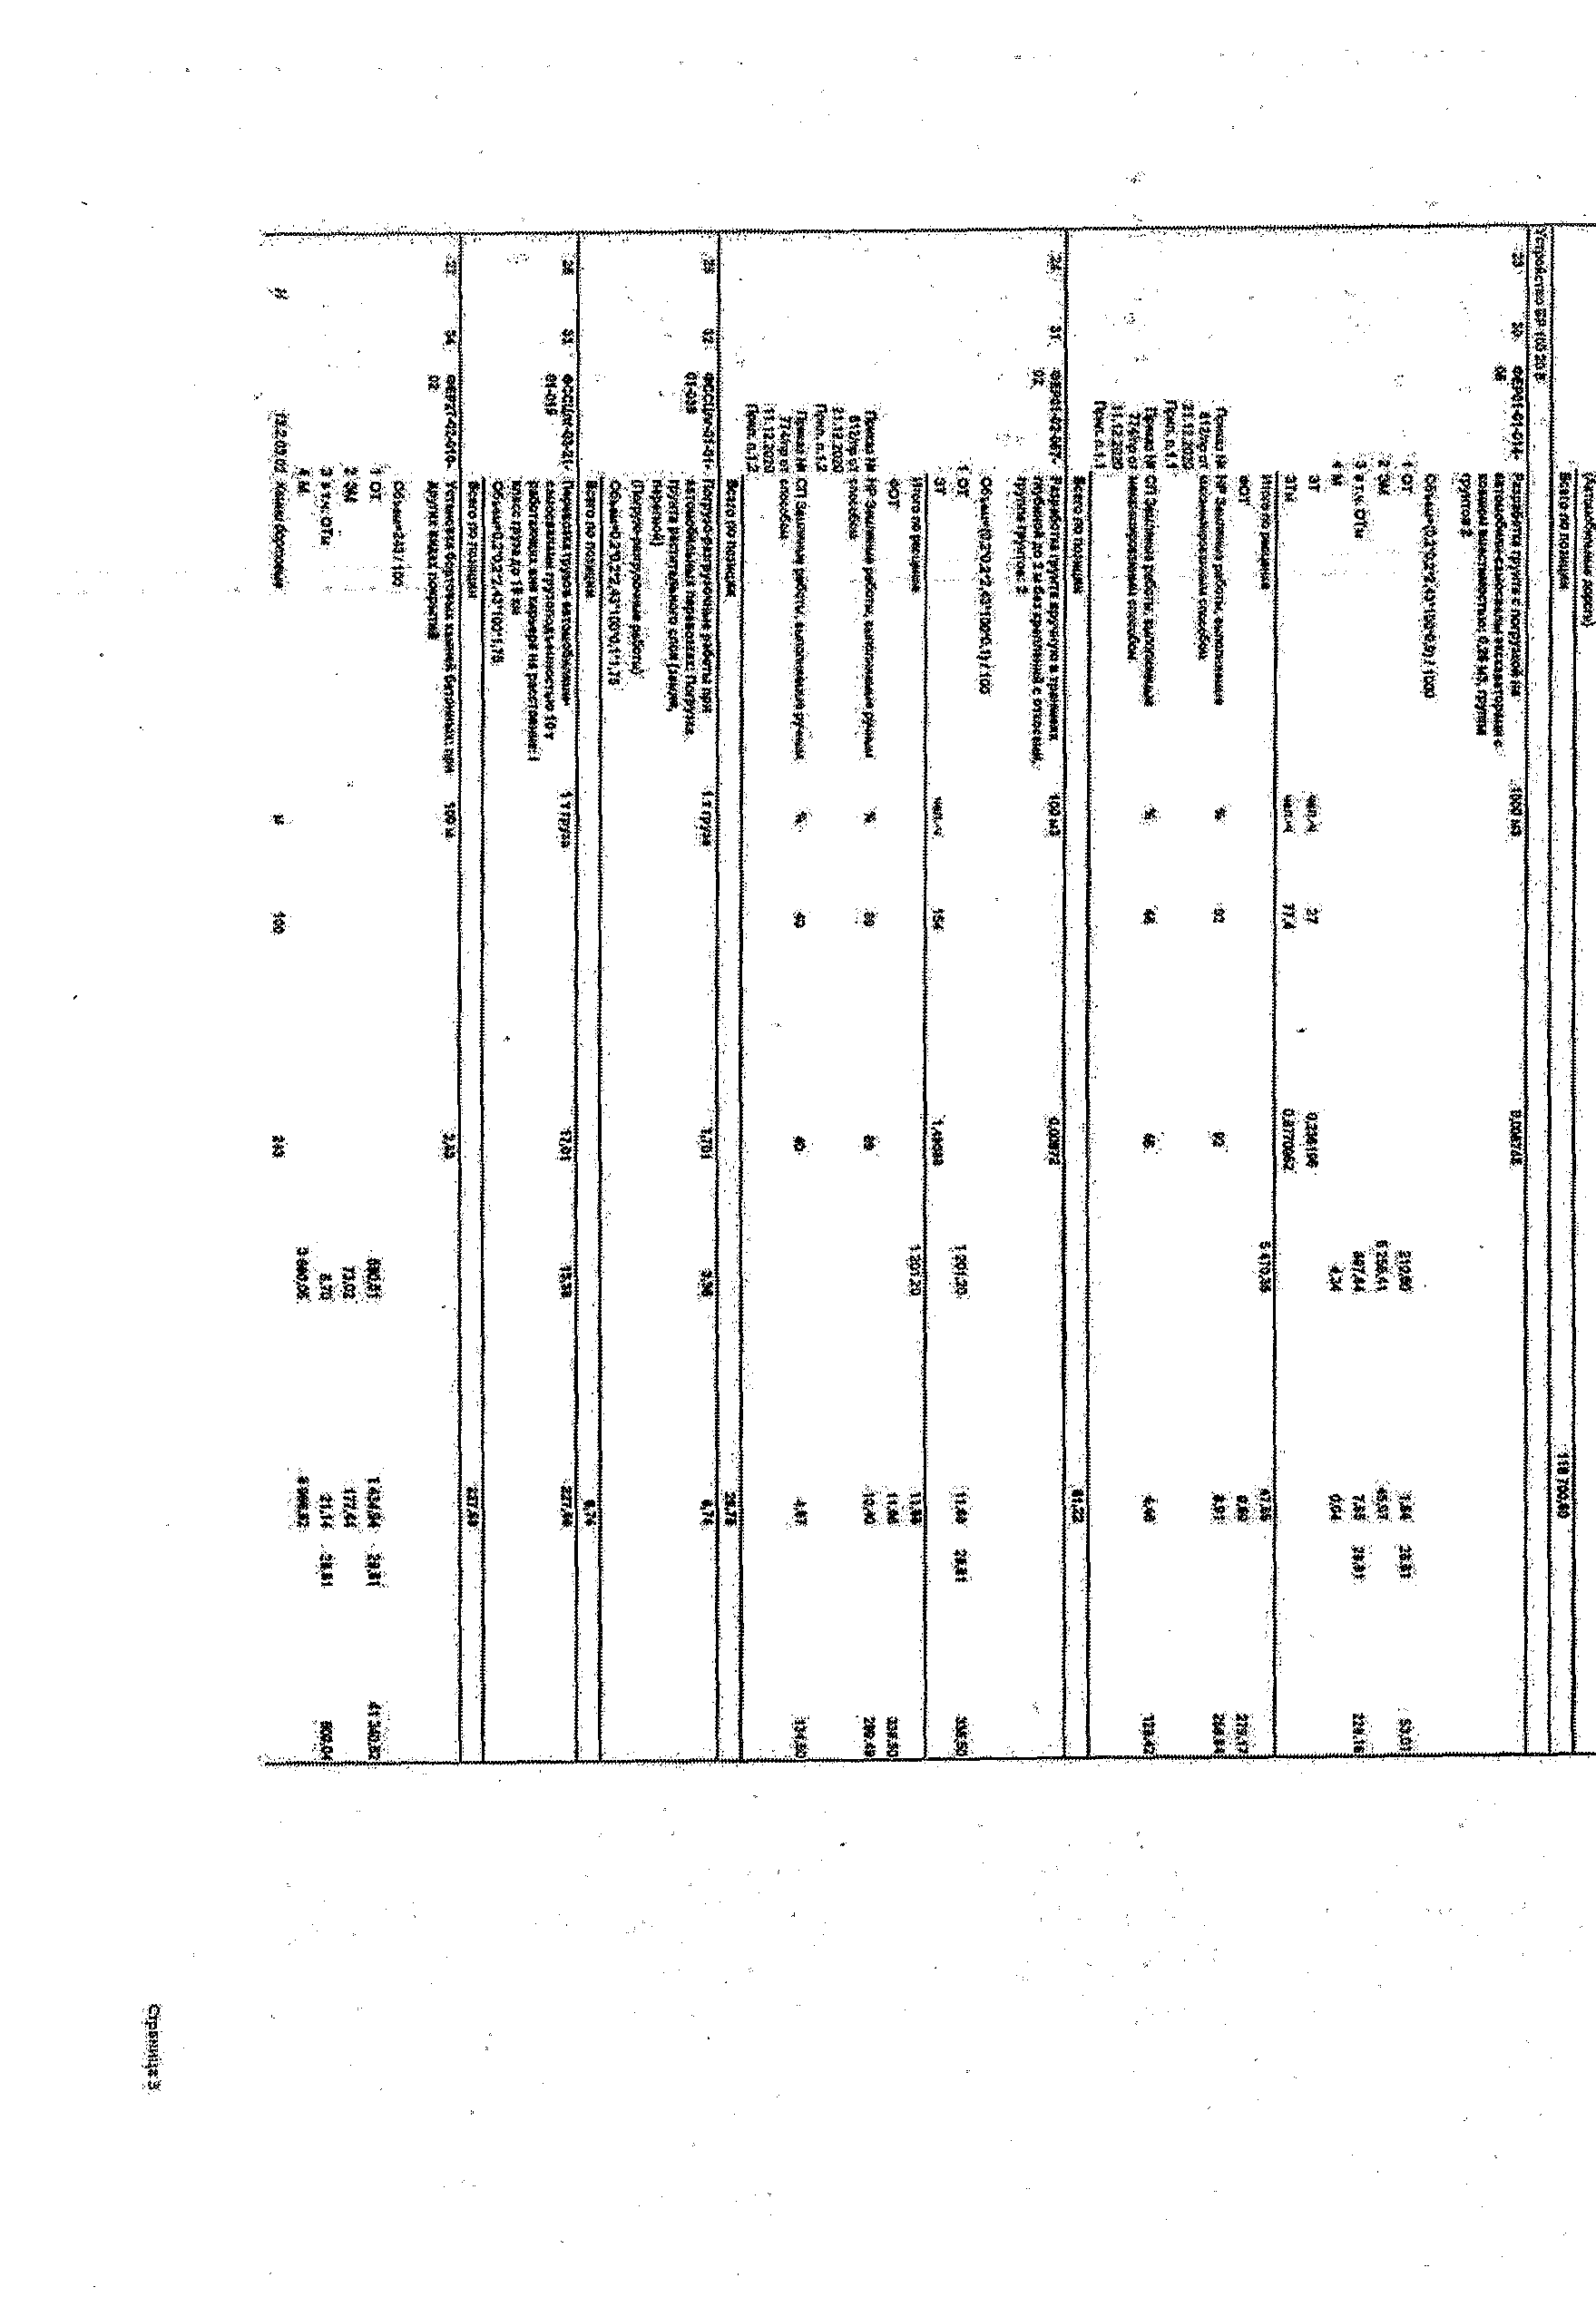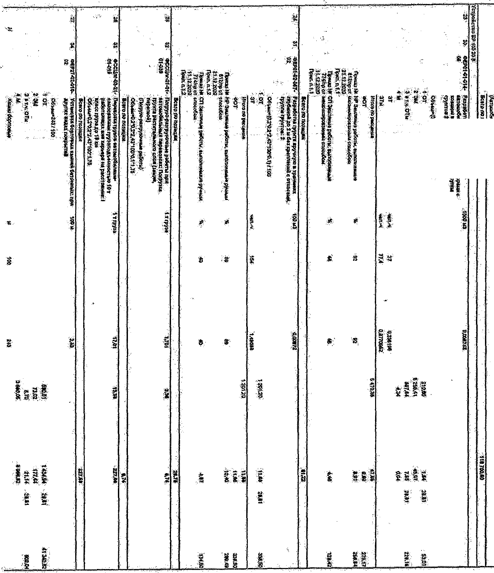
OKif

§

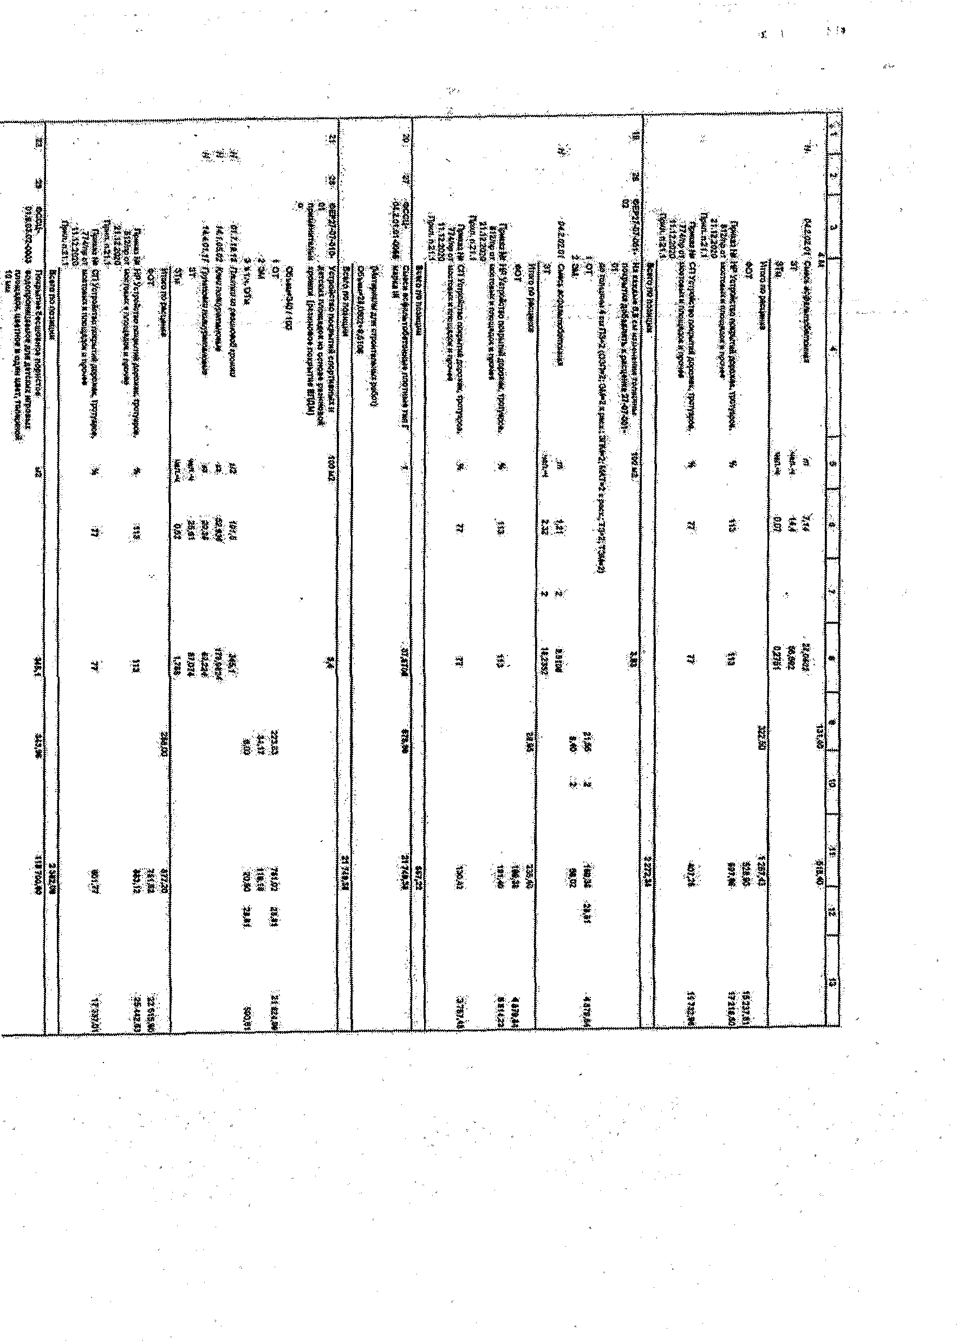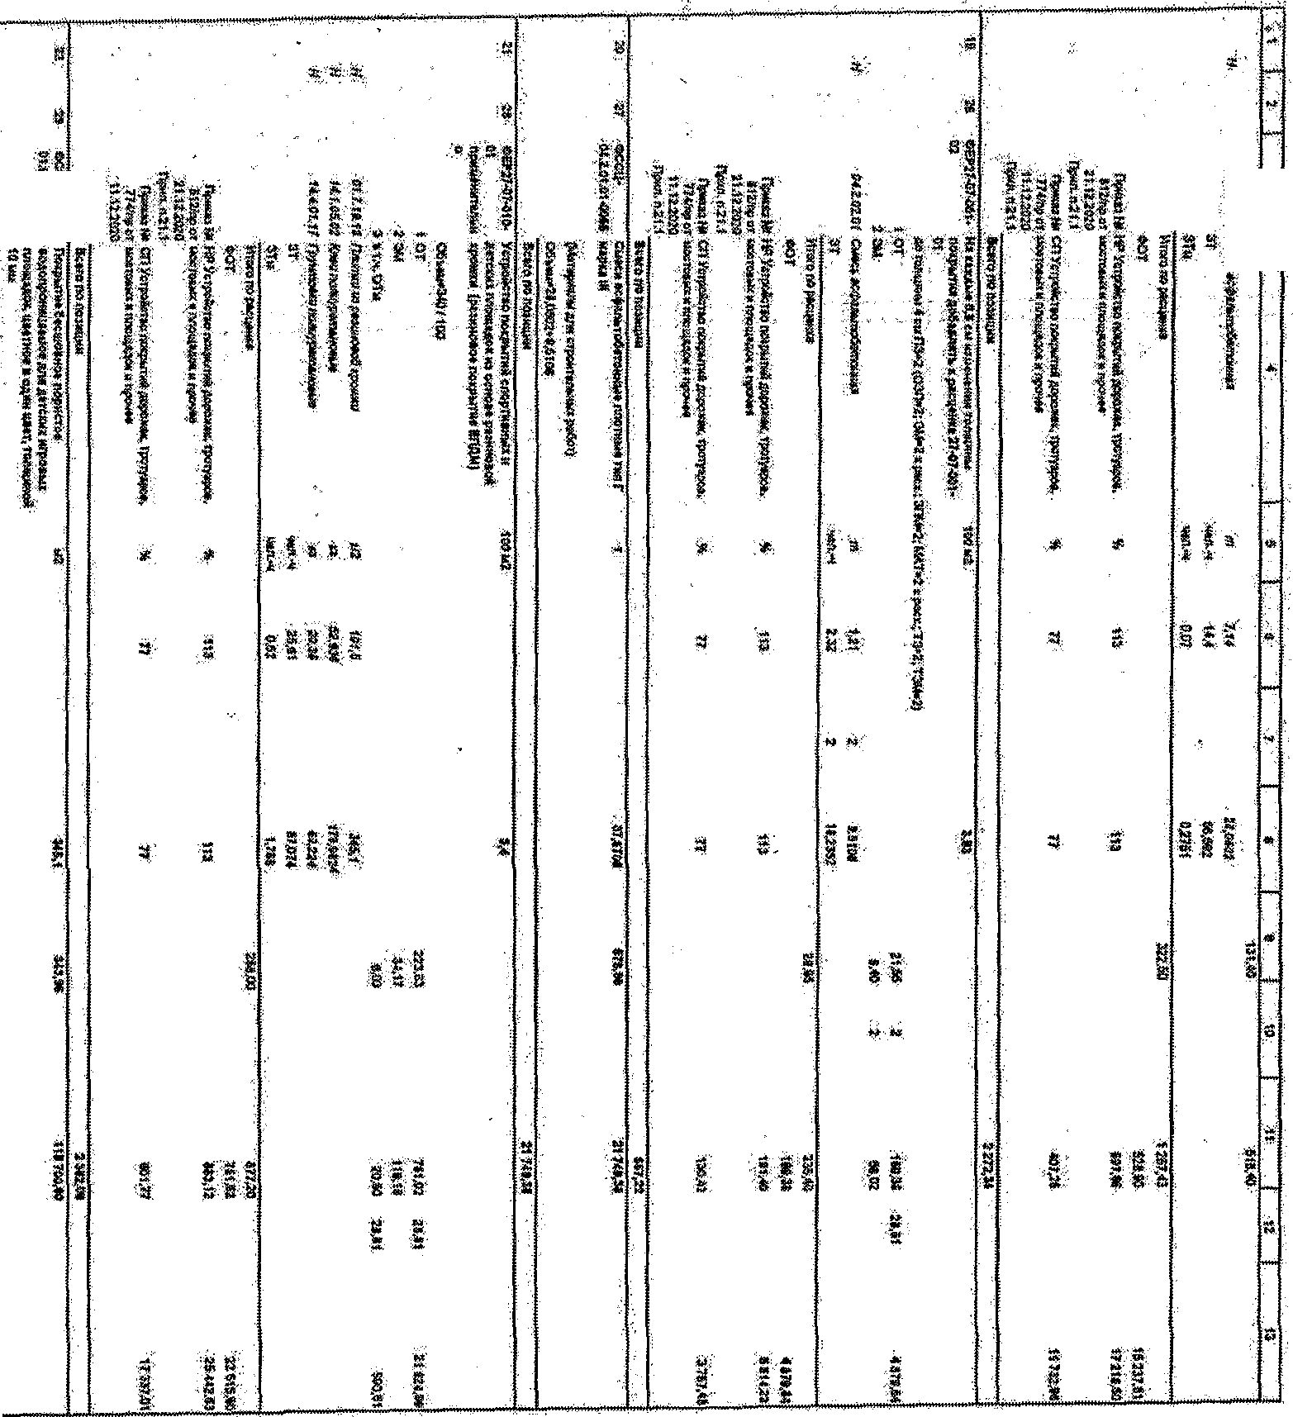

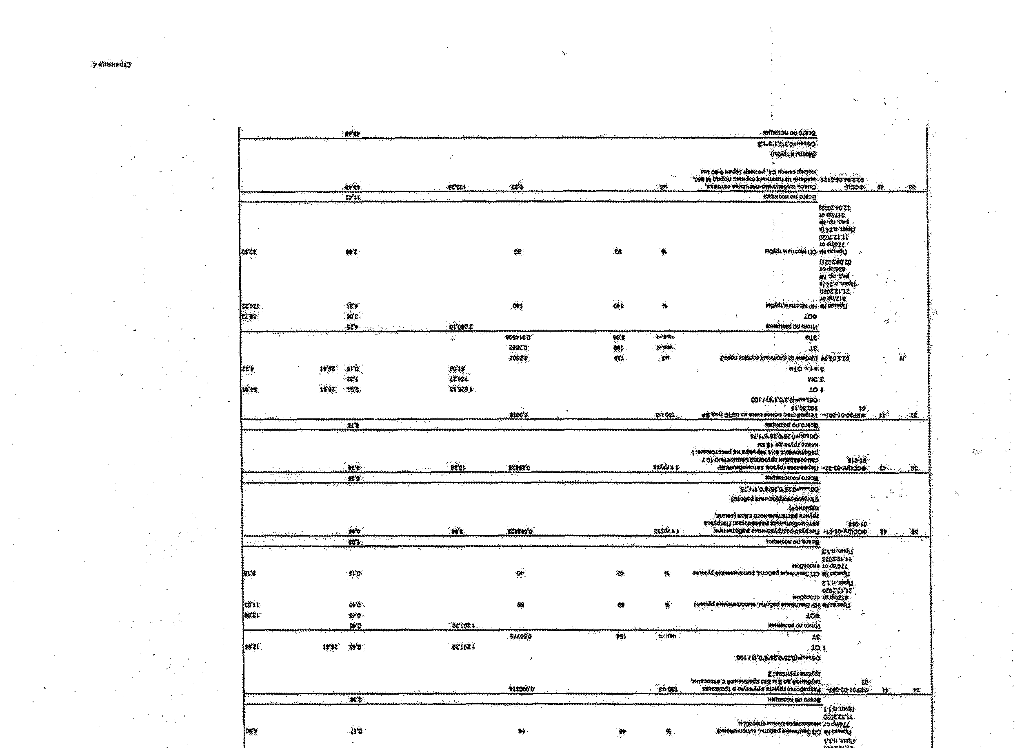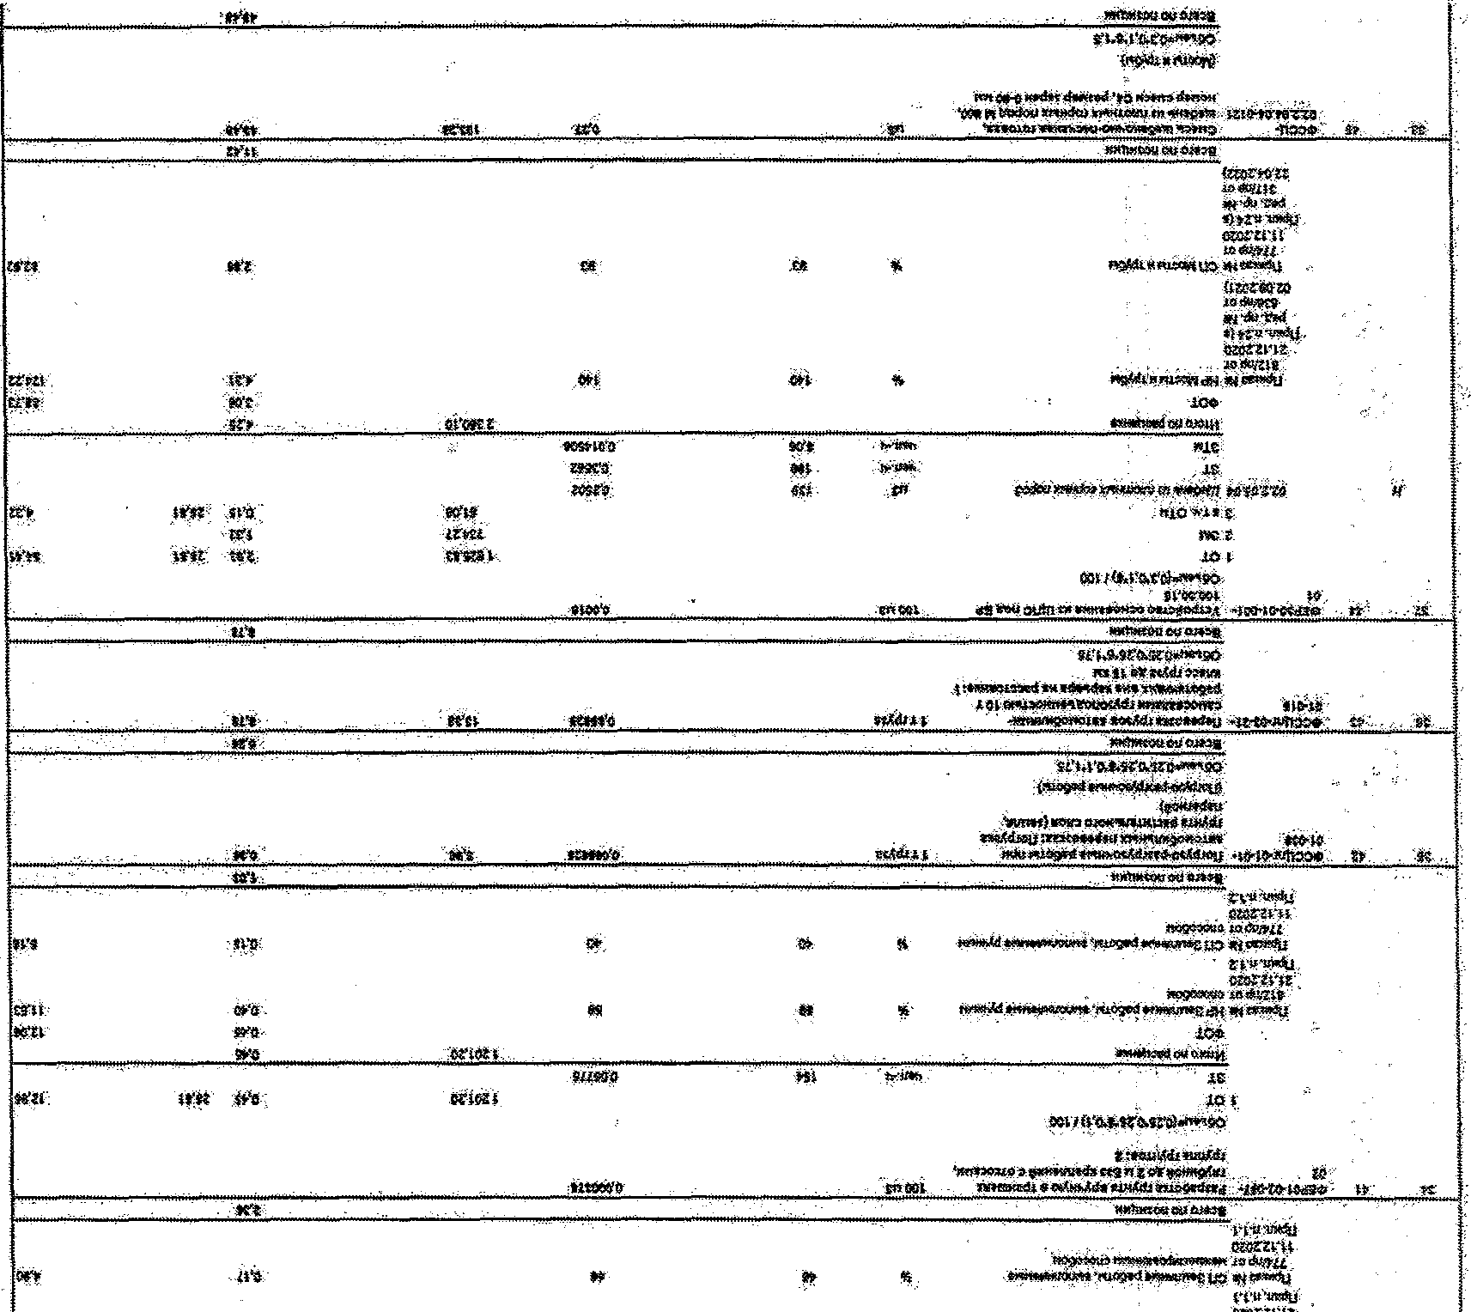$fg'h«Hsdi3

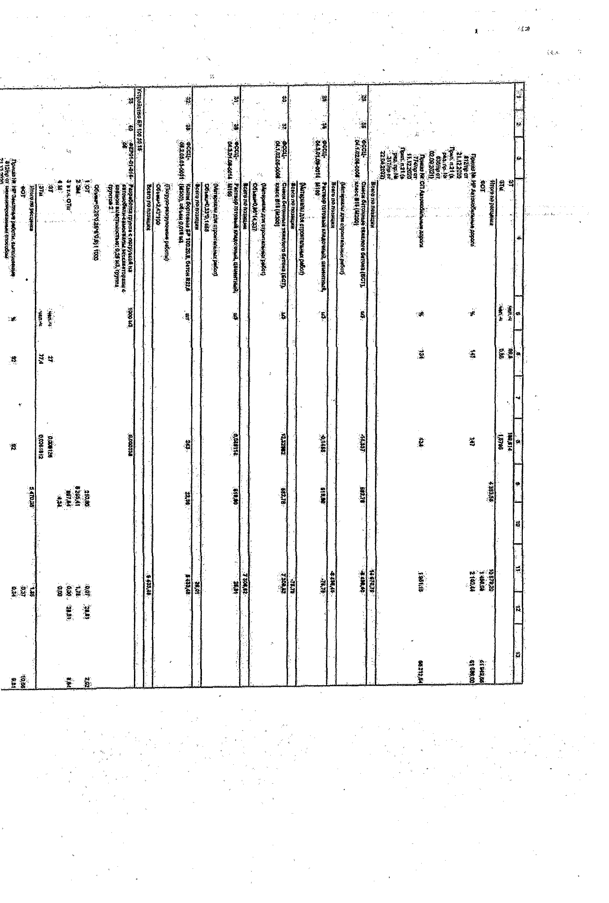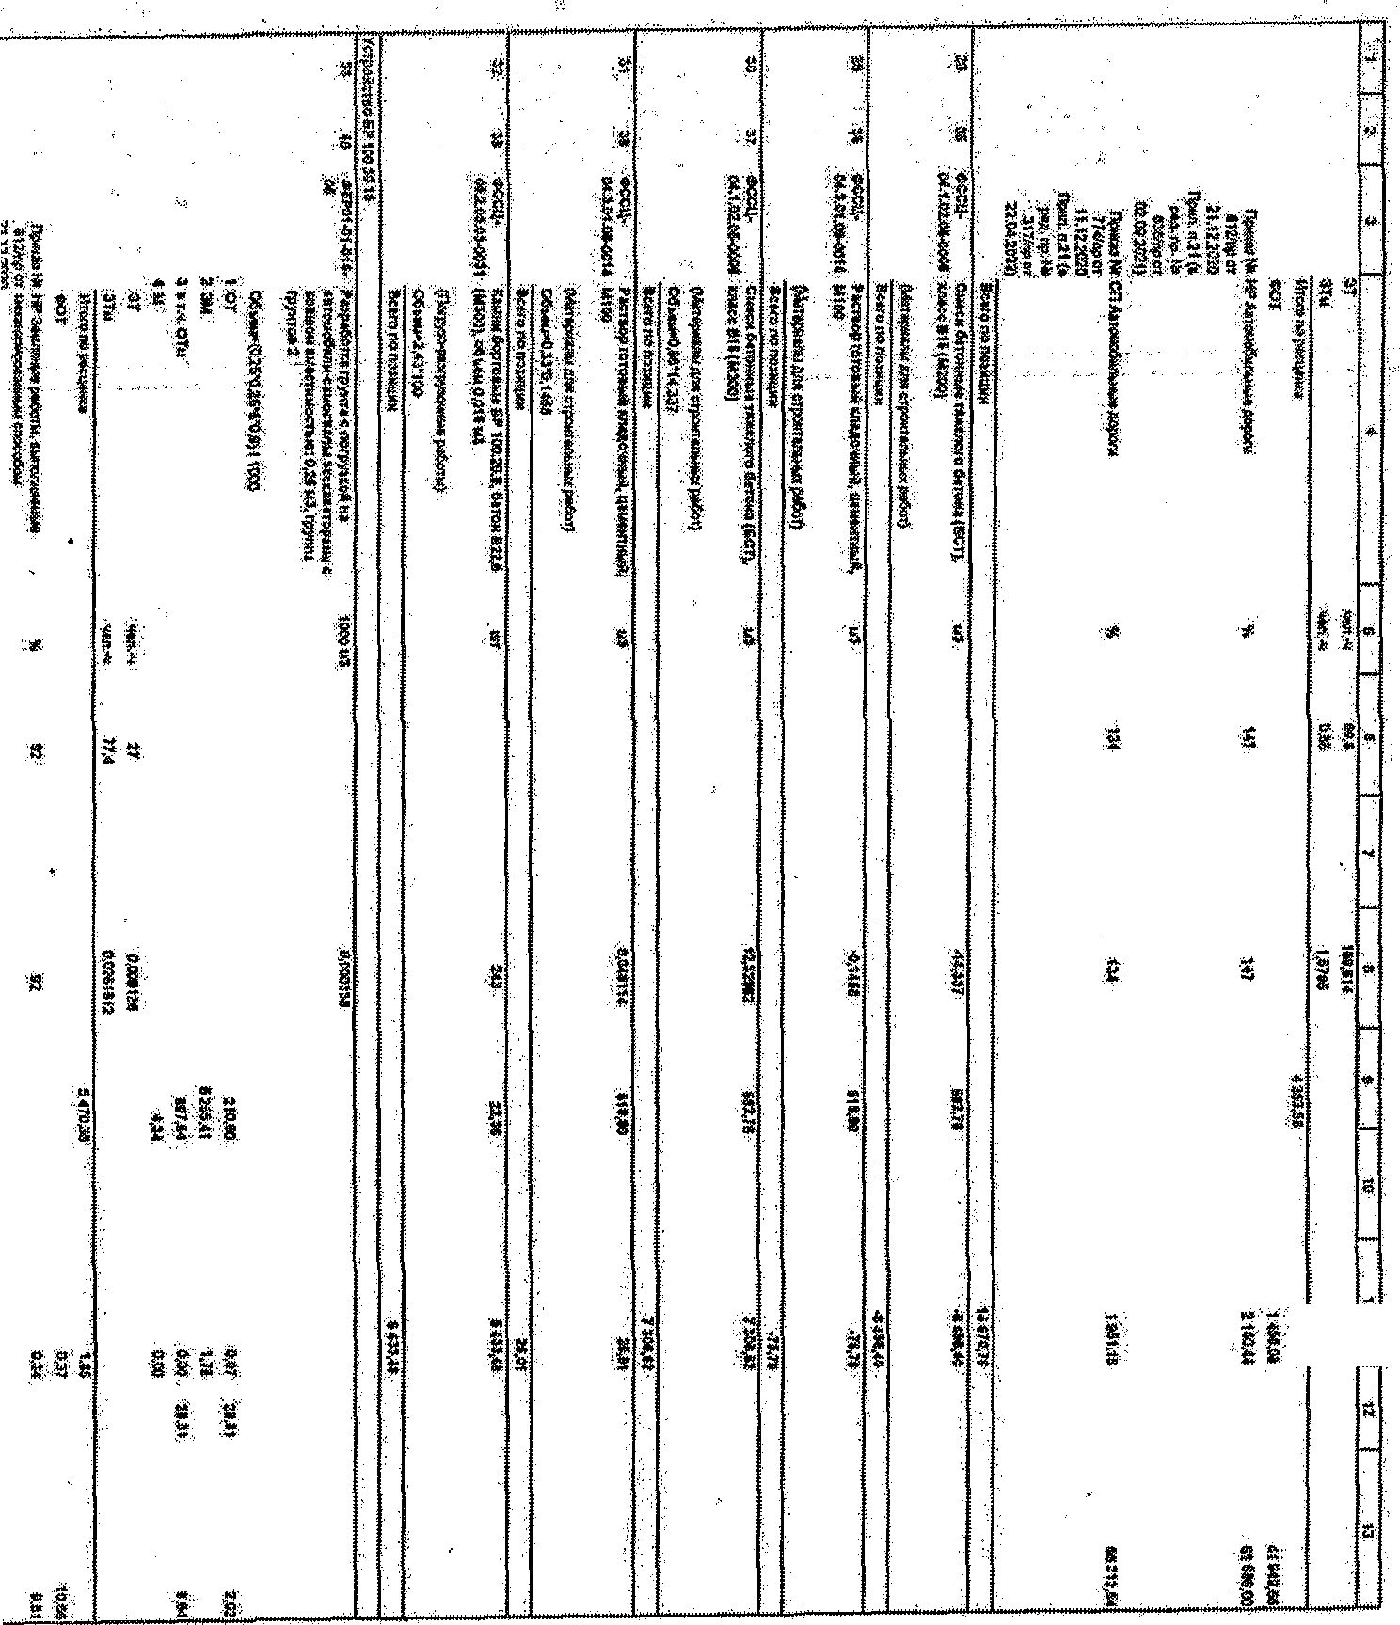ч л
®rmm

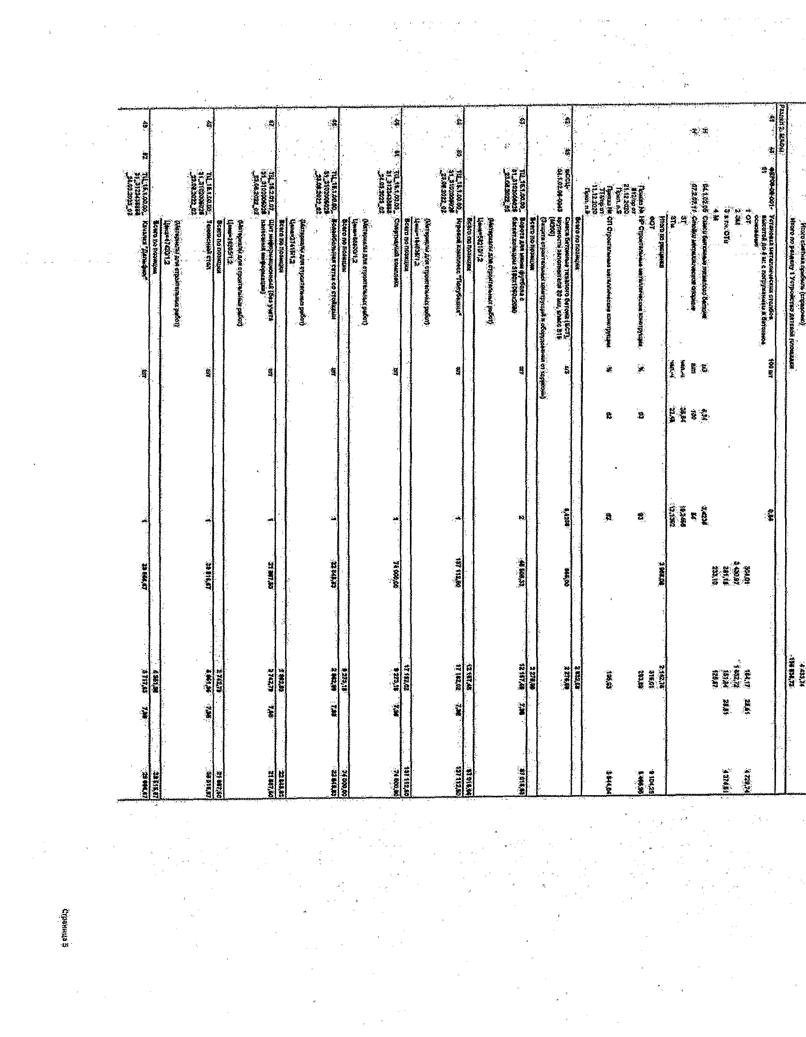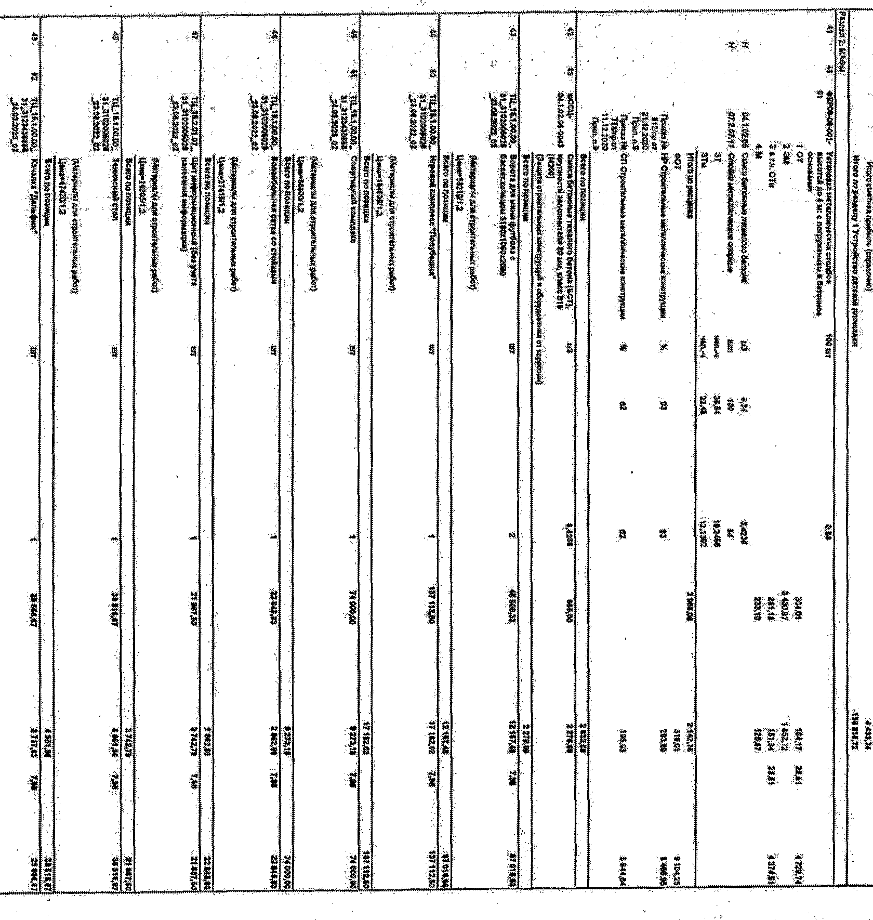

аг
■f

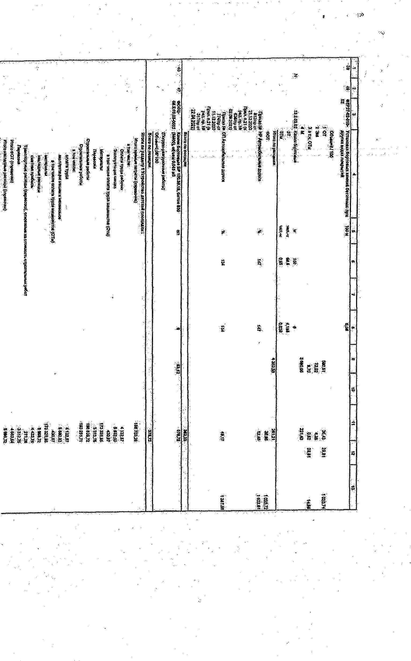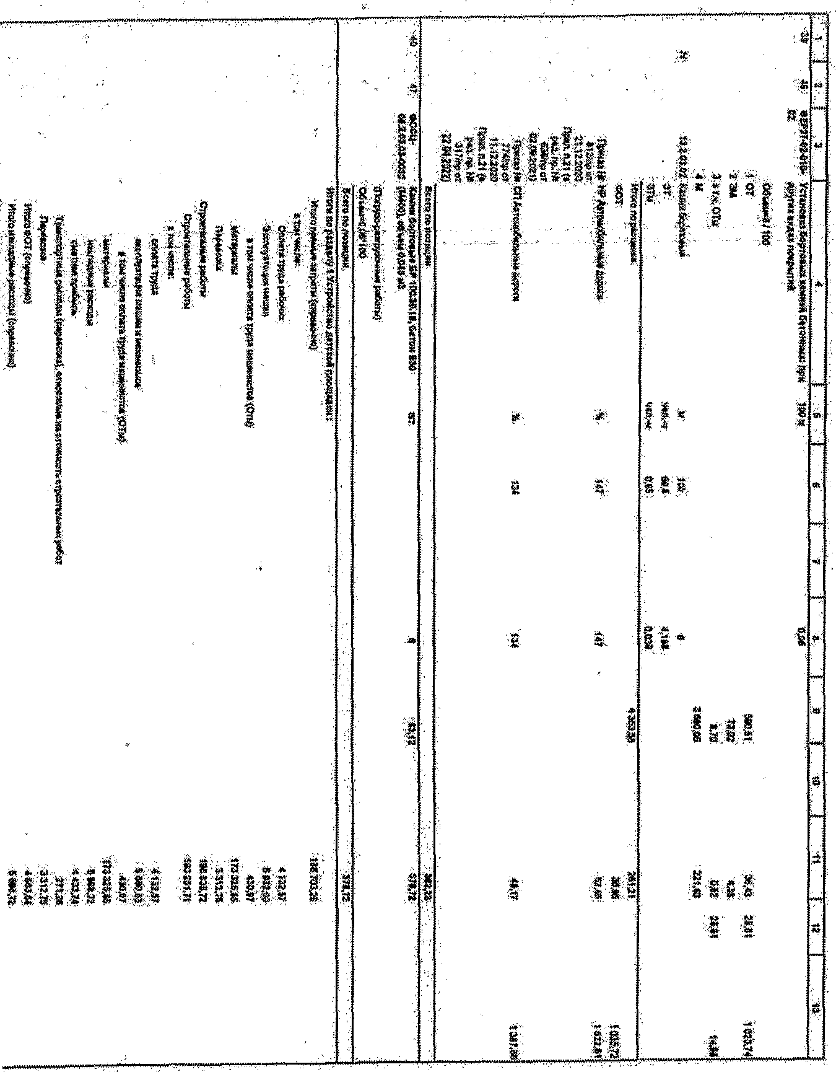

i s
;l *
f f j
i i %

I I iiirf щтщ |
:l 'Я
H P Й 5

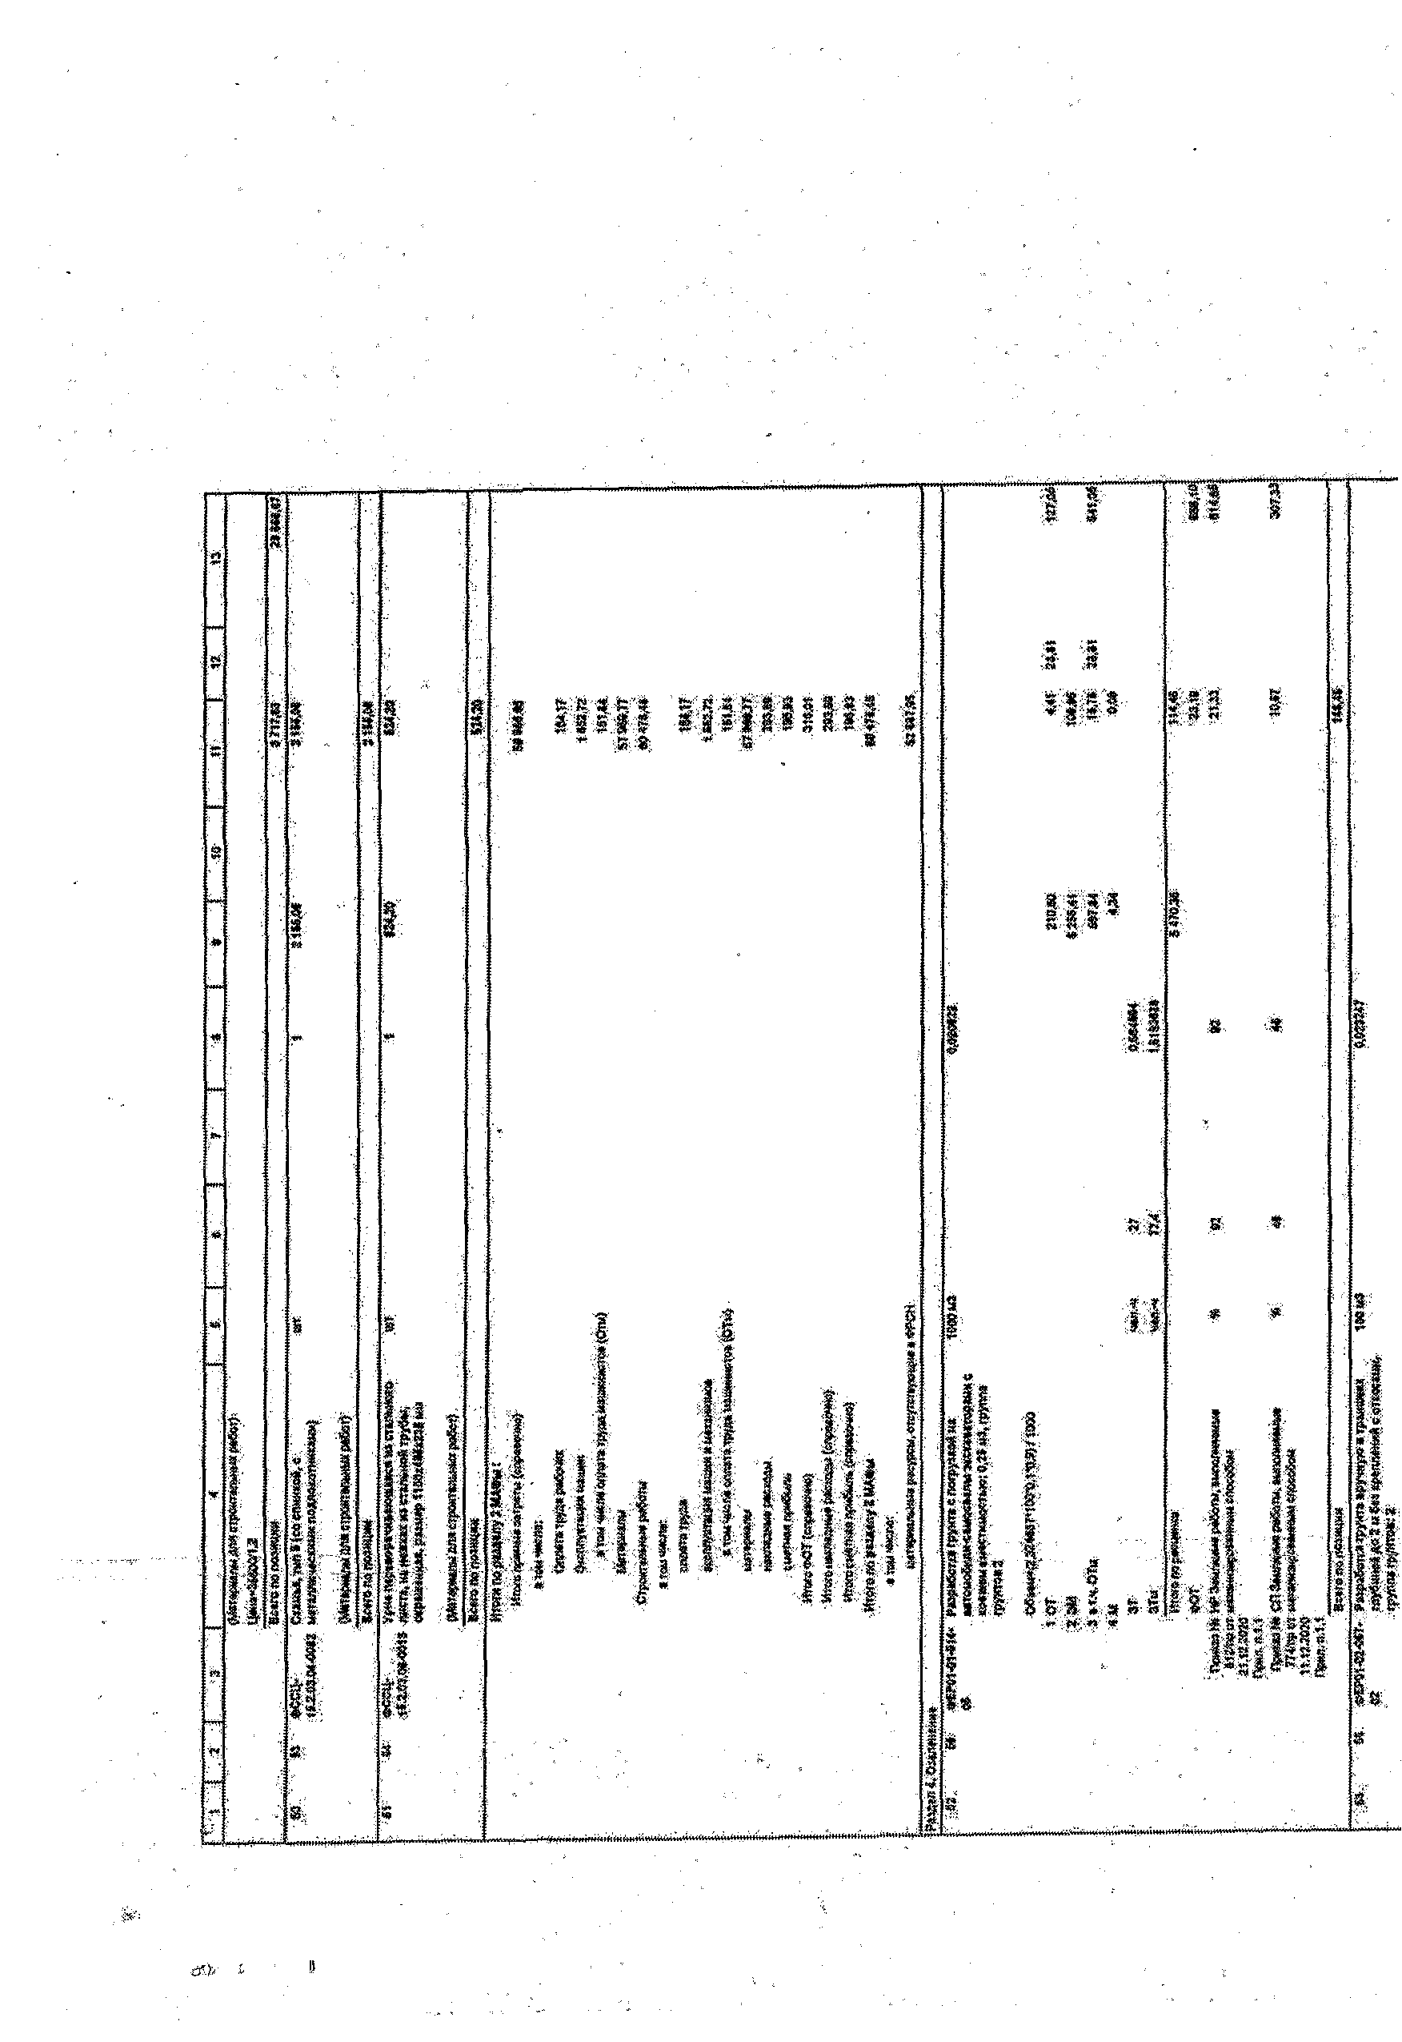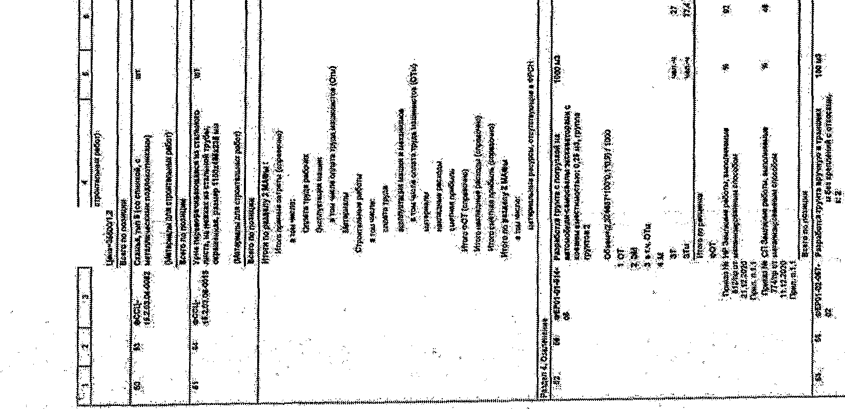

H U
m -

I! 2 •*

«

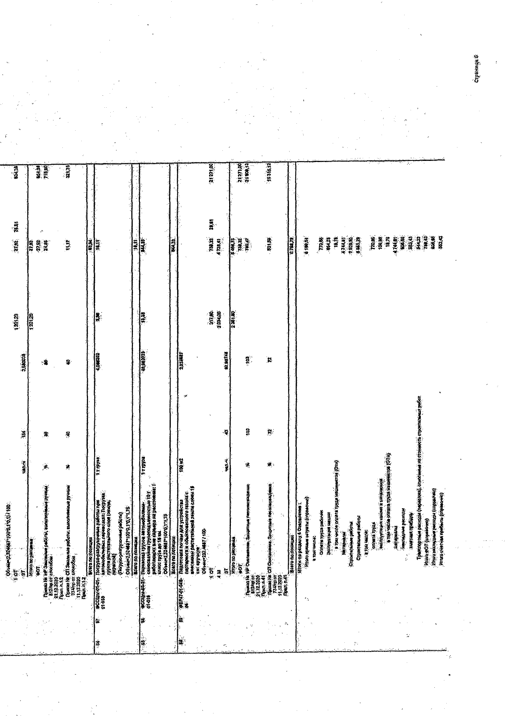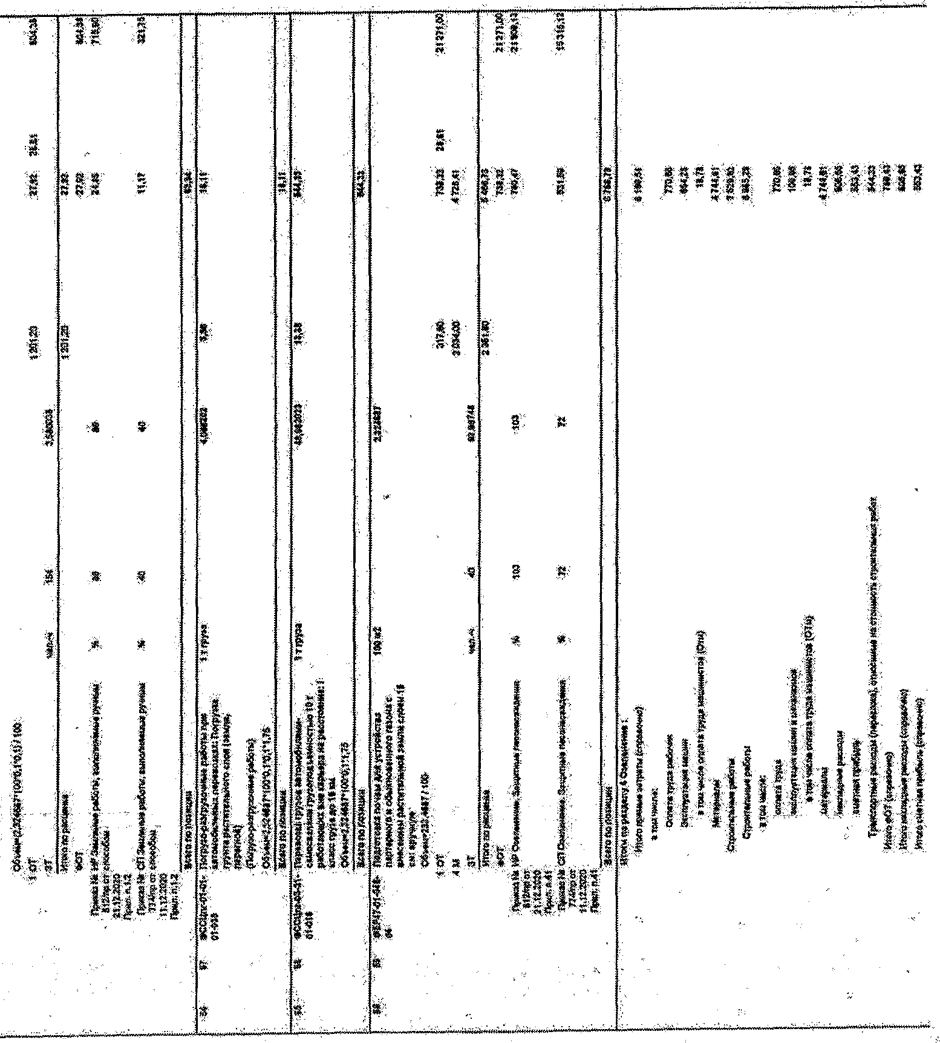

1 1 f i l l ! ! 3?■3%.. f 1

ш. й

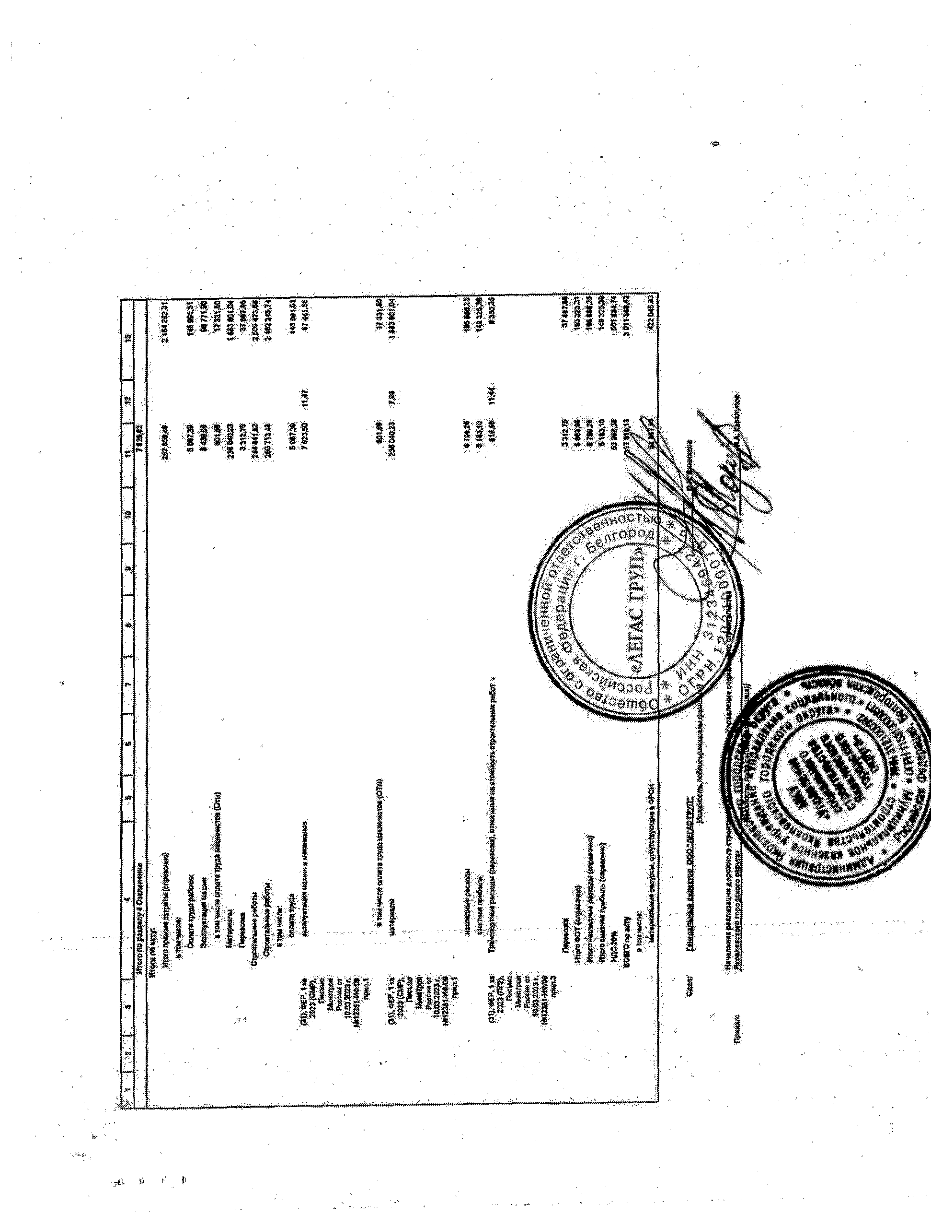•&I« ?■*
* 8 * %§ S 8

ши!
 | S | |; | f
| g s*j | $ S  A8S.IN. | Vl'J | I P
J5SI I |  | '1

]Сад*и*ц»?'

Проект сметы контракта
11ршшт;спць*»»у- кмуниципальномуКонтрактуjYs от 20 г

Обустройство спортивной площадки водвори многоквартирного жилого дома Ш поул. ЗДвгуста,г, ■Стровтетв Адрш 3(19070,Белгородская область Яковлевский городской округ г. Строитель ул, ЗАвгуета дой 12

. Стоимостьработ, руб
.Стоимостьработв
№раздела

Начальная,

1

- -.8
й

Наииенрв|яие раббтя затрат Ед.изй :
Количество (объем; работ)

наедйшду измерения
ценах надату утверждена сметной

документациина НГкваотал2022г.
. ' ' 1 | 2 3 | 4 | 5 | 6 | % | »
- '-Л "■ | Устройстводетскойплощадки | »2 | 417 | 4 745,64 | 1070030}7б | 2072746,0
2 | МАФы | шт | 10 | 20994.40 | , 49*300,02 | 45134Ф
3 | Озеленение, |  | 70,2 | 1760,15 | 32242,00 | . ■4,85*,р
'<?; ■*/■* 7 Ш Щ Щ ; 2 50ч SШШШШШШШ

(максимальная)деи-. контрактаеуяегрм прогнозной инфляпнивапериог выполненияработ

- п„.и

Ш й I

ШВШШтШ ■ д и в и в

Нама п.плч iMiii.eiiuii.iMiini•*цена} Koi-ip.iu-ia
--------- -

■ Н И И

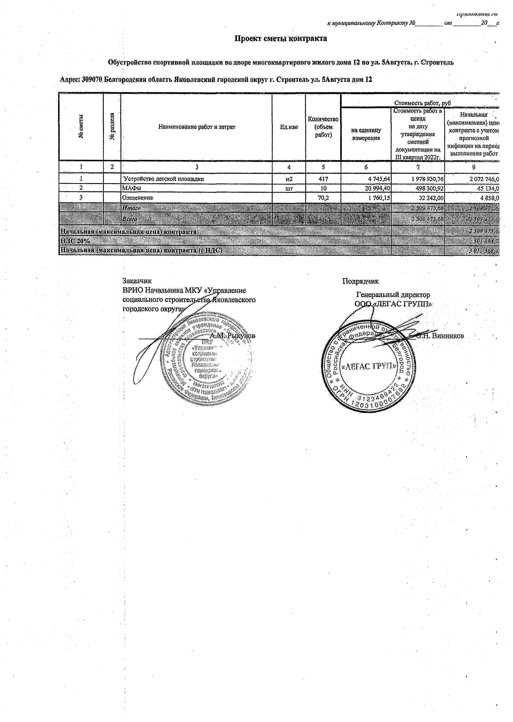НДС-20% - ■ - - - „ ; .

И 1IM1■<! 1М.1Ч. 1*11|..|!.и> 11О.. 1.11411)1. . 1U II К 1 ... ■

Заказчик ПОДРЯДЧИК;

Генеральный директор

Унифицированная формаХаКС - 3 УтверждевавошноолешемГоскомешаРоссии от 11,11.99 №1М
 |  |  |  |  | - Код ... .
 |  | Форма по ОКУД |  |  | 0322001
Заказчик (Генподрядчик)  - Йедрдчик (Застройщик) |  | Муниципальное казенное учреждение «Управление социального строительства Яковлевского городского округа», Белгородская область, Яковлевский район, г. Строитель, ул. Ленина а.16, тел/факс: (47244) 5-31-92 | по ОКНО |  | ш ш й д .....
 |  | (организация,адрес;теяефо%.ф«с);  Общество с ограниченной ответственностью «ЛЕГАС ГРУП», г, Белгород, ул. Харьковская, д. 34, оф. 2,11, тел.  +7(910)3218265 | поОКПО |  |  | ;-4й 8Й$а |  | :
 |  | (вргодашдадздке, телефон,факс).
Стройка | Обустройство спортивной площадки во дворе многоквартирного жилого дома  № 12 по ул.5 Августа, г. Стпоитель Яковлевского городского округа |  | ко ОКНО |  | J
(на»«но*ашв, «фес)
Вид деятельности по ОКЖ1
С |  | Договор подряда (контракт) | номер |  |  | 07-31*03 |  |  | 1
 |  |  | дат | 12 | ! | 04 1 | 2023 |  | 1
 |  | Вид операции

СПРАВКА

О СТОИМОСТИ ВЫПОЛНЕННЫХ РАБОТ И ЗАТРАТ
Отчетный. период
13.04.20231 1ТШЕГ
Номердокумента | Дата составления
1 , | 31.05.2023

Но­ мер по по­ рядку | Наименование пусковых комплексов, этапов, объектов, видов выполненных работ, оборудования, затрат |  | ЁТёйМостьньшолненшЕх работи затрат,  ................ руб.
 |  | Код | с начала Доведения работ |  | в там числе за отчетный  ■период
 |  |  |  | рначаяагбда
; ! | 2 | 3 | 4 | * ' | - i
 | Всего работ и затрат, включаемых в  стоимость работ с ВДС . - . |  | ЗОИ 368 42 | 3 011 368,42 | 3 Oil 368,42
 | ................... . ......... Итого |  |  |  | 2 5&9 473.68

НДС 20%
Всего с учетом ВДС
S 01894,74 3011368,42

' Врио начальник МКУ «Управление
< • социального строительства Яковлевскою
Затечж Jl . ( кородскогоокр-ута» _

ЖВ>ТрадаДве»

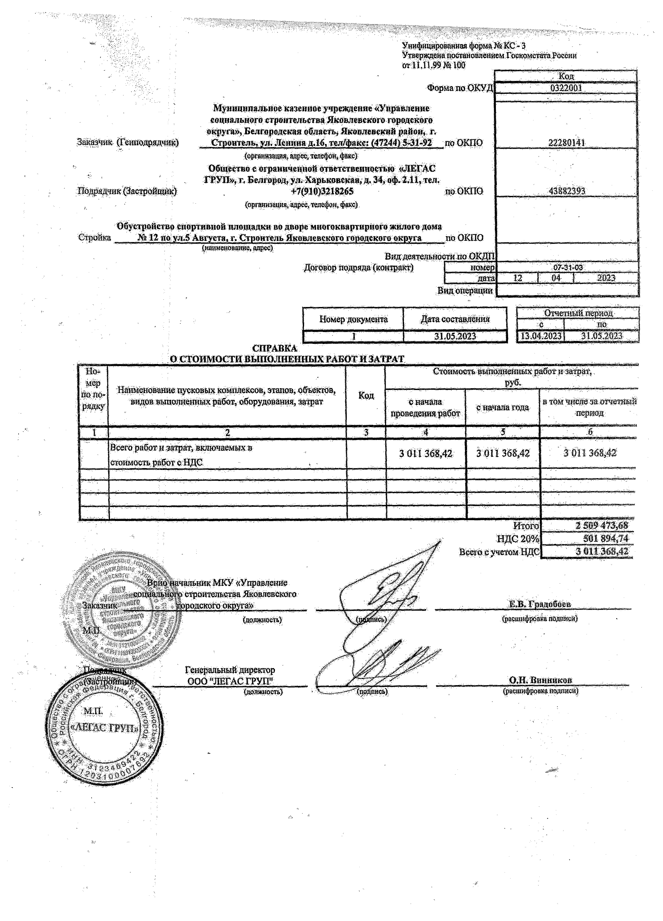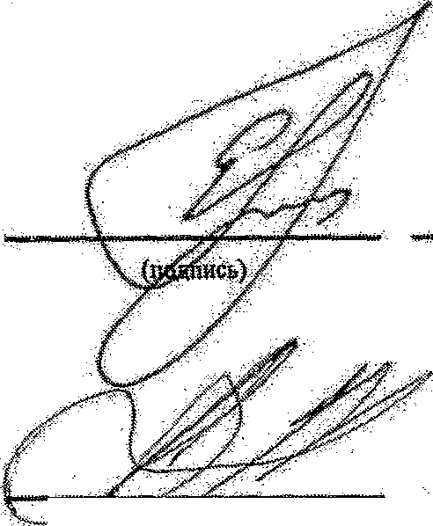:•
" м к . Л
{ардаишь)'

Генеральный директор ООО "ДЕГАС ГРУН"
(шяймвда)
^ешйфрйт явднйсй!

О.Н. 'Винников фввшифров®:йодпи«й|

Д оступ, в банк плат.

П Л А Т Е Ж Н О Е П О Р У Ч Е Н И Е N
09.06.2023
Списано со сч.плат.

33697 09 .06 .2023
Дата

В и д платежа
0401060

Сумма прописью
Сто пятьдесят тысяч пятьсот ш естьдесят восемь рублей 4 2 копейки

И Н Н 3121000392 КПП 312101001
У Ф И Н П АДМ И НИ СТРАЦ И И ЯКОВЛЕВСКОГО ГО РОДСКОГО ОКРУГА (М К У "УПРАВЛЕНИЕ СОЦИАЛЬНОГО СТРОИТЕЛЬСТВА
ЯКО ВЛЕВСКОГО ГОРОДСКОГО ОКРУГА")

Плательщик
ОТДЕЛЕНИЕ БЕЛГО РОД БАН К А РОССИИ//УФ К по Белгородской области г Белгород
Банк плательщика
Филиал "Центральный^ Банка ВТБ (ПАО) г М осква

Банк получателя ;
Сумма

Сч. N

БИК Сч. N

БИК Сч. N
150568 -42

03231643147550002600

011403102
40102810745370000018

044525411
30101810145250000411

ИНН 3123469422 КПП 312301001 Сч. N
О бщ ество с ограниченной ответственностью "ЛЕГАС ГРУП"
4 0 7 02810210160000972

Получатель
В и д о п . 01
Наз.пл.
К од 0
Срок плат. Очер.плат. Рез.поле

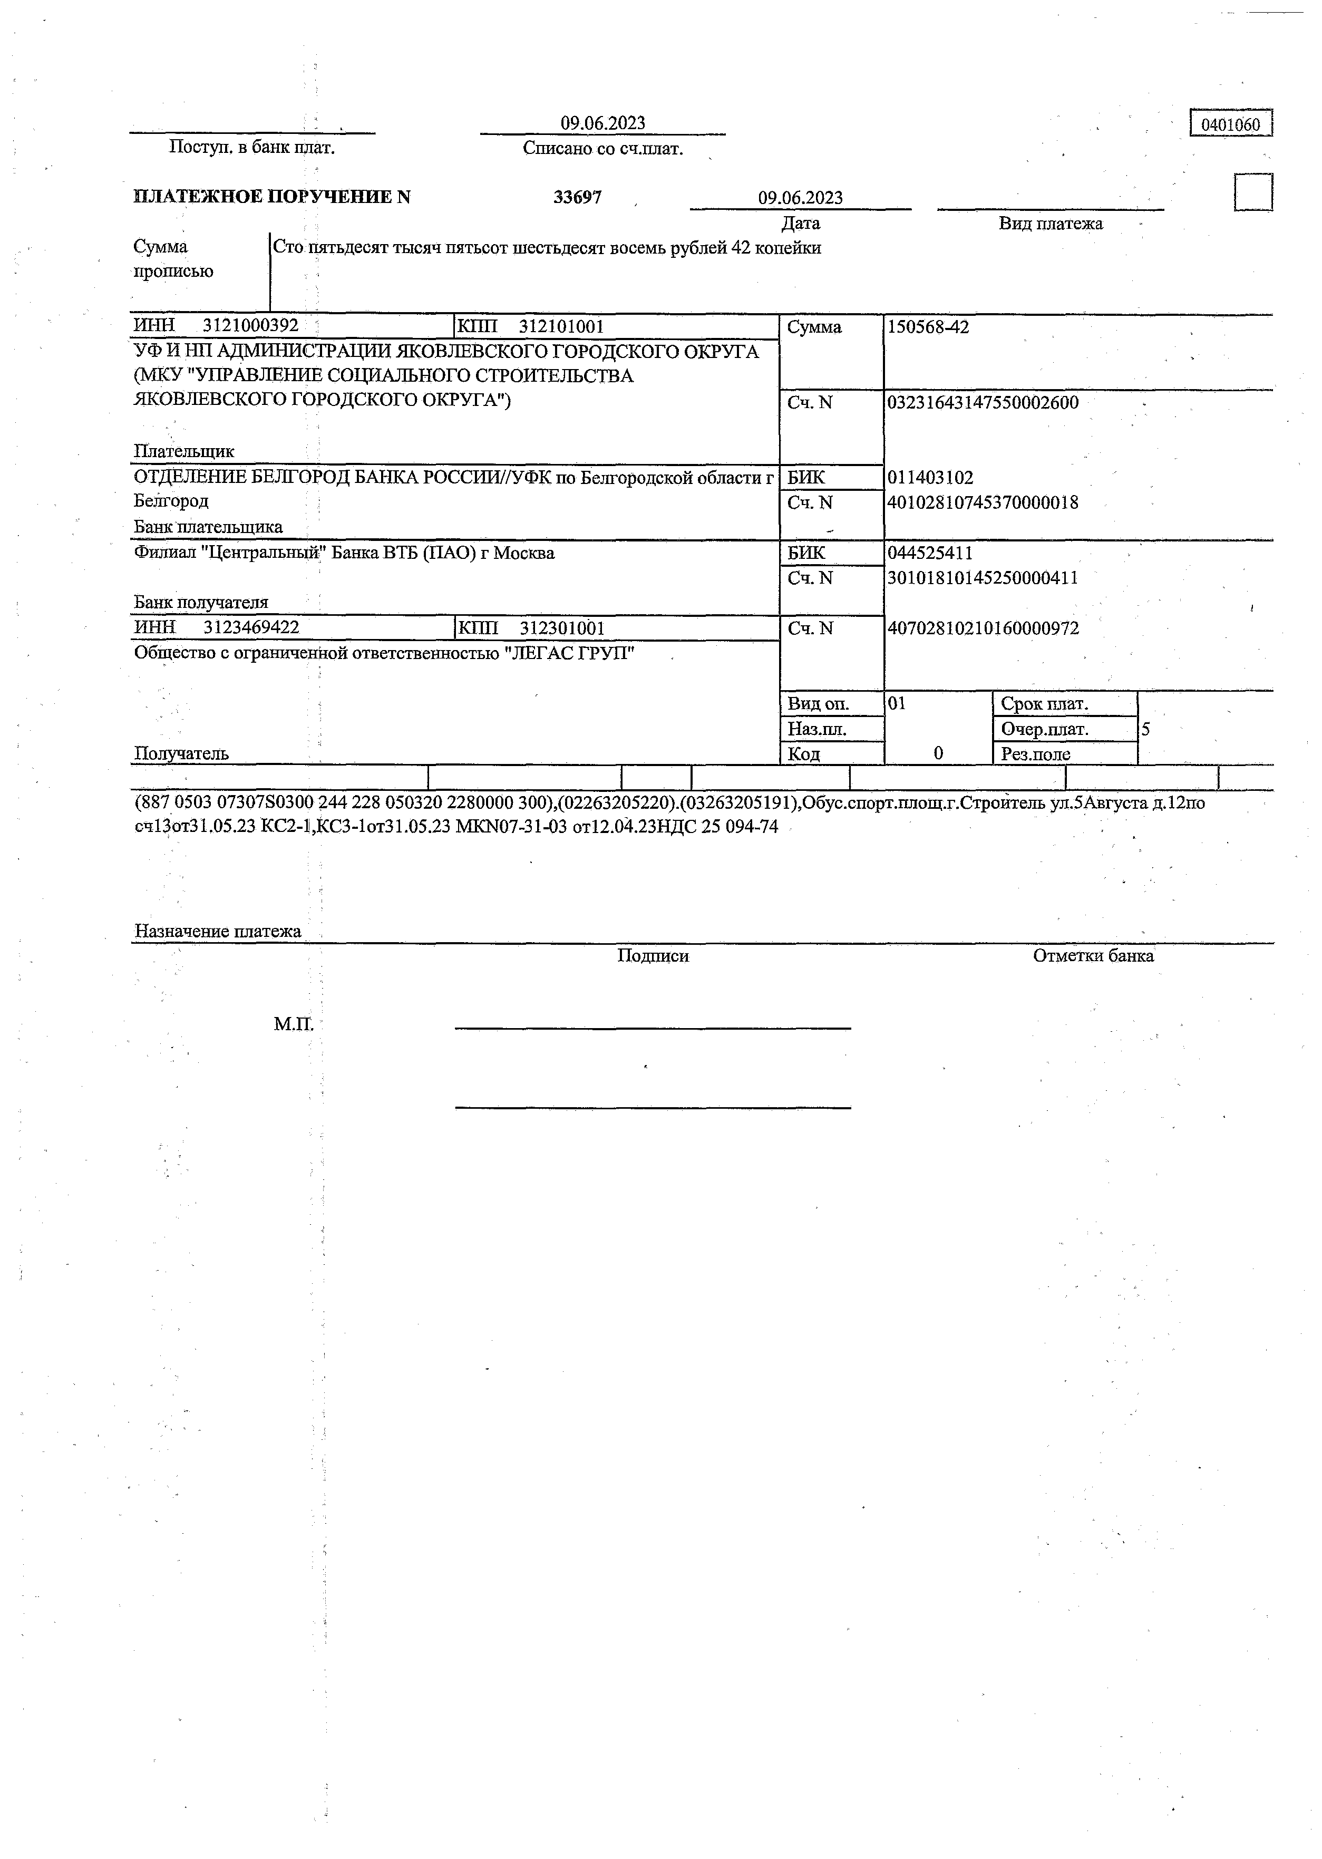
(887 0503 07307 S 0300 2 4 4 228 050320 2280000 300 ),(02263205220 ).(03263205191 ),О бус.спорт.площ .г.С троитель ул.5Августа д.12 по сч13отЗ 1 .05.23 К С 2 -1 ,К С З-1 от31 .05 .23 M K N 07 -31 -03 от 12 .04 .23 Н Д С 25 094 -74 .

Назначение платежа -
П одписи Отметки банка

М .П.

09.06.2023
Постуц. в банк плат.
09.06.2023
Списано со сч.плат.

ПЛАТЕЖНОЕ ПОРУЧЕНИЕ N 33705 09.06.2023
Дата
Вид платежа

Сумма прописью
Два миллиона восемьсот шестьдесят тысяч восемьсот рублей 00 копеек

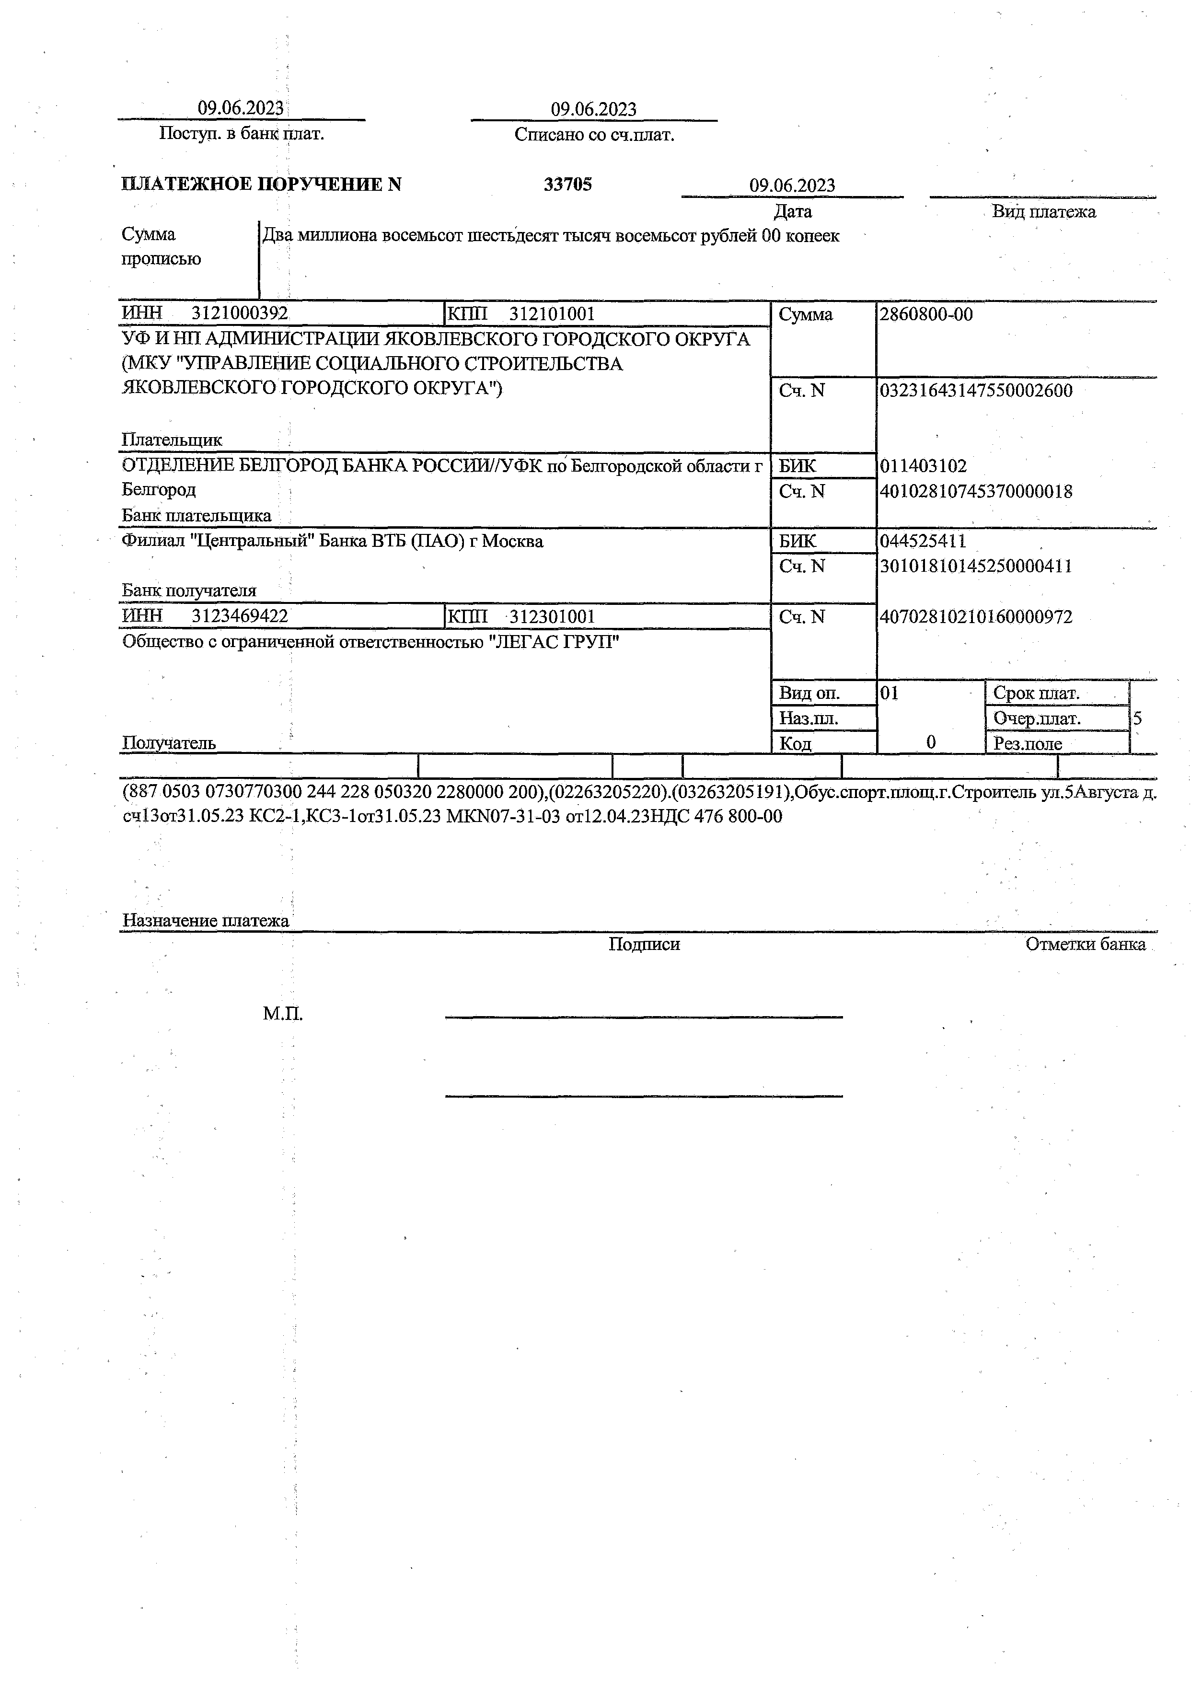
ИНН 3121000392 КПП 312101001 |  | Сумма | 2860800-00
УФ И НП АДМИНИСТРАЦИИ ЖОВЛЕВСКОГО ГОРОДСКОГО ОКРУГА
(МКУ "УПРАВЛЕНИЕ СОЦИАЛЬНОГО СТРОИТЕЛЬСТВА
ЖОВЛЕВСКОГО ГОРОДСКОГО ОКРУГА") |  | Сч. N | 03231643147550002600
Плательщик
ОТДЕЛЕНИЕ БЕЛГОРОД БАНКА РОССИИ//УФК по Белгородской области г |  | БИК | 011403102
Белгород  Банк плательщика |  | Сч. N | 40102810745370000018
Филиал "Центральный" Банка ВТБ (ПАО) г Москва |  | БИК | 044525411
 |  | Сч. N | 30101810145250000411
Банк получателя
ИНН 3123469422 КПП 312301001 |  | Сч. N | 40702810210160000972
Общество с ограниченной ответственностью "ЛЕГАС ТРУП | Н
 |  | Вид оп. | 01 | Срок плат.
 |  | Наз.пл. |  | Очерлшат. | 5
Получатель |  | Код | 0 | Рез.поле

(887 0503 0730770300 244 228 050320 2280000 200),(02263205220).(03263205191),Обус.спорт.площ.г.Строитель ул.5Авгусга д.
сч13от31.05.23 КС2-1,КСЗ-1 отЗ 1.05.23 MKN07-31-03 от12.04.23НДС 476 800-00

Назначение платежа .
П одписи Отметки банка

0 СБЕР Бизнес
НЕЗАВИСИМАЯ ГАРАНТИЯ

117312, Москва, ул. Вавилова, д. 19
Телефон: +7 (495) 500-55-50, 8 (800) 555-55-50
Факс: +7 (495) 957-57-31, +7 (747) 500-37-31
sberbank@sberbank.ru, www.sberbank.ru

Дата выдачи Номер независимой гарантии
06.04.2023 г.

3123469422-
23-Г2 :

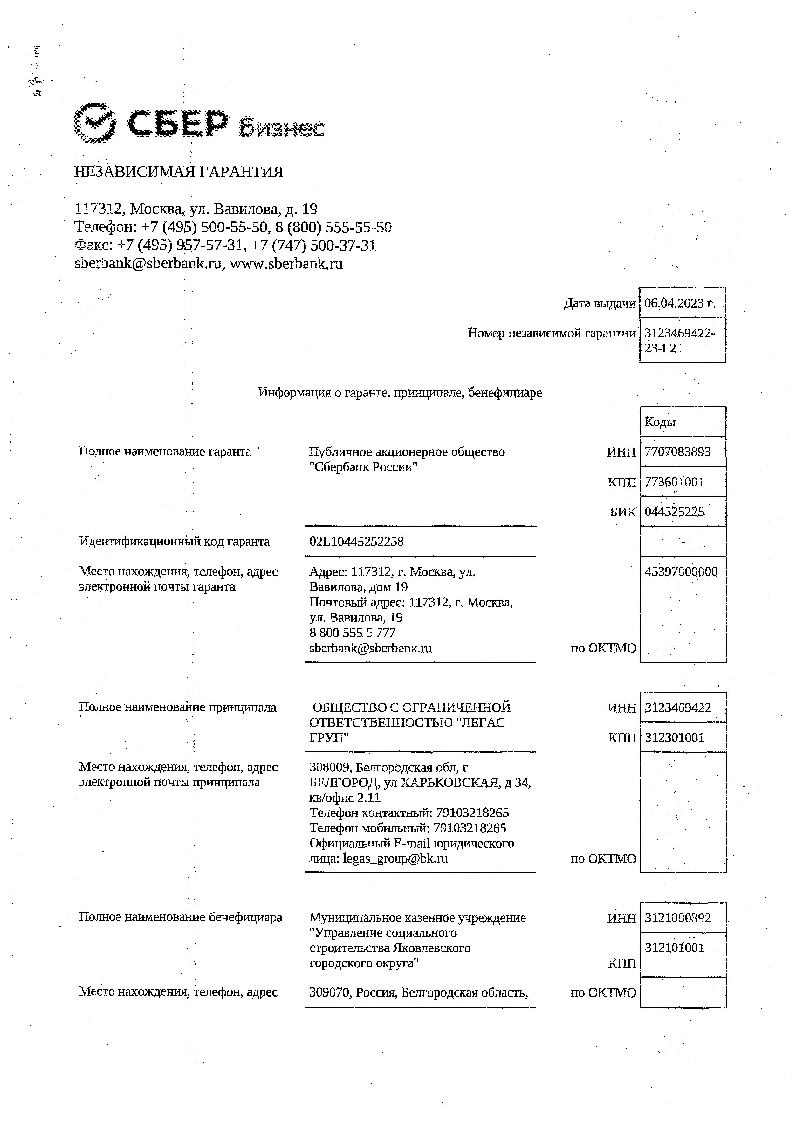

Информация о гаранте, принципале, бенефициаре

Коды

Полное наименование гаранта Публичное акционерное общество ИНН "Сбербанк России"  КПП  БИК | 7707083893  773601001  044525225 '
Идентификационный код гаранта 02L10445252258 | - ' -
Место нахождения, телефон, адрес Адрес: 117312, г. Москва, ул. электронной почты гаранта Вавилова, дом 19  Почтовый адрес: 117312, г. Москва, ул. Вавилова, 19  8 800 555 5 777  sberbank@sberbank.ru по ОКТМО | 45397000000
Полное наименование принципала ОБЩЕСТВО С ОГРАНИЧЕННОЙ ИНН  ОТВЕТСТВЕННОСТЬЮ "ЛЕГАС  ТРУП" КПП | 3123469422  312301001
Место нахождения, телефон, адрес 308009, Белгородская обл, г электронной почты принципала БЕЛГОРОД, ул ХАРЬКОВСКАЯ, д 34,  кв/офис 2.11  Телефон контактный: 79103218265  Телефон мобильный: 79103218265 Официальный E-mail юридического  лица: legas_group@bk.ru по ОКТМО | '
Полное наименование бенефициара Муниципальное казенное учреждение ИНН  "Управление социального строительства Яковлевского  городского округа" КПП  Место нахождения, телефон, адрес 309070, Россия, Белгородская область, по ОКТМО | 3121000392  312101001

v.

■ч"
•а
2

электронной почты бенефициара г. Строитель, ул. Ленина д.16

Информация о закупке, для обеспечения контракта, заключаемого при осуществлении которой, предоставляется независимая гарантия

Идентификационный код закупки
233312100039231210100100390014211
244

Наименование объекта закупки

Сумма независимой гарантии, подлежащая уплате гарантом бенефициару (далее - сумма независимой гарантии)
Закупка у единственного поставщика

Условия независимой гарантии 301 136,8

Наименование валюты

Срок вступления независимой гарантии в силу
рубли 06.04.2023 г.
по ОКБ 643

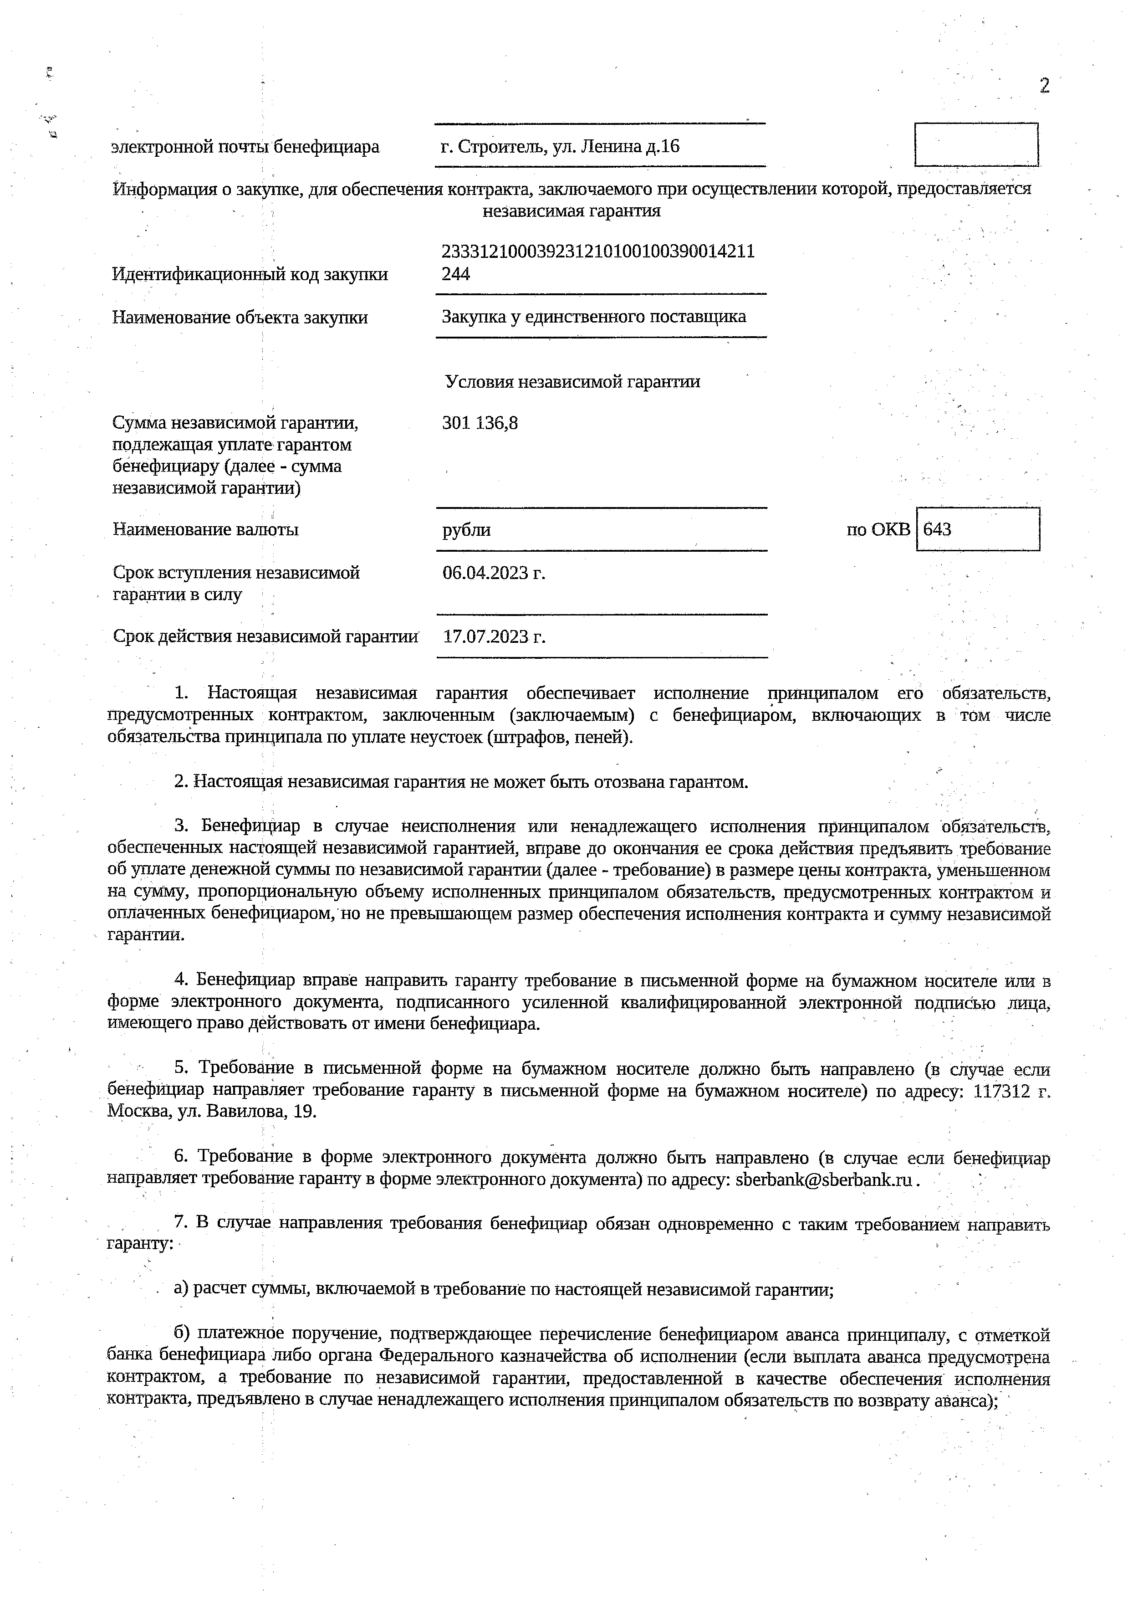
Срок действия независимой гарантии 17.07.2023 г.

- Настоящая независимая гарантия обеспечивает исполнение принципалом его обязательств, предусмотренных контрактом, заключенным (заключаемым) с бенефициаром, включающих в том числе обязательства принципала по уплате неустоек (штрафов, пеней).

- Настоящая независимая гарантия не может бьггь отозвана гарантом.

- Бенефициар в случае неисполнения или ненадлежащего исполнения принципалом обязательств, обеспеченных настоящей независимой гарантией, вправе до окончания ее срока действия предъявить требование об уплате денежной суммы по независимой гарантии (далее - требование) в размере цены контракта, уменьшенном на сумму, пропорциональную объему исполненных принципалом обязательств, предусмотренных контрактом и оплаченных бенефициаром, но не превышающем размер обеспечения исполнения контракта и сумму независимой гарантии.

- Бенефициар вправе направить гаранту требование в письменной форме на бумажном носителе или в форме электронного документа, подписанного усиленной квалифицированной электронной подписью лица, имеющего право действовать от имени бенефициара.

- Требование в письменной форме на бумажном носителе должно быть направлено (в случае если бенефициар направляет требование гаранту в письменной форме на бумажном носителе) по адресу: 117312 г. Москва, ул. Вавилова, 19.

- Требование в форме электронного документа должно быть направлено (в случае если бенефициар направляет требование гаранту в форме электронного документа) по адресу: sberbank@sberbank.ru. '

- В случае направления требования бенефициар обязан одновременно с таким требованием направить
гаранту:

а) расчет суммы, включаемой в требование по настоящей независимой гарантии;

б) платежное поручение, подтверждающее перечисление бенефициаром аванса принципалу, с отметкой банка бенефициара либо органа Федерального казначейства об исполнении (если выплата аванса предусмотрена контрактом, а требование по независимой гарантии, предоставленной в качестве обеспечения исполнения контракта, предъявлено в случае ненадлежащего исполнения принципалом обязательств по возврату аванса);

4

носителе, подписанной собственноручной подписью уполномоченного лица ГАРАНТА и заверенной печатью, и в случае возникновения споров является надлежащим доказательством в суде.
' Кредитный инспектор Ыежурин Владислав Уполномоченное , Валентинович
лицо гаранта

(должность) (подпись) (расшифровка подписи)

Типовая ш жотраетевав форма
Утаерщ ена Лвстамовпеш е^оскомстата России
от 30.10.97 N 71а

Главный инженер МКУ «Упрйайщйф^ 7.’* / социального с т р о и то л ^ « з 0 t ' ,ч ‘ /
Ях№ов№лейвйспккопгот ггоарпошдтскшогтошр щШщша »»
ДОЛЖНОСТЬ |i 4 . ■£*

АКТ N
ПРИЕМКИ ЗАКОНЧЕННОГО СТРОИТЕЛЬСТВОМ ОБЪ

:О ргаш зацм|1: Генеральный подрядчик ООО "Пегас Труп

Дата составления | Код вида операции | ............Код.....................
 |  | строительной организации | участка | объекта I
31,05.2023 | - |  |  | . . j '

Местонахождение объекта
Белгородская область, Яковлевский городской округ, г. Строитель, уп, 5 Августа,. д.
.12,
МКУ « Управление социального строительотаа Яковлевского

ПРИЕМОЧНАЯ КОМИССИЯ, назначенная
_ _ _ _ _
городскога-округа»,

УСТАНОВИЛА:
наймвновавие органа, .назначивши-® к о ж е й »

- Исполнителем работ предъявлен комиссии к приемке _ _ _ ~ 7
иашаноааше ©Sfeaxta ;и вйдвтроитаяьетоа-
.Обустройство спортивной площадки до д во р е многоквартирного жилого дом а Ns 12 по ул.5 Августа, г. Строитель
. ................. Якйвлевского городского округа .......................... .............. ............... .
белгородская область, Яковлевский городской округ, г. Строитель, ул. 5 Августа, д<

расположенный по адресу

- Строительство производилось в соответствии с
1-2,.

, , М униципальным контрактом № 07-31-03 от 12,04.2023 года

О бщ ество с ограниченной ответственностью «ПЕГАС ТРУП», г Белгород, ул. Харьковская, д. 34, оф , 2.11, тел , + 7(910)3218265 ИНН
р.»:В,СТрода^ьсТ# ррйНйМШи участие 3123469422, ОГРН 1203100007692, ;
наименованиевубподряднвж.ергашзацйй, «реквизиты , виды

работ, выпояшашикеи каждой йз них
Сметная документация на работы разработана
МКУ « Управление социального строительства Яковлевекого городского округа»,
наименование организации и ее реквизиты

выполнившим сметную документацию

-и субподрядными организациями

нашонование частей кии раадвяов.даумантацйй

Ианменованшорганшации; их реквизиты, выполнение© части да^раздрфгдвк^ентарй

..перечень организаций иожвгуказываться в приложении
- Исходные данны е д л я проектирования выданы
наименование
научно «лосдадоватепьсймх; изыскательских и других организаций, их раюйзиш иврачеиь организаций может указываться в приложений
МКУ «Управление,еоциаиьного-строительотва Яковлевекого городского: округа».
наименование органа, утвердйвщего:(переутвердившего)

проеш о -.еметную документацию на объ0кт.(очвредь, пуокойой комплвкв)
* ” 2® S f; N-
7, Строительно - монтажные работы осущ ествлены в сроки:
Начало работ 13 ап реля 2023г.
месяц, год

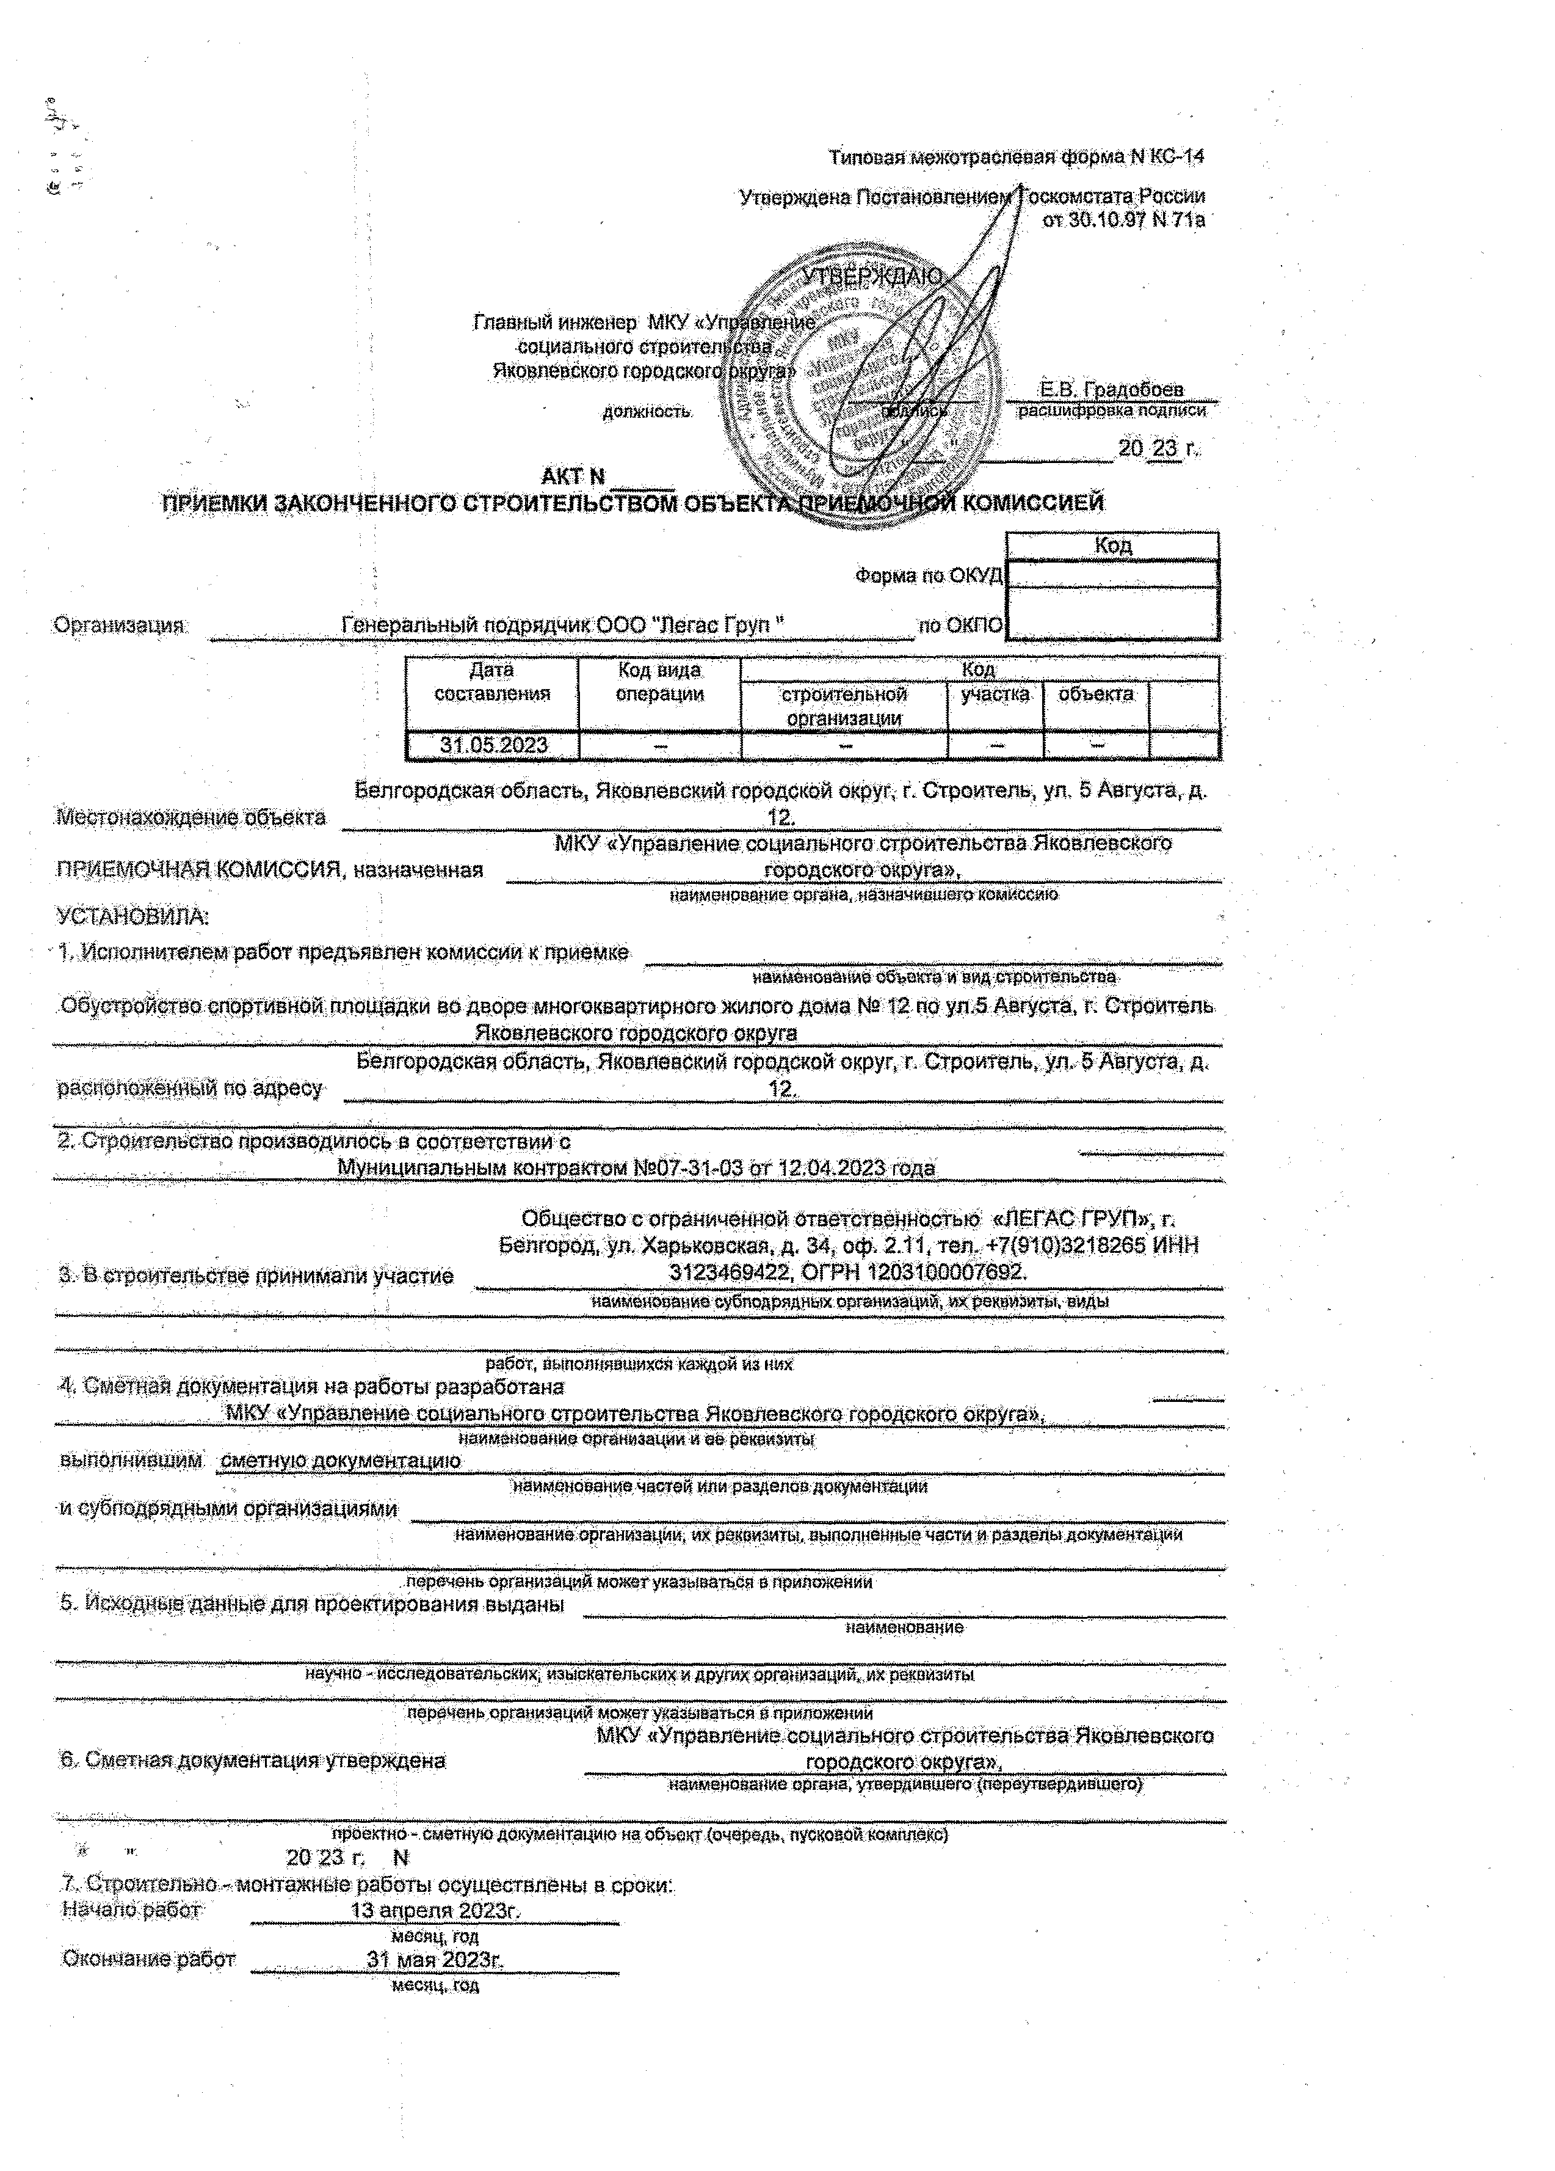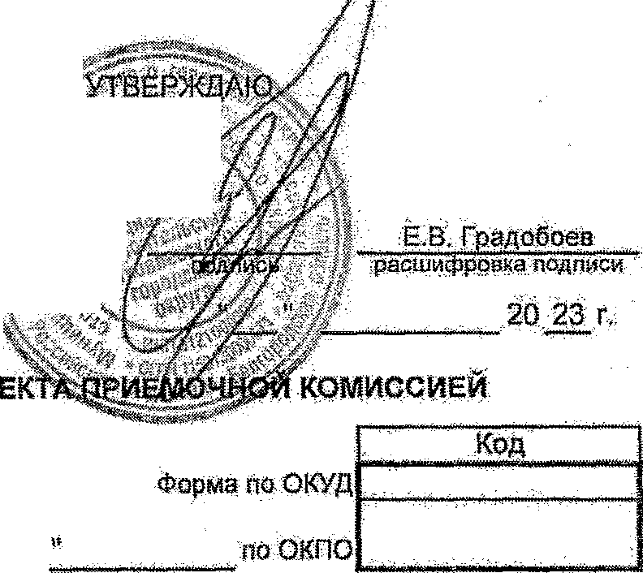Окончание работ
31 м ая 2023г.
месяц,шд

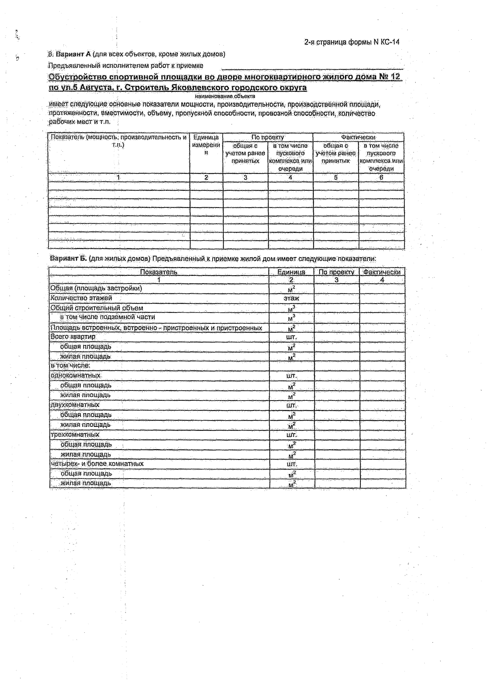
i 2*яжрашца.ф)0р|йыМШ-М
;t-ч*
  - В ари ан т А (для веек объектов, кроме жилых домов)
Предъявленный исполнителем раб от к приемке . .
Обустройство с п о ртивн о й площадки во дворе многоквартирного жилого дома Ns 12
и о у я J Августа, г . Строитель -Якоштевского г о р о д с к о г о округа
.наименование объекта
имеет следующие основные показатели мощности, производительности,- производственной площади, протяженности, вместимости, объему, пропускной способности, провозной способности, количество рабочих м ест и т.п.

Показатель (мощность; производительность и i Т.1,1.) | Единица  т ы в р в т п | По проекту |  | Фактически
 |  | •оби^я с учетом ранее  , примятых | щ том числе пускового комплекса или очереди | общая,о учетом ранее принятых | -втом числе пускового кошшкеаши  очереди
1 | 2 | 3 | ' '4' | 5 | е

В ари ан т Б , (для жилых дом ов) П редъявленный к приемке жилой до ш и м еет следую щ ие показатели:

П оказатель.......... |  | ... | . |  |  | ... Единица |  |  | По nooeicrv | Фактически
............................ | 1 |  |  |  |  | 2 |  |  | 3 | 4
О бщ ая .(площадь застройки)
Моличество этажей |  |  |  |  |  | этаж
Общий-строительный объем! |  | . |  | . . | V | . |  | . >/.3
в том числе подземной части |  |  |  |  |  | м3
Площадь.встроенный, устроенно - пристроенных и пристроенных |  |  |  |  |  | ............. м?.
Веего-жартир. |  |  |  |  |  | шт.
общая площадь |  |  |  |  |  | } / -
. .ж и лая плвщадь: |  |  |  |  |  |  |  | М2; .
в том числе:
однокомнатных |  |  |  |  |  | шт,.
.общая площ адь |  |  |  |  |  | м г
Жила» площ адь |  |  |  |  |  | -мг
двухкомнатных |  |  |  |  |  | ШТ,-
общ ая площ адь |  |  |  |  |  | мг
жилая площ адь |  |  |  |  |  | мг
трехетмнатных |  |  |  |  |  | шт.
общ ая площадь |  |  |  |  |  | - м?
жилая площадь , |  |  |  |  |  | . м
четырех- и более комнатных |  |  |  |  |  | д а .
общая площадь |  |  |  |  |  |  |  | и л
., :,жмяая площадь |  |  |  |  |  | мг

:3-я страница формы NKG-14
  - На объекте установлено предусмотренное проектом оборудование 8 количестве согласно актам о его приемке после
индивидуального испытания и комплексного опробования (перечень указанных актов приведен в приложении -
). ; '
  - Внешние наружные коммуникации холодного и горячего водоснабжения, канализации, теплоснабжения,
газоснабжения, энергоснабжения и связи обеспечивают нормальную эксплуатацию объекта и приняты пользователями
- городскими эксплуатационными организациями (перечень справок пользователей городских эксплуатационных организаций приведен в приложении - },
  - Работы по' озеленению, устройству верхнего покрытия подъездных дорог к зданию, тротуаров, хозяйственных, игровых и спортивных площадок, а также отделке элементов ф асадов зданий должны быть выполнены (при переносе ерошвсыполнения. работ):
Работы
Единица шмеоемш | Объем работ | Срок выполнения
. 2 | 3 | 4 !
м2: | 393 | «
Ш | Ш
Ы: | 243
щ- | в

^ 1 . - ...... .. ....... - -
Устройство асфальтобетонных покрытий дорожек и тротуар®
однослойных из литой мелкозернистой асфальтобетонной смеси
- ТОЛЩИНОЙ 4. ш
Устройство покрытий спортивных и детских площадок из основе
резиновой крошки (резиновое покрытие ЕПДМ>
Установка бортовых камней бетонных: при других видах покрытий.• щ :1 д а .а ш
Установка бортовых камней бетонных: при другихвидах покрытий. д а т ш ш ш -
Установка МАФ: Ворота для мини футбола с бвскег.кельцом | ' ш | 2
3180x1050x2080
Установка МАФ: Игровой комплекс "Полубашня" | шт | "% | " "
Установка МАФ: Спортивный комплекс | шт | 1 | "
Установка МАФ: Волейбольная сетка со стойками | ЩТ | 1
Установка МАФ: Щит информационный {без учета нанесения информаций) | шт | 1
Установка МАФ: Теннисный стол | шг | 1
Установка МАФ: Качалка "Дельфин" | шт | 1
Установка МАФ: Скамья, | ш г | 1
Установка МАФ; Урна | шт | 1
©зеленение | м2 | . 232,4687

Всего 3 011 368 |  | РУб- | . . .12 . | коп.
в : т а » ш е щ г
стоимость строительно: - монтажных работ | 3 011 о68 | руб. | 12 | .. КОП.
стоимость оборудования, инструмента и инвентаря |  | руб, ■ |  | КОП,
13, Стоимость принимаемых основных фондов |  | руб. -. |  | коп.
гатем-чйсле*-  стоимоеть строительно - монтажных работ |  | ..руб. . |  | коп.
стоимость оборудования, инструмента и инвентаря |  | руб. |  | КОП.'
14, Неотъемлемой составной частью настоящего акта является документация, перечень которой приведен в
приложении - (в соответствий с приложением 3 СНиП РФ).
1§: -Дополнительные условия экспертиза работ на соответствие условиям муниципального контракта проведена,
фактическое количество работ соответствует требованиям и условиям
муниципального контракта, недостатки работ не выявлены
иуню аагоммметсй пр» соещшДеним ирйамки в иведом.объадта а-действие, приемка "под ключ", при чаегадаом введен действие мм приемке,-в-ещгчаа йовмтцений функций зшаз'шаййИ$ми1»Ш1»раёат.
РЕШЕНИЕ ПРИЕМбЯНРЙ КОМИССИИ
Обустройство. опор» вной.лш 1%адх«да:Дшйре Мнртквз'ртйрнрГр йййрГО м щ з Ш 1:2;по ул.5 Авпд?таур- Строитель Якоалевского городского округа

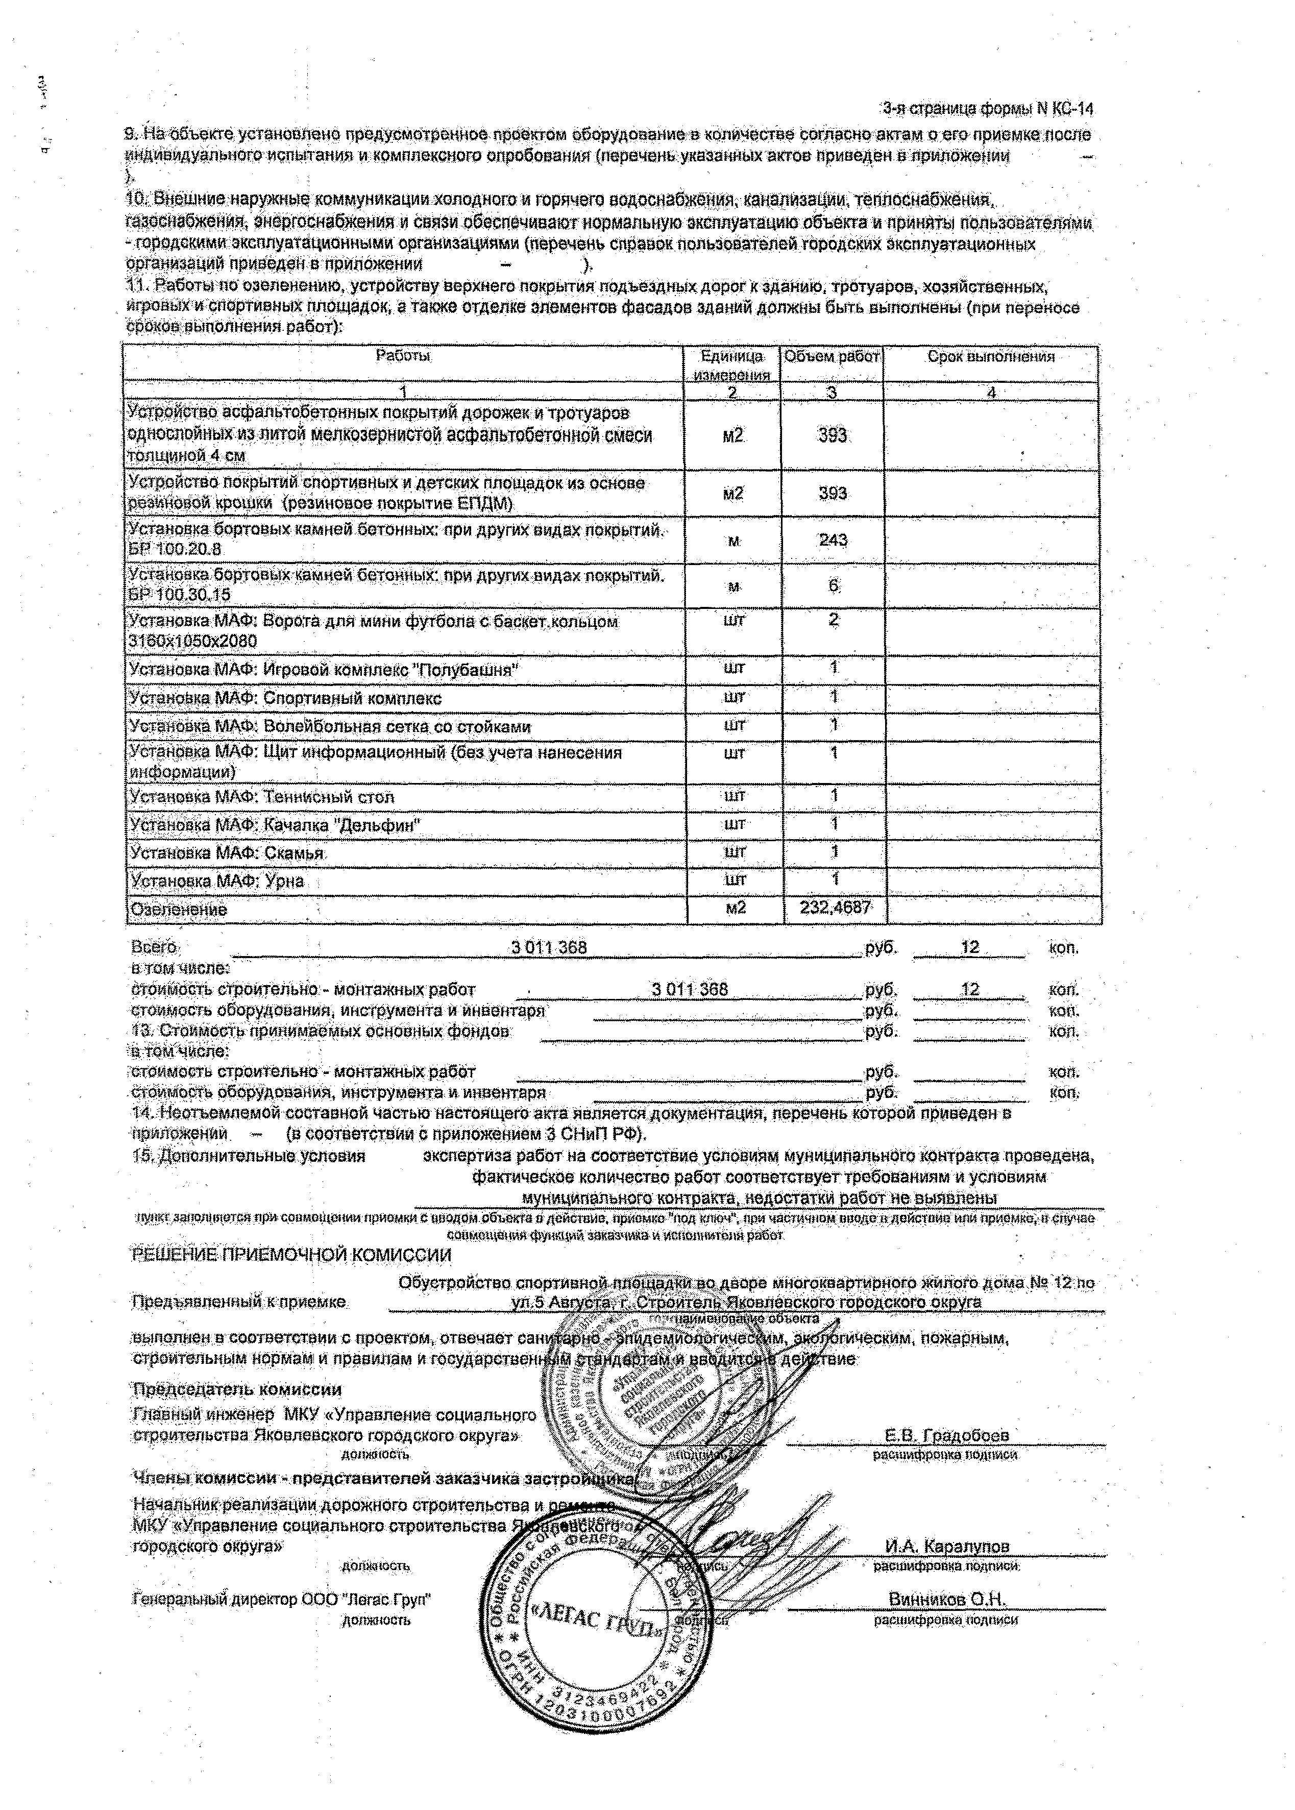;еыпадщв,в соответствии с проектом,, отвечает строительным ЦррмаМ й праеиш м и государ
Яредаедатепь: комиссий
,ГМвййй\йнжёнер МКУ «Управление социального строительства Яковлевского городского округа»:
должность
Члены комиссии - представителей заказчика застро!
Начальник-реализации дорожного строительства и МКУ «Управление социального строительства городского округа»
ДОЛЖНОСТЬ
;Р§мршьшй:Дйрекгор ООО "Пегас Груп*‘
догоиюеть
ГйЧ^кйм, ПржМньш. ие

Е.В,. ГрОДйбоев'
рйафйфрдажд.воющей

И.А, Каралупов
раеийфрзвка.п&дшсм:

Винников О.Н.
раешифревки подписи

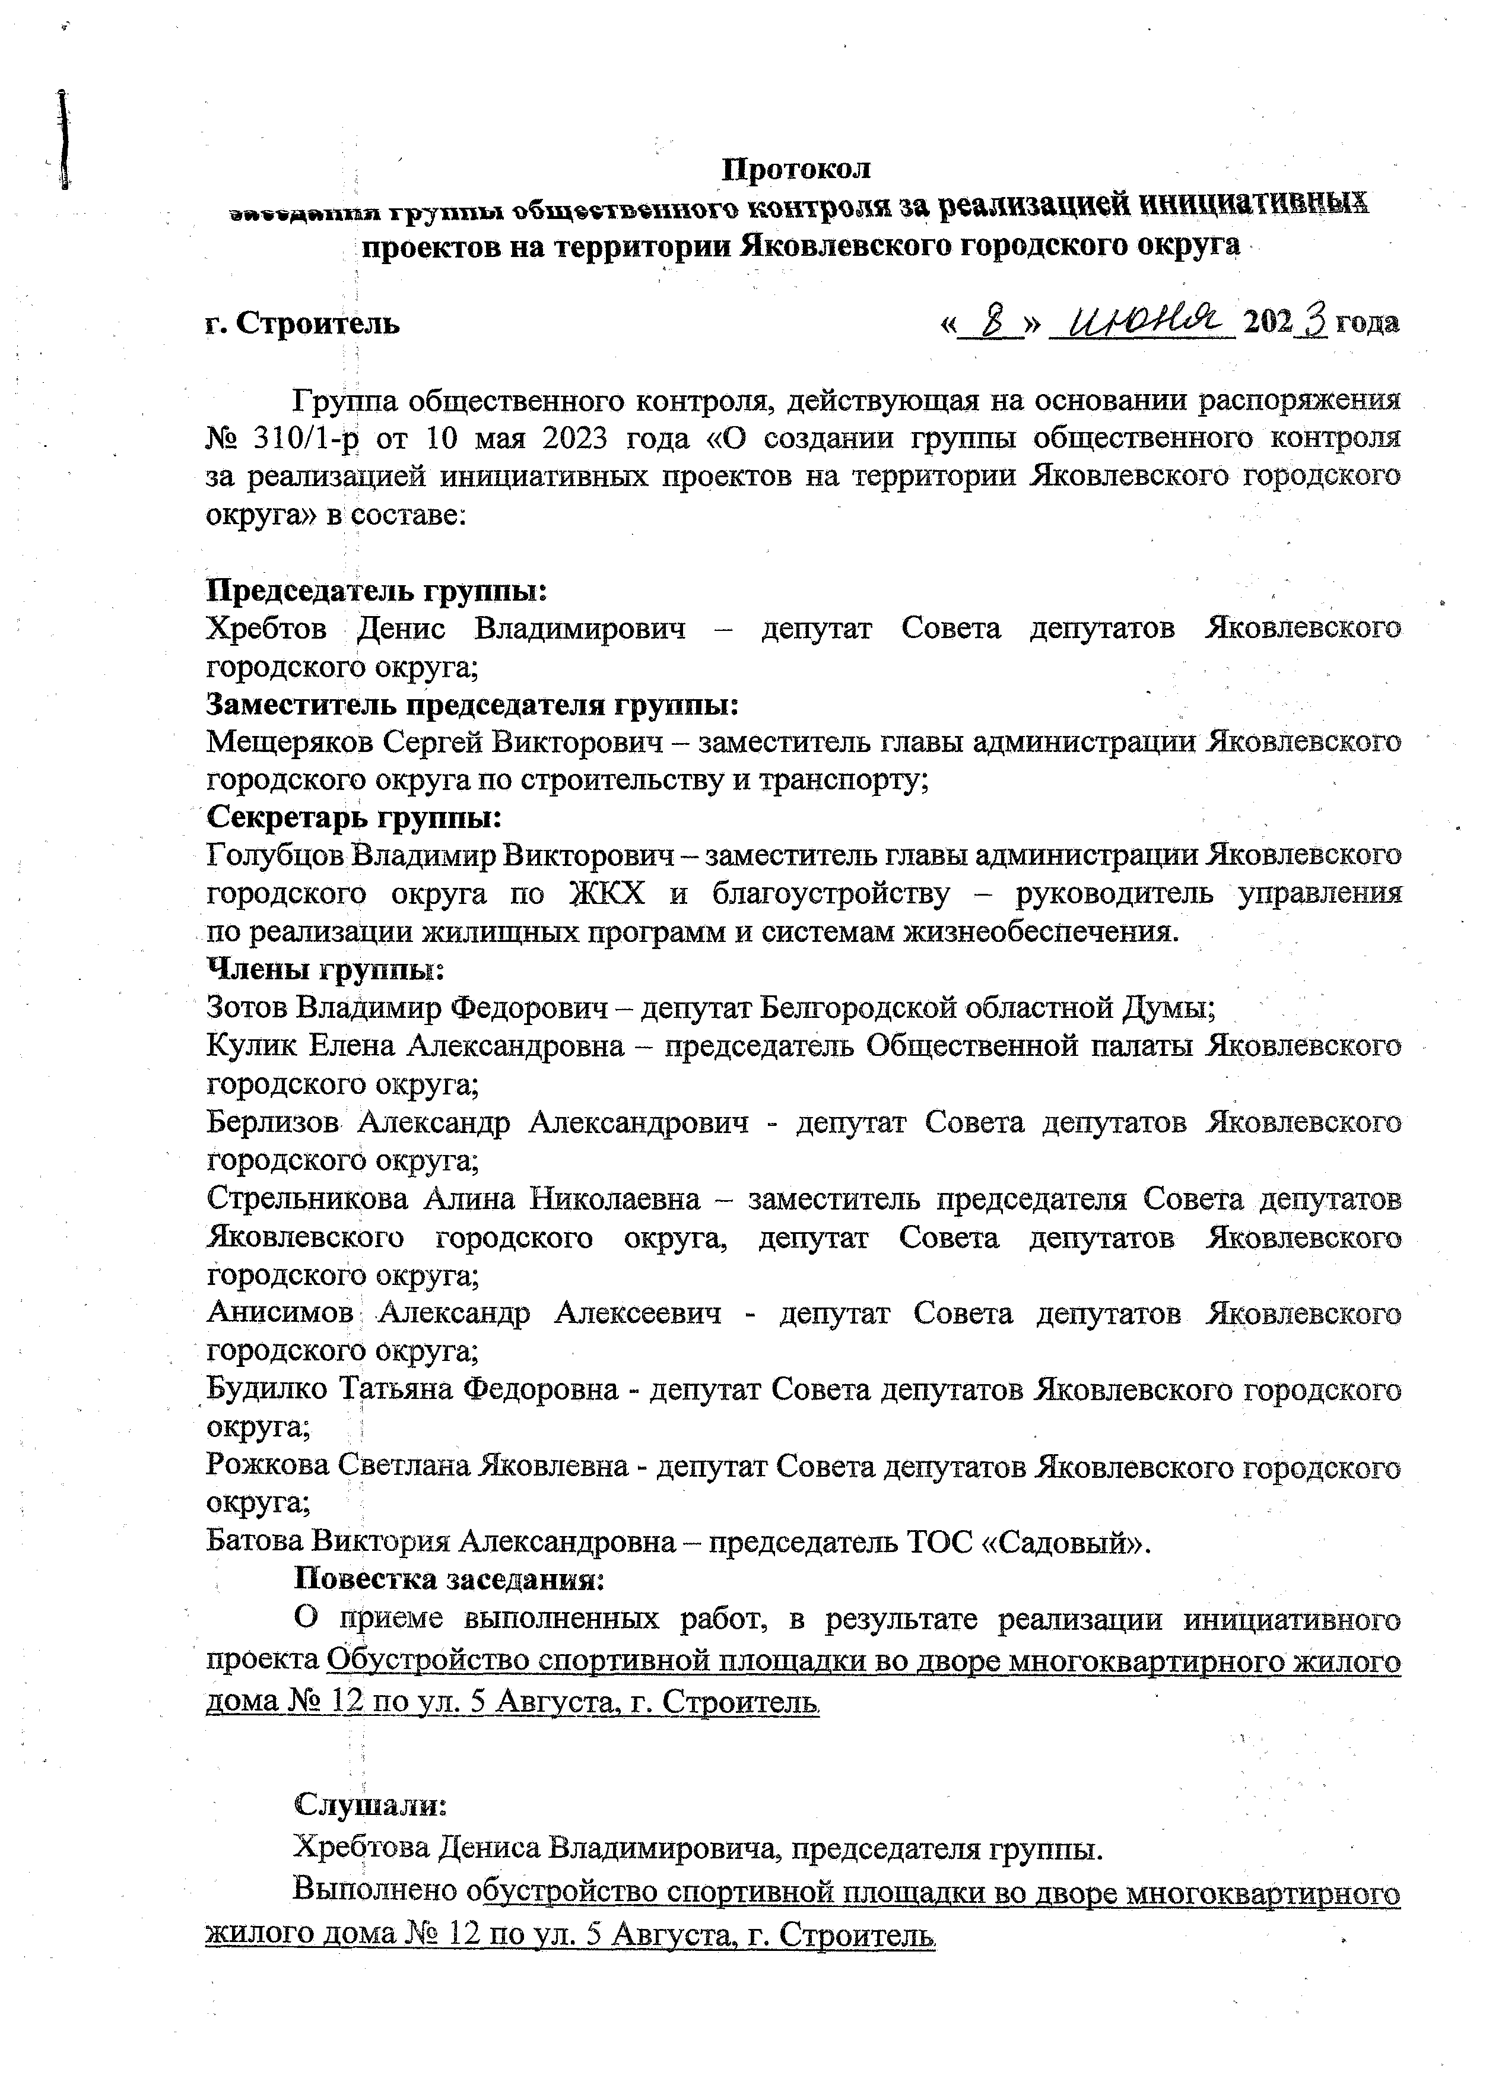
Протокол
г р у п п ы \>5 щ% вТВ% ИШ ГО КОНТрОЯЙ рб& ЙВЗ& ЦИвИ Й Ш Ц 1Й Т Й Щ М 5

проектов на территории Яковлевского городского округа
г. Строитель « 3 » 202 Ъгода
  - 1
Группа общественного контроля, действующая на основании распоряжения
№ 310/1-р от 10 мая 2023 года «О создании группы общественного контроля за реализацией инициативных проектов на территории Яковлевского городского округа» в составе:

Председатель группы:
Хребтов Денис Владимирович - депутат Совета депутатов Яковлевского
городского округа;
Заместитель председателя группы:
Мещеряков Сергей Викторович - заместитель главы администрации Яковлевского
городского округа по строительству и транспорту;

Секретарь группы:
Голубцов Владимир Викторович - заместитель главы администрации Яковлевского городского округа по ЖКХ и благоустройству - руководитель управления по реализации жилищных программ и системам жизнеобеспечения.
Члены группы:
Зотов Владимир Федорович - депутат Белгородской областной Думы;
Кулик Елена Александровна - председатель Общественной палаты Яковлевского городского округа;
Берлизов Александр Александрович - депутат Совета депутатов Яковлевского
городского округа;
Стрельникова Алина Николаевна - заместитель председателя Совета депутатов Яковлевского городского округа, депутат Совета депутатов Яковлевского городского округа;
Анисимов : Александр Алексеевич - депутат Совета депутатов Яковлевского
городского округа;
Будилко Татьяна Федоровна - депутат Совета депутатов Яковлевского городского
округа;
Рожкова Светлана Яковлевна - депутат Совета депутатов Яковлевского городского
округа;
Батова Виктория Александровна - председатель ТОС «Садовый».
Повестка заседания:
О приеме выполненных работ, в результате реализации инициативного проекта Обустройство спортивной площадки во дворе многоквартирного жилого дома № 12 по ул. 5 Августа, г. Строитель.

Слушали:
Хребтова Дениса Владимировича, председателя группы.
Выполнено обустройство спортивной площадки во дворе многоква!_{!Ш} !! ного жилого дома № 12 по ул. 5 Августа, г. Строитель.

